**DOKUMENTACJA**

DO PROJEKTU „OSK” Z PRZEDMIOTU BAZY DANYCH

AUTORZY: JULIA CHMURA PIOTR GORZKIEWICZ

# SPECYFIKACJA PROJEKTU

Baza danych została zaprojektowana tak, aby umożliwić efektowne zarządzanie różnymi aspektami związanymi z prowadzeniem ośrodka szkolenia kierowców. Osoby które będą korzystać z bazy czy nią zarządzać to pracownicy ośrodka, głównie osoby pracujące w biurze i instruktorzy. Osoby pracujące w biurze są odpowiedzialne za rejestracje kursanta czy zapisanie go na szkolenie. Natomiast instruktorzy są odpowiedzialni za planowanie jazd, ewentualne rezerwowanie placu czy przeprowadzanie lekcji nauki jazy i odnotowywanie ich w systemie.

Baza zawiera tabele reprezentujące instruktorów, kursantów, pojazdy, szkolenia, dostępne tory na placu, rezerwację torów oraz rozkład jazd, a także przypisanie danego kursanta do szkolenia.

Projekt będzie umożliwiał ewentualne usuwanie i dopisywanie nowych klientów i którzy będą się zapisywać na poszczególne szkolenia. Każdy kursant będzie miał możliwość wyboru swojego instruktora, o ile dany instruktor będzie posiadał kwalifikacje do nauki danego kursu. Każde szkolenie ma daną cenę i konkretną liczbę godzin, którą kursant musi „wyjeździć”. Wraz z odbywaniem się jazd, ilość godzin automatycznie się zmniejsza, a to ile godzin zostało jeszcze kursantowi do odbycia można sprawdzić w tabeli Kursanci_Szkolenia. Można też będzie sprawdzać, czy dany kursant opłacił szkolenie oraz czy nadal jest w jego trakcie, czy już je zakończył. Kursant przy zapisywaniu się na kurs otrzyma możliwość kontaktowania się z instruktorem przy pomocy numeru telefonu czy adresu e-mail. Po zapisaniu się na kurs i wybraniu instruktora, kursant może rozpocząć jazdy, na które umawia się ze swoim instruktorem. Umawiają się oni na daną porę i ustalają, ile godzin będzie trwać dana jazda. Instruktor planuje też, z jakiego pojazdu uprawnionego do nauki danej kategorii będzie korzystał oraz czy w trakcie danej jazdy nauka będzie się odbywała na placu manewrowym czy nie. Wszystkie te dane instruktor wpisuje do systemu, który sprawdza, czy pojazd jest odpowiedni do nauki danej kategorii oraz czy podany przez instruktora tor jazdy jest dostępny w danym terminie. Jeśli dany tor nie będzie dostępny, instruktorowi ukażą się inne możliwe tory do zarezerwowania, a jeżeli żaden tor o danej porze nie będzie dostępny, instruktor otrzyma taką informację. Baza da możliwość tworzenia raportów o kursancie, zwracający godziny jazd czy ilość pozostałych godzin do wyjeżdżenia.

### Tabele

1. Tabela **Instruktorzy** przechowuje informacje o instruktorach, takie jak dane kontaktowe. Ta tabela daje możliwość przypisania instruktorów do jazd i kursanta odbywającego dane szkolenie. Istnieje możliwość weryfikacji kompetencji instruktora w ramach danej kategorii prawa jazdy dzięki połączeniu z tabelą **Uprawnienia**. Tabela **Instruktorzy** współpracuje z tabelą **Jazdy** przy rejestracji jazd, aby określić kto prowadził zajęcia, czy przy rezerwacji placu, aby ustalić jaki instruktor jest odpowiedzialny za tor w danym czasie.
2. Tabela **Kursanci** przechowuje dane kontaktowe oraz identyfikacyjne kursantów. Z jej użyciem można rejestrować kursantów na szkolenia. Podczas rejestracji kursant wybiera rodzaj kursu, instruktora oraz ewentualnie dokonuje wpłaty. Ta tabela współpracuje z tabelą **Kursanci_Szkolenia,** a to umożliwia śledzenie czy kursant opłacił kurs, jaki jest jego status w kursie czy ile godzin pozostało mu do realizacji. Z identyfikatora kursanta korzysta też tabela **Jazdy,** z której o kursancie dowiemy się, kiedy miał jazdy, ile trwały te jazdy, na jakim pojeździe się odbywały oraz czy korzystał z toru na placu manewrowym.
3. Tabela **Pojazdy** przechowuje dane pojazdów używanych przez ośrodek takie jak numer rejestracyjny, marka, rok produkcji czy model oraz do nauki jakiej kategorii dany pojazd może być wykorzystywany. Ułatwia to przydzielanie pojazdu zgodnie z kategorią oraz przypisywanie pojazdów do jazd, co umożliwia śledzenie który pojazd jest wykorzystywany przez kursanta.
4. Tabela **Plac** przechowuje dane dotyczące torów placu manewrowego, w tym godziny ich dostępności. Daje to możliwość rezerwacji torów poprzez tabelę **Rezerwacje_Plac**, by zapewnić, że tor jest wykorzystywany przez jeden pojazd jednocześnie oraz współpracując z tabelą **Jazdy** umożliwić przypisanie toru do konkretnej jazdy o ile takie przypisanie zachodzi (jazda może odbywać się poza placem manewrowym).
5. Tabela **Szkolenia** zawiera dane o kursach, takie jak nazwa, cena i liczba godzin. Daje to możliwość sprawdzania dostępnych kursów, ich cen oraz ilości dostępnych godzin w ramach kursu. Umożliwia to zarządzanie różnymi kategoriami szkoleń oraz ukazywanie różnic pomiędzy nimi. Dzięki powiązaniem tej tabeli z tabelą **Kursanci** tworzy się tabela **Kursanci_Szkolenia.**
6. Tabela **Kursanci_Szkolenia** rejestruje uczestnictwo kursantów w szkoleniach, zawiera status, opłaty oraz liczbę godzin do realizacji. Daje możliwość monitorowania postępów kursanta poprzez pole godziny_pozostale, które zmniejsza się po każdej jeździe czy weryfikacji czy kurs został opłacony. Umożliwia też łączenie kursanta z konkretnym instruktorem posiadającego odpowiednie kwalifikacje, odpowiedzialnym za realizację kursu.
7. Tabela **Rezerwacje_Plac** umożliwia zarządzanie dostępnością torów poprzez rejestrowanie rezerwacji, w tym godziny i daty**.** Przeciwdziała ewentualnym konfliktom w rezerwacji torów- zapewnia, że na jednym torze w danym czasie może być tylko jeden pojazd. Sprawdza dostępność toru na żądany czas, co umożliwia optymalizację grafiku jazd. Współpracuje z tabelą **Jazdy** umożliwiając przypisanie toru do konkretnej jazdy na podstawie rezerwacji.
8. Tabela **Jazdy** rejestruje informacje o poszczególnych jazdach, w tym instruktora, pojazd, tor oraz godziny rozpoczęcia i zakończenia jazdy. Poprzez współprace z tabelą **Rezerwacje_Plac** jest zapewniony brak konfliktów przy rezerwacji torów. Pole godziny_pozostale w tabeli **Kursanci_Szkolenia** jest automatycznie aktualizowane, aby monitorować godziny pozostałe kursantowi do realizacji. Ta tabela daje możliwość analizy historii jazd kursanta, co może być pomocne przy ocenie jego postępów.
9. Tabela **Uprawnienia** przechowuje informacje odnośnie tego w ramach jakich kategorii może nauczać poszczególny instruktor. Została ona utworzona, ponieważ instruktor może mieć uprawienia na więcej niż 1 kategorię. Dzięki temu zapisie w bazie, będzie można sprawdzać czy dany instruktor ma uprawnienia do nauki danej kategorii, aby nie doszło do sytuacji kiedy do kursanta został przypisany instruktor bez uprawnień do nauki danej kategorii.

### Wykorzystanie połączeń między tabelami

1. Połączenie między tabelą **Kursanci,** tabelą **Instruktorzy** a tabelą **Szkolenia** poprzez tabelę **Kursanci_Szkolenia** umożliwia przypisanie kursanta do konkretnego kursu oraz instuktora i monitorowanie jego postępów (np. godzin pozostałych do realizacji). Służy także do weryfikacji opłaty za kurs.
2. Połączenie między tabelą **Instruktorzy**, tabelą **Pojazdy**, tabelą **Kursanci** oraz tabelą **Jazdy.** W tabeli Jazdy wszystkie te tabele są łączone, by zarejestrować pełne informacje o odbywających się jazdach – kto (instruktor) z kim (kursant) oraz w jakim pojeździe i na jakim torze. Dzięki temu można łatwo generować raporty o kursantach, przypisywać godziny jazdy do konta kursanta i weryfikować, który instruktor prowadził jazdę.
3. Połączenie między **Plac** a **Rezerwacje_Plac** i **Jazdy**. Tabela **Rezerwacje_Plac** zabezpiecza dostępność torów, sprawdzając, czy dany tor jest wolny w żądanym czasie i pozwala na zarządzanie ich dostępnością. Dzięki temu połączeniu można kontrolować grafik jazd na placu i unikać sytuacji, w której dwa pojazdy próbują jednocześnie korzystać z jednego toru.
4. Współpraca tabel **Kursanci_Szkolenia** i **Jazdy** umożliwia automatyczne zmniejszanie godzin pozostałych kursantom oraz kontrolowanie, czy spełnili wymagane godziny oraz czy już wykorzystali wszystkie godziny. Ta baza da możliwość tworzenia raportów o kursantach, dostępności torów na placu oraz dostępności pojazdów.

# TRZECIA POSTAĆ NORMALNA

Podana baza spełnia trzecią postać normalną, ponieważ wszystkie atrybuty w swoich tabelach są zależne od kluczy podstawowych, są atomowe, nie ma zależności przechodnich między tabelami, dane są integralne. Redundancja jest wyeliminowana przy jednoczesnym zachowaniu integralności danych, a relacje są jednoznacznie zdefiniowane między tabelami.

# ASPEKT PROJEKTOWY BAZY DANYCH

### DIAGRAM ERD

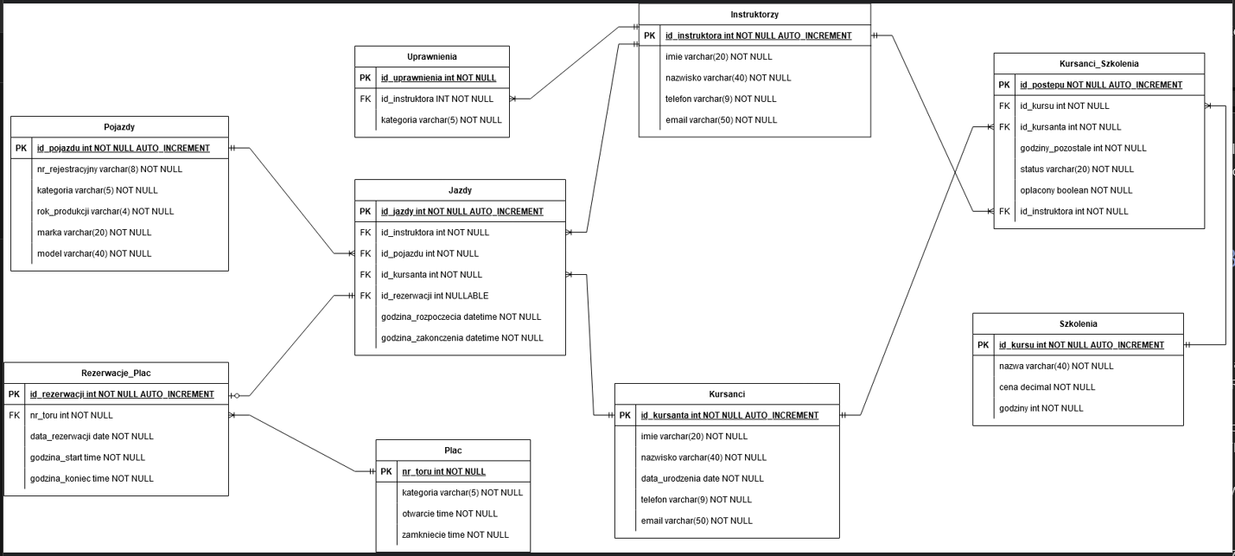

Diagram przedstawia rozkład wszystkich tabeli w bazie danych. Pokazuje on wszystkie relacje i ich rodzaje między tabelami ukazując gdzie znajduje się klucz główny, a gdzie klucz obcy. Z diagramu można odczytać jakie atrybuty będą znajdowały się w poszczególnych tabelach oraz jakie będą ich typy danych.

### Tabele

1. **Instruktorzy :** id (generowane automatycznie) – klucz główny, imię (VARCHAR, NN), nazwisko (VARCHAR, NN), numer telefonu (VARCHAR, NN), email (VARCHAR, NN)
2. **Kursanci :** id (generowane automatycznie) – klucz główny, imię (VARCHAR, NN), nazwisko (VARCHAR, NN), data urodzenia (DATE , NN), numer telefonu (VARCHAR, NN), email (VARCHAR, NN)
3. **Szkolenia :** id (generowane automatycznie) – klucz główny, nazwa (VARCHAR, NN) , cena (DECIMAL,NN), godziny (INT,NN)
4. **Pojazdy :** id (generowane automatycznie) – klucz główny, numer rejestracyjny (VARCHAR, NN), kategoria (VARCHAR, NN), marka (VARCHAR, NN), model (VARCHAR, NN)
5. **Plac :** id (generowane automatycznie) – klucz główny, kategoria (VARCHAR, NN) , otwarcie (TIME ,NN), zamknięcie (TIME ,NN)
6. **Kursanci_Szkolenia :** id postępu (generowane automatycznie) – klucz główny, , id kursu (INT, NN) – klucz obcy, , id kursanta (INT, NN) – klucz obcy, id instruktora (INT, NN) – klucz obcy , godziny pozostałe (INT,NN), status (VARCHAR,NN), opłacony (BOOLEAN, NN)
7. **Rezerwacje_Plac :** id (generowane automatycznie) – klucz główny, numer toru (VARCHAR, NN) , data rezerwacji (DATE,NN), godzina start (TIME ,NN), godzina koniec (TIME ,NN)
8. **Jazdy :** id jazdy (generowane automatycznie) – klucz główny, id instruktora (INT, NN) – klucz obcy, id pojazdu (INT, NN) – klucz obcy, id kursanta (INT, NN) – klucz obcy, id rezerwacji (INT, NULL) – klucz obcy, godzina rozpoczęcia (TIMESTAMP, NN), godzina zakończenia (TIMESTAMP, NN)
9. **Uprawnienia :** id uprawnienia (generowane automatycznie) – klucz główny, id instruktora (INT, NN) – klucz obcy, kategoria (VARCHAR,NN)

### Relacje między tabelami

* **Instruktorzy** (PK) : **Uprawnienia** (FK) po id_instruktora, not null - relacja jeden do wielu, jeden instruktor może mieć wiele uprawnień, a każde uprawnienie jest rozpatrywane osobno (ma swoje id)
* **Instruktorzy** (PK) : **Kursanci_Szkolenia** (FK) po id_instruktora, not null - relacja jeden do wielu, jeden instruktor może uczyć w wielu szkoleniach, a jeden kursant biorący udział w konkretnym szkoleniu może mieć tylko jednego instruktora
* **Instruktorzy** (PK) : **Jazdy** (FK) po id_instruktora, not null - relacja jeden do wielu, jeden instruktor może brać udział w wielu jazdach, a na jednej jeździe może być tylko 1 instruktor
* **Kursanci** (PK) : **Kursanci_Szkolenia** (FK) po id_kursanta, not null - relacja jeden do wielu, jeden kursant może brać udział w wielu szkoleniach
* **Kursanci** (PK) : **Jazdy** (FK) po id_kursanta, not null - relacja jeden do wielu, jeden kursant może brać udział w wielu jazdach, ale na jednej jeździe może być tylko jeden kursant
* **Szkolenia** (PK) : **Kursanci_Szkolenia** (FK ) po id_kursu, not null - relacja jeden do wielu, dane szkolenie może się odbyć wiele razy
* **Plac** (PK) : **Rezerwacje_Plac** (FK) po nr_toru,not null - relacja jeden do wielu, jeden tor może być używany wielokrotnie, ale jedna rezerwacja obejmuje jeden tor
* **Pojazdy** (PK) : **Jazdy** (FK) po id_pojazdu, not null – relacja jeden do wielu, jeden pojazd może być wykorzystywany wielokrotnie, ale podczas jednej jazdy może być używany jeden pojazd
* **Rezerwacje_Plac** (PK) : **Jazdy** (FK) po id_rezerwacji, nullable - relacja jeden do jednego, jedna rezerwacja placu może odnosić się do jednej jazdy, ale jazda może odbywać się bez użycia placu, dlatego wartość atrybutu „id_rezerwacji” w tabeli **Jazdy** może być null.

### SCHEMATY (PAKIETY)

1. **public -** przechowuje dane o wszystkich tabelach i sekwencjach do nich (są odpowiedzialne za automatyczne nadawnanie id). Oto co należy do tego schematu:

* Tabela instruktorzy
* Tabela jazdy
* Tabela kursanci
* Tabela kursanci_szkolenia
* Tabela plac
* Tabela pojazdy
* Tabela rezerwacje_plac
* Tabela szkolenia
* Tabela uprawnienia
* Sekwencja instruktorzy_id_instruktora_seq
* Sekwencja jazdy_id_jazdy_seq
* Sekwencja kursanci_id_kursanta_seq
* Sekwencja kursanci_szkolenia_id_postepu_seq
* Sekwencja pojazdy_id_pojazdu_seq
* Sekwencja rezerwacje_plac_id_rezerwacji_seq
* Sekwencja szkolenia_id_kursu_seq
* Sekwencja uprawnienia_id_uprawnienia_seq

1. **ogolne_operacje** - przechowuje ogólne funkcje użytkowe, takie jak pobieranie informacji o kolumnach tabeli. Oto co należy do tego schematu:

* Funkcja get_table_columns

1. **zarzadzanie_osoby** - obsługuje operacje dodawania, usuwania i zmiany danych na osobach związanych z bazą danych. Czyli na tabelach instruktorzy, kursanci oraz uprawnienia. Dodatkowo zajmuje się funkcjami odpowiedzialnymi za tworzenie raportu o kursancie czy zapisu kursanta na kurs. Oto co należy do tego schematu:

* Funkcja delete_from_instruktorzy
* Funkcja insert_into_ instruktorzy
* Funkcja update_ instruktorzy
* Funkcja delete_from_kursanci
* Funkcja insert_into_ kursanci
* Funkcja update_ kursanci
* Funkcja delete_from_uprawnienia
* Funkcja insert_into_ uprawnienia
* Funkcja update_ uprawnienia
* Funkcja raport_kursanta
* Funkcja zapisz_na_kurs

1. **zarzadzanie_szkolenia** - Odpowiada operacje dodawania, usuwania i zmiany danych dotyczącymi szkoleń (tabela szkolenia) oraz postępami kursantów (tabela kursanci_szkolenia). Oto co należy do tego schematu:

* Funkcja delete_from_szkolenia
* Funkcja insert_into_szkolenia
* Funkcja update_szkolenia
* Funkcja delete_from_kursanci_szkolenia
* Funkcja insert_into_ kursanci_szkolenia
* Funkcja update_ kursanci_szkolenia

1. **zarzadzanie_pojazdy** - Zajmuje się operacjami dodawania, usuwania i edycji danych dotyczących pojazdów używanych w szkoleniach. Przechowuje funkcję która sprawdza dostępność pojazdu. Oto co należy do tego schematu:

* Funkcja delete_from_pojazdy
* Funkcja insert_into_ pojazdy
* Funkcja update_ pojazdy
* Funkcja dostepnosc_pojazdu

1. **zarzadzanie_plac** - Obejmuje dodawania, usuwania i edycji danych związane z rezerwacjami (rezerwacje_plac) oraz konfiguracją torów na placu (plac). Obsługuje również funkcję sprawdzającą dostępność toru na placu. Oto co należy do tego schematu:

* Funkcja delete_from_plac
* Funkcja insert_into_plac
* Funkcja update_plac
* Funkcja delete_from_rezerwacje_plac
* Funkcja insert_into_ rezerwacje_plac
* Funkcja update_ rezerwacje_plac
* Funkcja sprawdz_dostepnosc_torow

1. **zarzadzanie_jazdy** - Obsługuje operacje dodawania, usuwania i zmiany danych w bazie w tabeli jazdy. Oto co należy do tego schematu:

* Funkcja delete_from_jazdy
* Funkcja insert_into_jazdy
* Funkcja update_jazdy

# ASPEKT PROJEKTOWY FUNKCJONALNOŚCI

### OPERACJE CRUD:

* INSERT INTO - to funkcja do tworzenia nowych rekordów w tabeli (wzór nazwy: insert_into_nazwatabeli), do jej uruchomienia potrzebne są wartości do wszystkich kolumn w tabeli
* UPDATE - to funkcja do edycji istniejących rekordów w tabeli (wzór nazwy: update_nazwatabeli) ), do jej uruchomienia potrzebne są wartości do wszystkich kolumn w tabeli
* DELETE – to funkcja do usuwania rekordów z tabeli (wzór nazwy: delete_from_nazwatabeli), do jej uruchomienia potrzebny jest tylko numer ID wartości która jest kluczem głównym tabeli.

Do każdej tabeli w bazie zostały utworzone wszystkie trzy powyższe funkcje, co umożliwia operacje na danych w tabelach.

### INNE FUNKCJONALNOŚCI:

* **get_table_columns** - funkcja do wydobycia kolumn z tabeli przy dodawaniu/edycji rekordów.
* **zapisz_na_kurs**  - funkcja służy do zapisywania kursanta na konkretny kurs. Najpierw funkcja sprawdza czy dany kursant istnieje już w bazie, jeśli nie to dodaje go do bazy. Następnie kursant wybiera kategorie, a funkcja sprawdza czy dana kategoria jest dostępna w ofercie firmy. Jeśli tak to kursant wybiera instruktora i zostaje sprawdzone czy taki instruktor istnieje w bazie oraz czy ma odpowiednie uprawnienia do nauczania danej kategorii. Jeśli dany instruktor nie istnieje, zostaje zwrócony wyjątek, a jeśli dany instruktor nie ma uprawnień to zwracani są instruktorzy którzy mają uprawnienia do nauczania danej kategorii. Następnie kursant jest zapisywany na szkolenie wraz z informacją czy kursant zapłacił za kurs czy nie.
* **raport_kursanta** – funkcja służy do generowania raportu o konkretnym kursancie. Dodatkowo oblicza liczbę pozostałych godzin do wyjeżdżenia. Funkcja zwraca tabele z danymi kursanta, ilości pozostałych godzin po każdej jeździe i informacjami o jego wszystkich jazdach (godzina i data). W przypadku gdy jeszcze nie było żadnych jazd, funkcja zwraca informacje z pełnymi danymi i początkową liczbą godzin.
* **dostepnosc_pojazdu** - funkcja sprawdzająca dostępność pojazdu na jazdę, dla danej kategorii w danym okresie czasu. Funkcja zwraca wszystkie dostępne w konkretnym czasie pojazdy na których można nauczać podanej kategorii.
* **sprawdz_dostepnosc_torow**  - funkcja sprawdzająca dostępność torów na jazdę, dla danej kategorii o danej godzinie w konkretnym dniu. Wypisuje wszystkie tory na których można się uczyć danej kategorii w określonym czasie. Jeśli w danym terminie nie ma dostępnego żadnego placu, to funkcja sugeruje inne dostępne terminy na wynajęcie toru.

# PRZEDSTAWIENIE POWSTAŁEJ BAZY DANYCH

## STRUKTURA BAZY DANYCH:

### DEKLARACJA PAKIETÓW (SCHEMATÓW)

Przy tworzeniu każdego z pakietów zostało użyte sformułowanie „CREATE SCHEMA”

KOD:

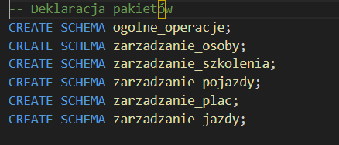

URUCHOMIONY KOD W PGADMIN:

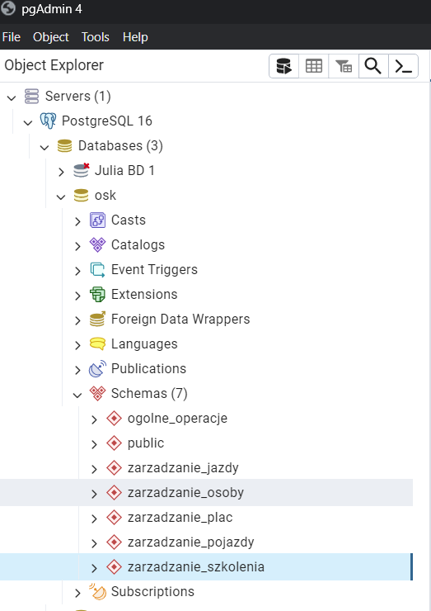

### DEKLARACJA TABEL

Przy tworzeniu każdej z tabel zostało użyte sformułowanie „CREATE TABLE nazwa_tabeli” po którym w nawiasie są deklarowane atrybuty tabeli (ich nazwy, rodzaj danych, czy może być null), przy których są informacje czy dany atrybut jest np. kluczem głównym lub kluczem obcym.

Do połączenia klucz obcego z kluczem głównym zostało użyte sformułowanie :

„FOREIGN KEY (id_tabeli) REFERENCES tabela(id_tabeli) ON DELETE CASCADE”

(pod słowo tabela są podkładane faktyczne nazwy tabel)

* „FOREIGN KEY” - określa że kolumna w danej tabeli jest kluczem obcym, czyli odwołuje się do kolumny w innej tabeli.
* „REFERENCES tabela(id_tabeli)” - Określa tabelę i kolumnę, do której odwołuje się klucz obcy.
* „ON DELETE CASCADE” - Ustawia zachowanie w przypadku, gdy w tabeli nadrzędnej zostanie usunięty rekord.

#### TABELA INSTRUKTORZY

KOD SQL:

#### TABELA KURSANCI

KOD SQL:

#### TABELA SZKOLENIA

KOD SQL:

#### TABELA POJAZDY

KOD SQL:

#### TABELA PLAC

KOD SQL:

#### TABELA UPRAWNIENIA

KOD SQL:

#### TABELA KURSANCI_SZKOLENIA

KOD SQL:

#### TABELA REZERWACJE_PLAC

KOD SQL:

#### TABELA JAZDY

KOD SQL:

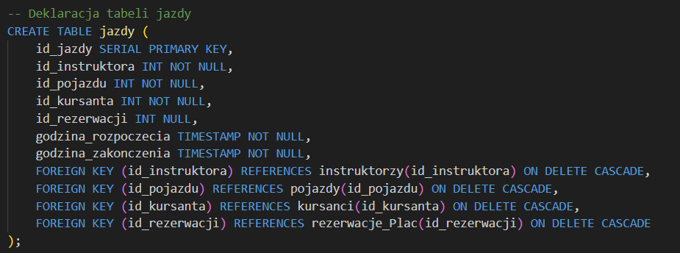

URUCHOMIONY KOD W PGADMIN:

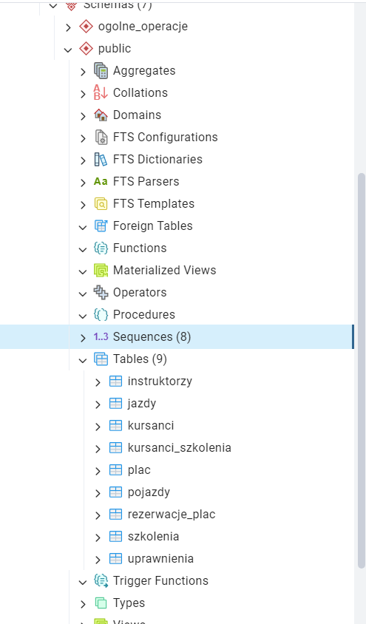

### WPROWADZANIE DANYCH DO TABELI

Przy wprowadzaniu do tabel zostało użyte sformułowanie „INSERT INTO nazwa_tabeli (1_atrybut_tabeli, 2_atrybut_tabeli, 3_atrybut_tabeli…) VALUES”, po którym w nawiasach są wpisywane kolejno rekordy tabeli.

#### TABELA INSTRUKTORZY

KOD SQL:

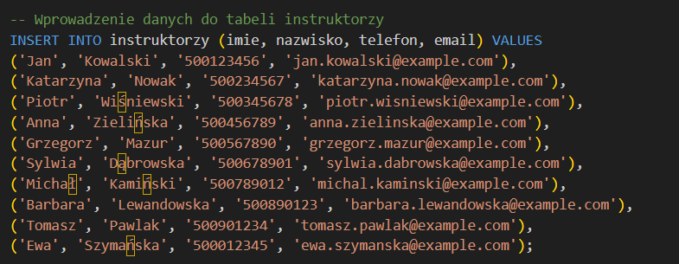

URUCHOMIONY KOD W PGADMIN:

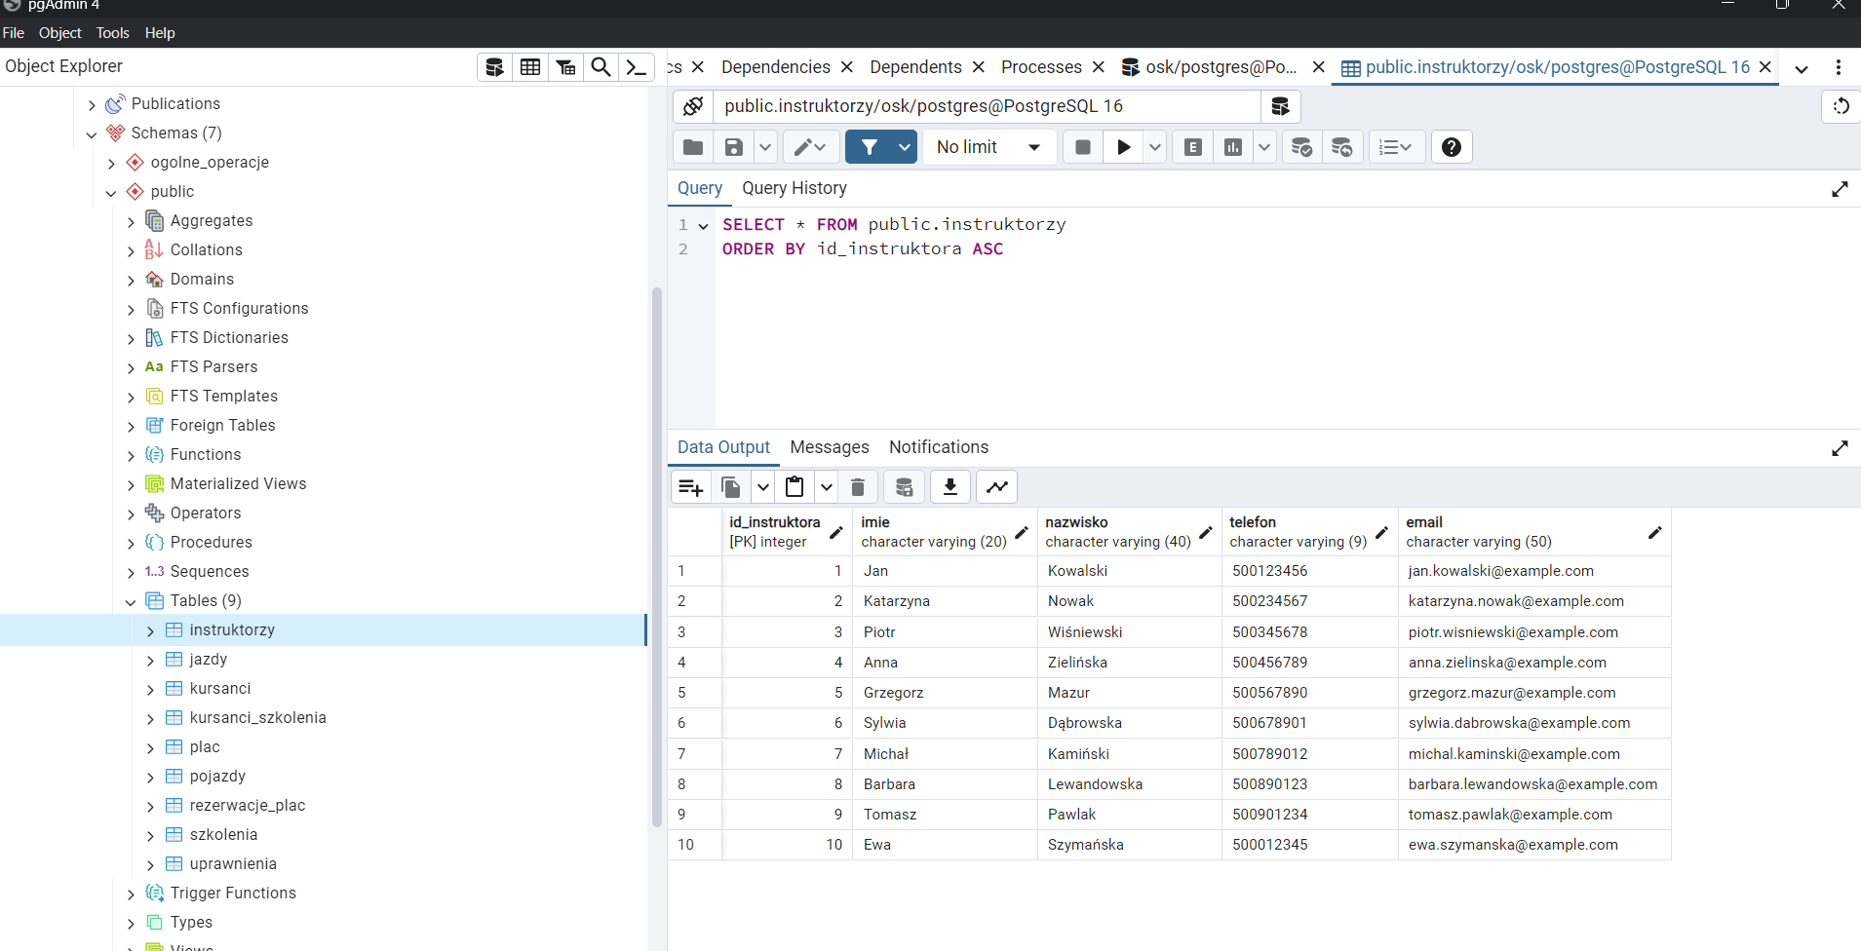

#### TABELA KURSANCI

Na zdjęciach jest pokazana tylko część rekordów. Wszystkich rekordów jest 83.

KOD SQL:

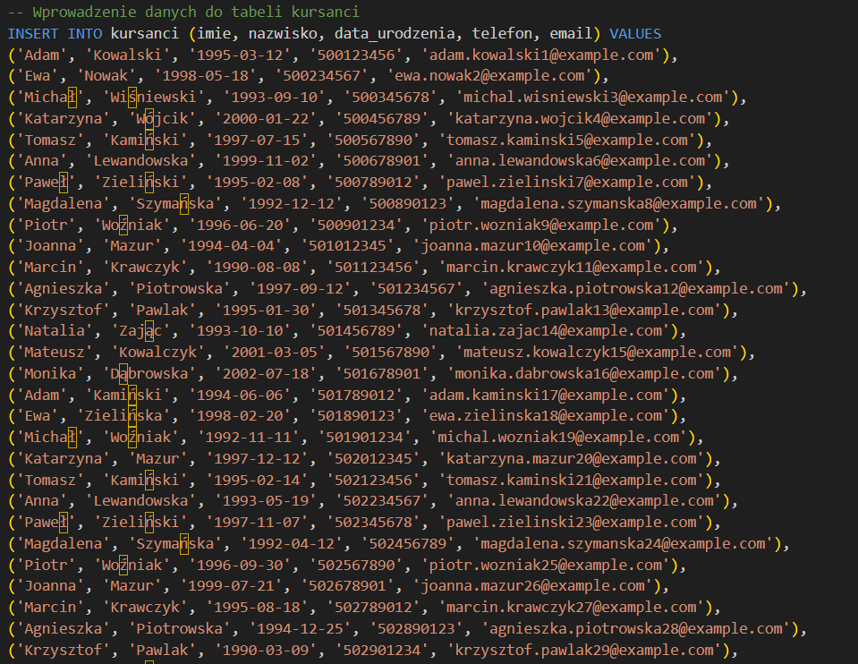

URUCHOMIONY KOD W PGADMIN:

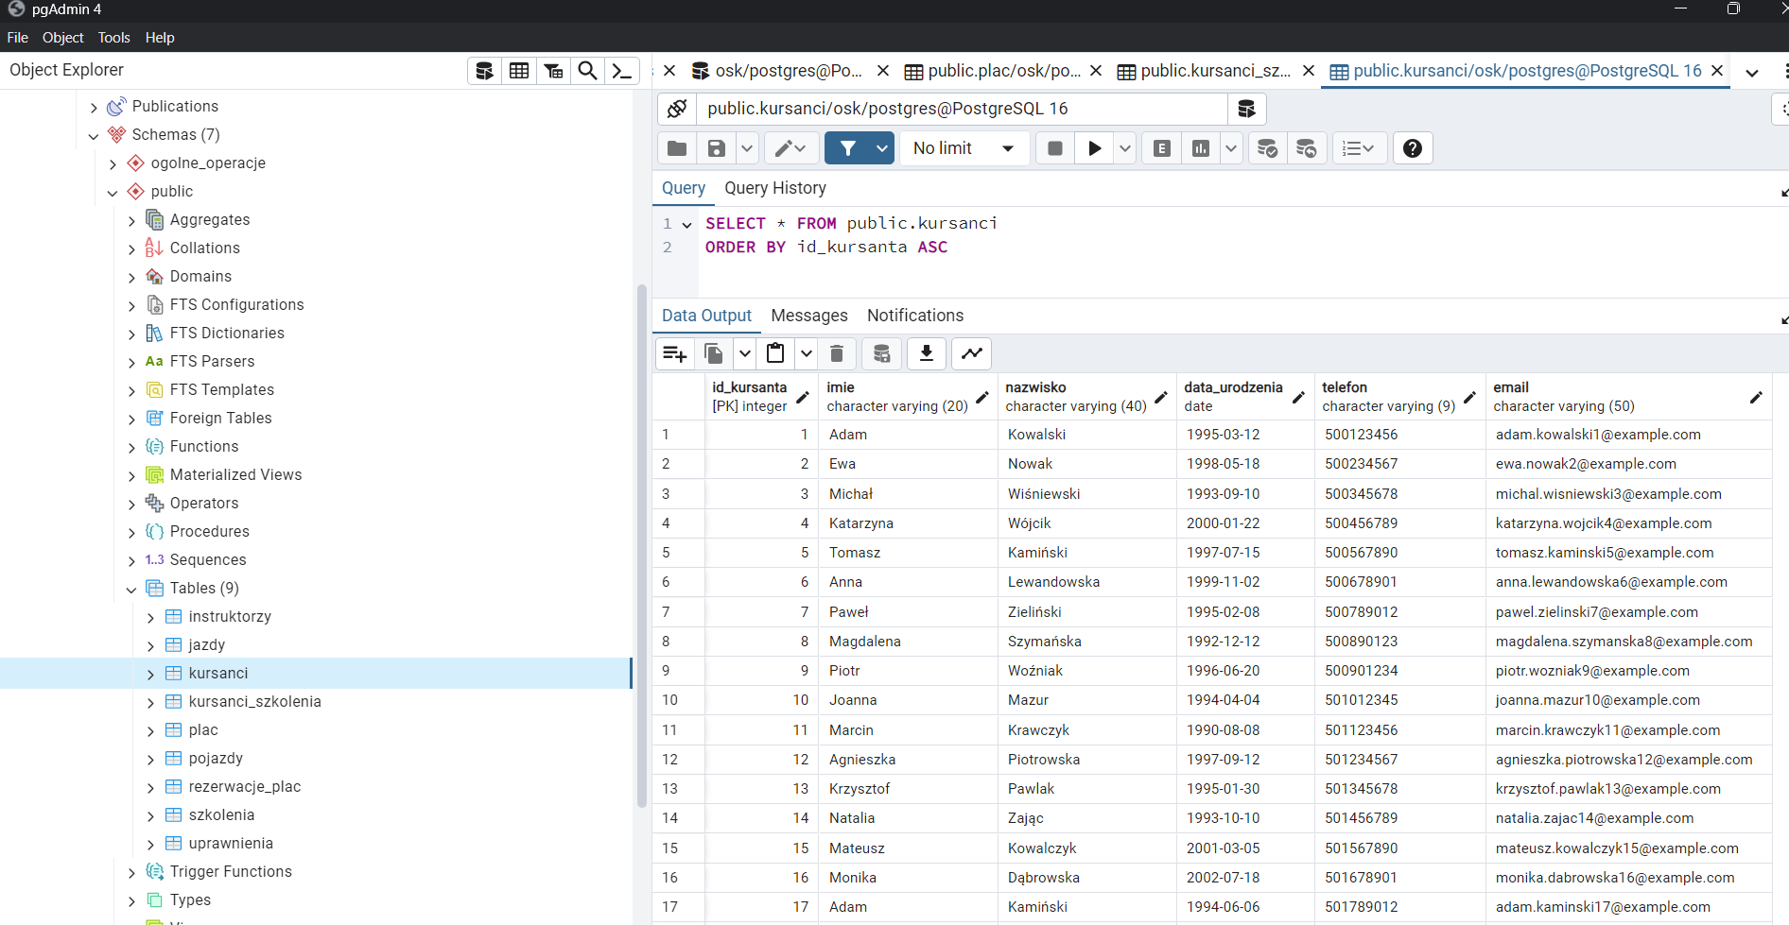

#### TABELA SZKOLENIA

KOD SQL:

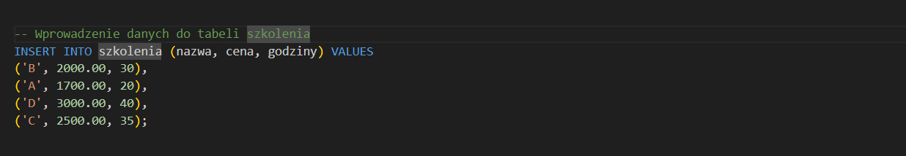

URUCHOMIONY KOD W PGADMIN:

#### TABELA POJAZDY

KOD SQL:

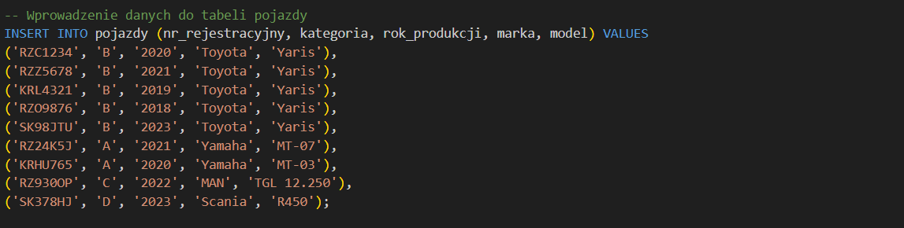

URUCHOMIONY KOD W PGADMIN:

#### TABELA PLAC

KOD SQL:

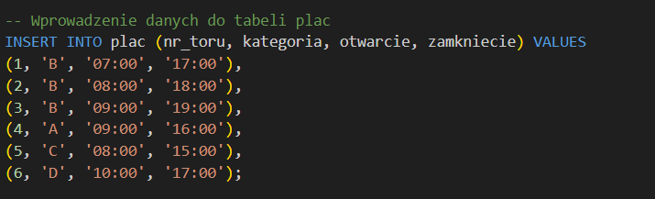

URUCHOMIONY KOD W PGADMIN:

#### TABELA UPRAWNIENIA

KOD SQL:

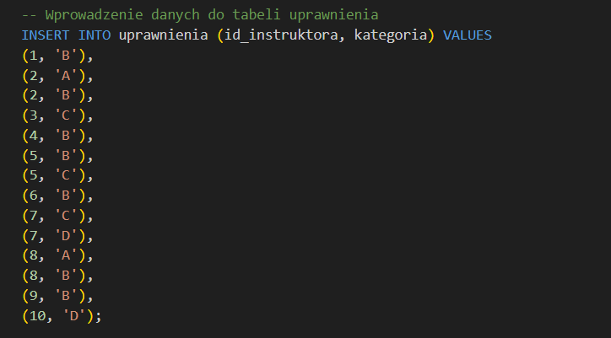

URUCHOMIONY KOD W PGADMIN:

#### TABELA KURSANCI_SZKOLENIA

Na zdjęciach jest pokazana tylko część rekordów. Wszystkich rekordów jest 83.

KOD SQL:

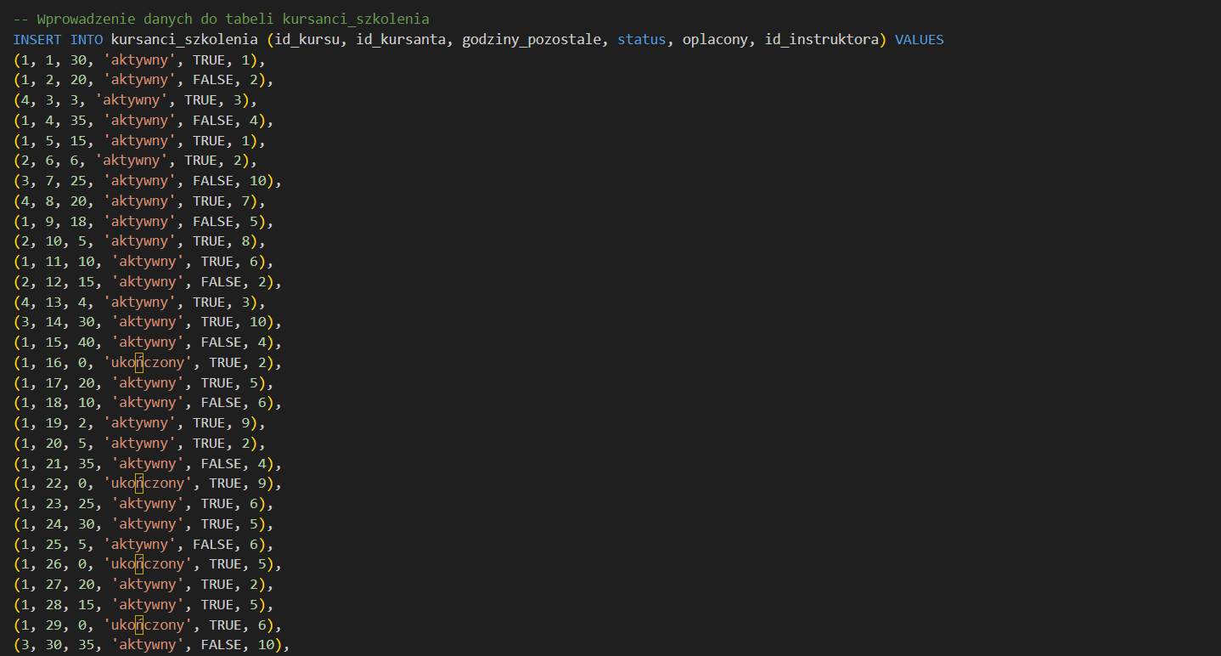

URUCHOMIONY KOD W PGADMIN:

#### TABELA REZERWACJE_PLAC

Na zdjęciach jest pokazana tylko część rekordów. Wszystkich rekordów jest 80.

KOD SQL:

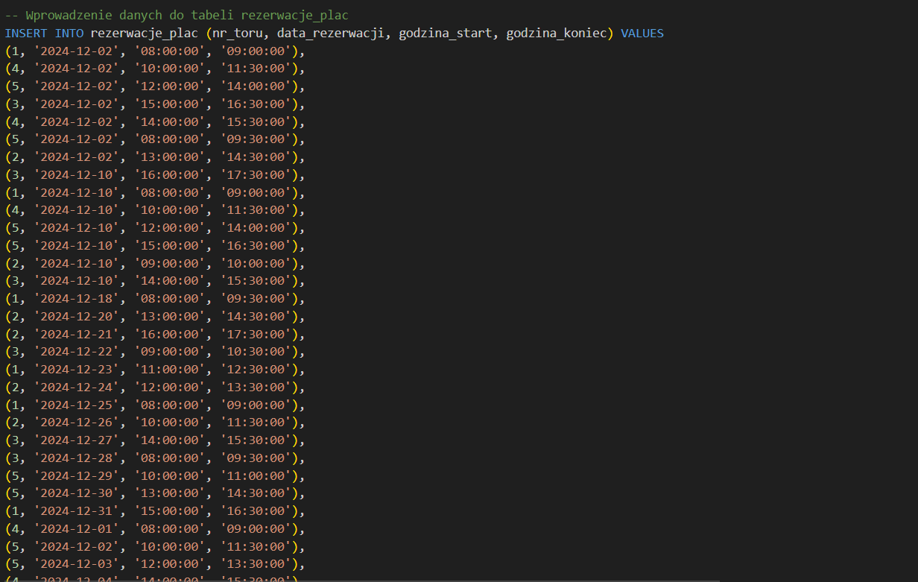

URUCHOMIONY KOD W PGADMIN:

#### TABELA JAZDY

Na zdjęciach jest pokazana tylko część rekordów. Wszystkich rekordów jest 116.

KOD SQL:

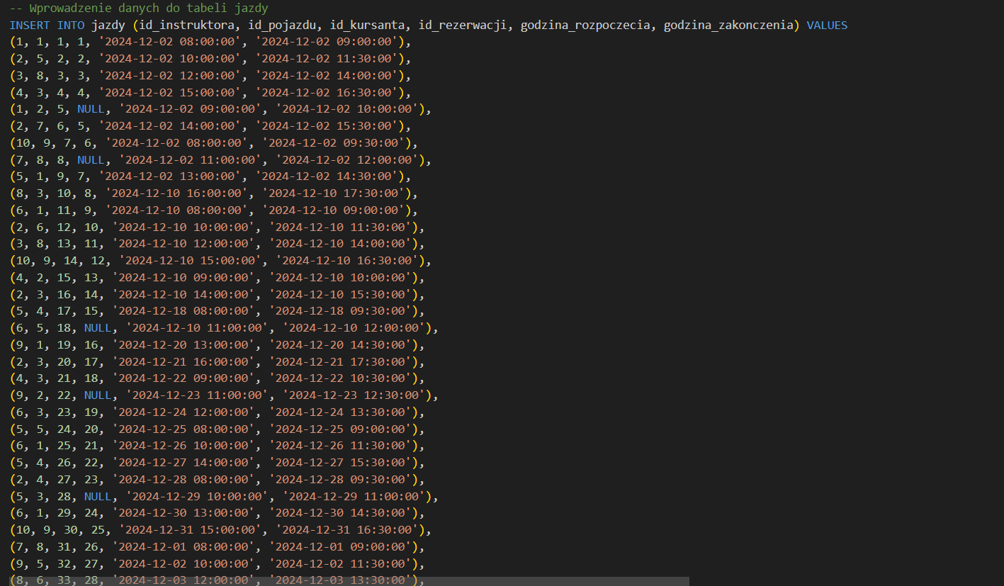

URUCHOMIONY KOD W PGADMIN:

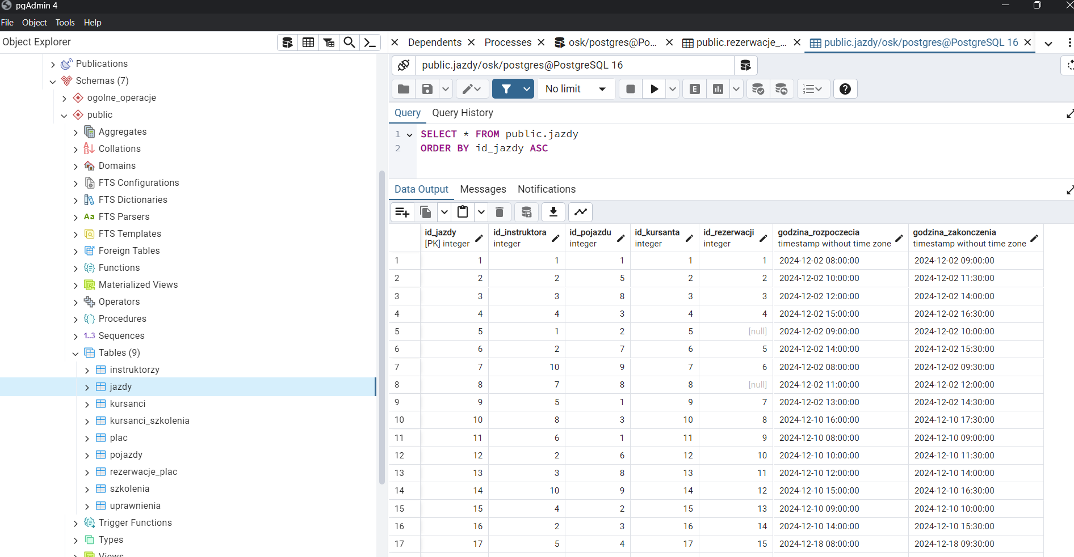

### OPERACJE CRUD

Są to operacje dodawania (insert_into), edytowania (update) i usuwania (delete_from) danych tabeli

Funkcja „insert_into” przyjmuje wszystkie dane do kolumn w tabeli oprócz id (które jest dodawane automatycznie) i dodaje je do tabeli.

Funkcja „update” aktualizuje dane w tabeli i przypisuje nowe wartości do odpowiednich kolumn. Posiada warunek określający, który rekord ma zostać zaktualizowany. Sprawdza, czy instrukcja **„**update**”** zaktualizowała jakikolwiek rekord. Jeśli nie (np. nie istnieje rekord o podanym ID), kod w bloku IF zostanie wykonany, czyli zostanie wyrzucony wyjątek z wiadomością.

Funkcja „delete_from” przyjmuje jako argument identyfikator, który ma być usunięty. Posiada warunek określający, który rekord ma zostać usunięty. Sprawdza, czy instrukcja **„**delete_from**”** zaktualizowała jakikolwiek rekord. Jeśli nie (np. nie istnieje rekord o podanym ID), kod w bloku IF zostanie wykonany, czyli zostanie wyrzucony wyjątek z wiadomością.

#### TABELA INSTRUKTORZY

Kod SQL:

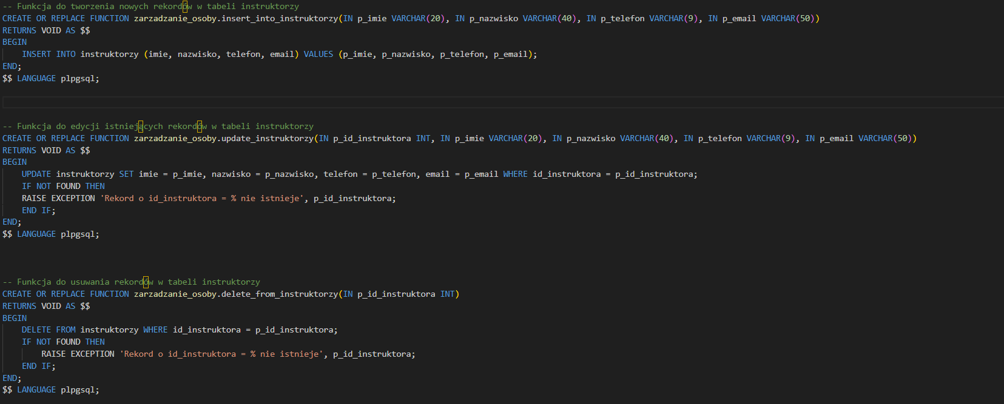

pgAdmin:

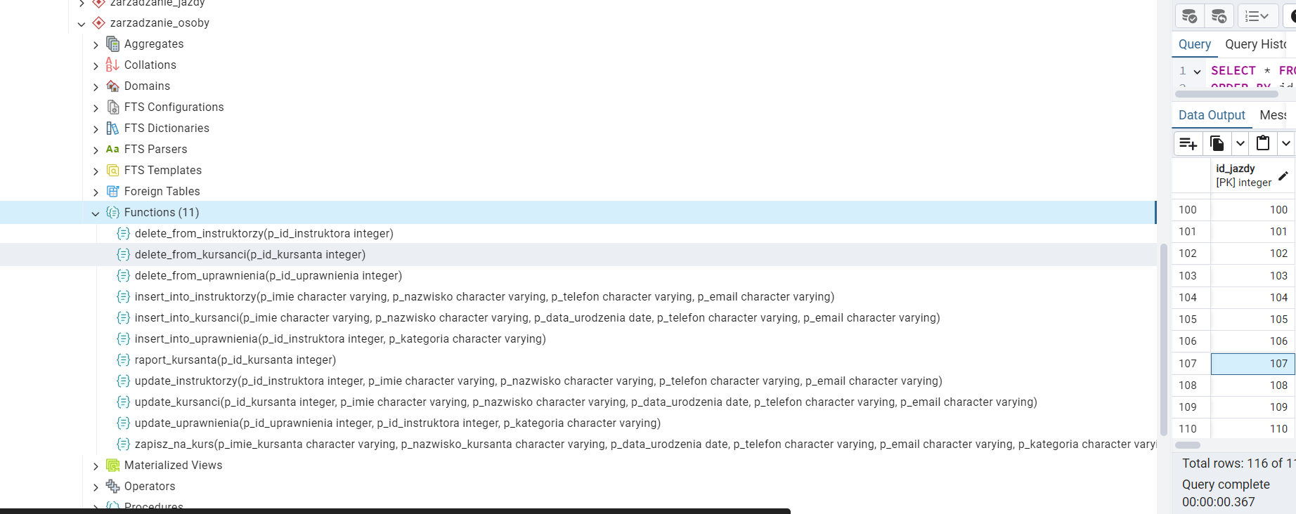

#### TABELA KURSANCI

Kod SQL:

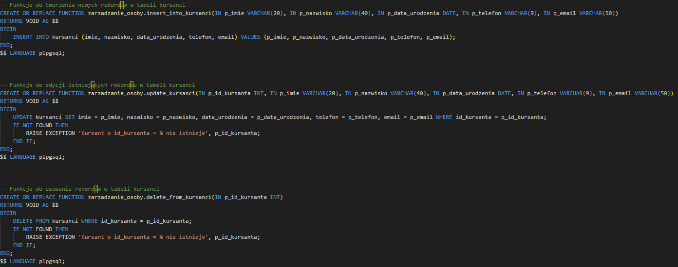

pgAdmin:



#### TABELA SZKOLENIA

Kod SQL:

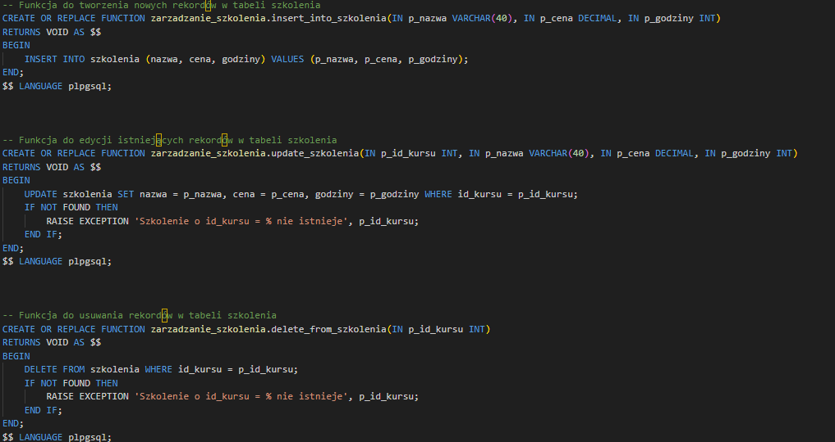

pgAdmin:

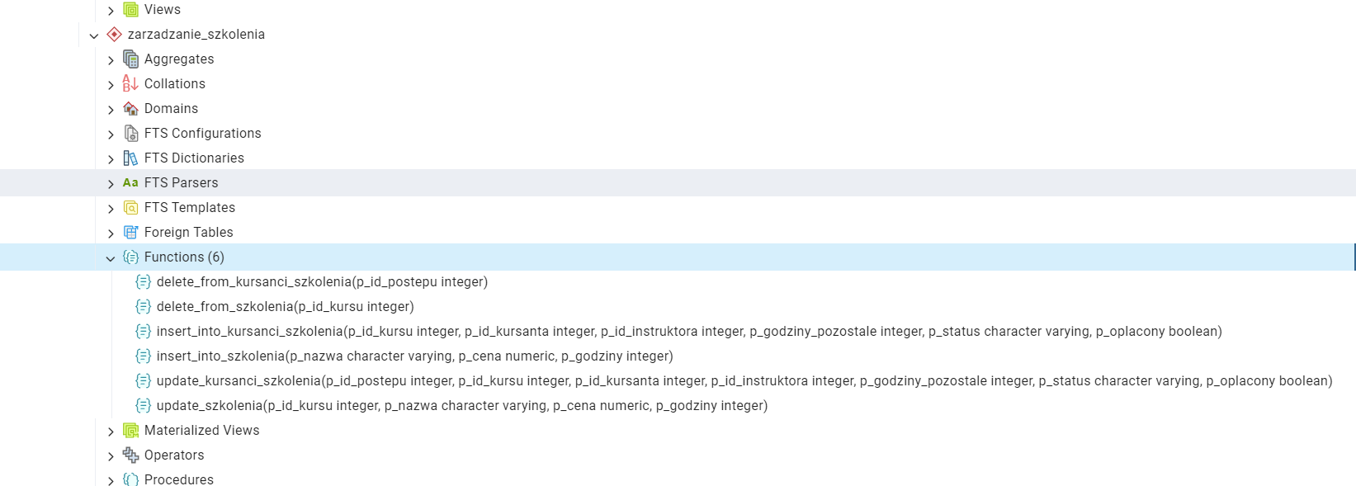

#### TABELA POJAZDY

Kod SQL:

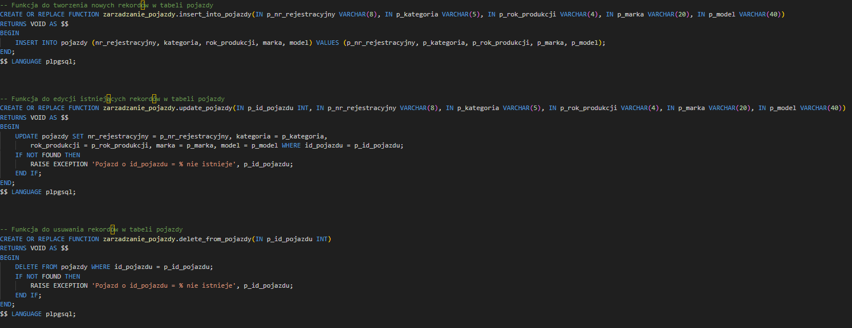

pgAdmin:

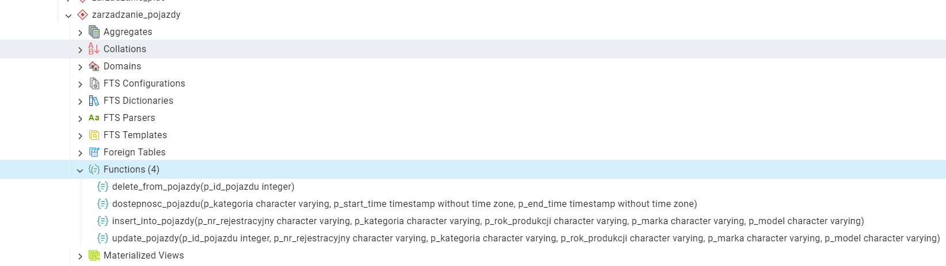

#### TABELA PLAC

Kod SQL:

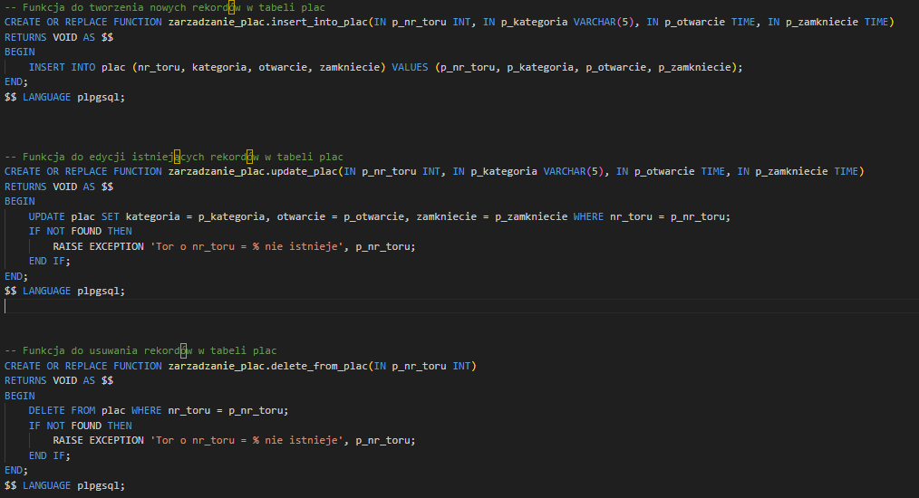

pgAdmin:

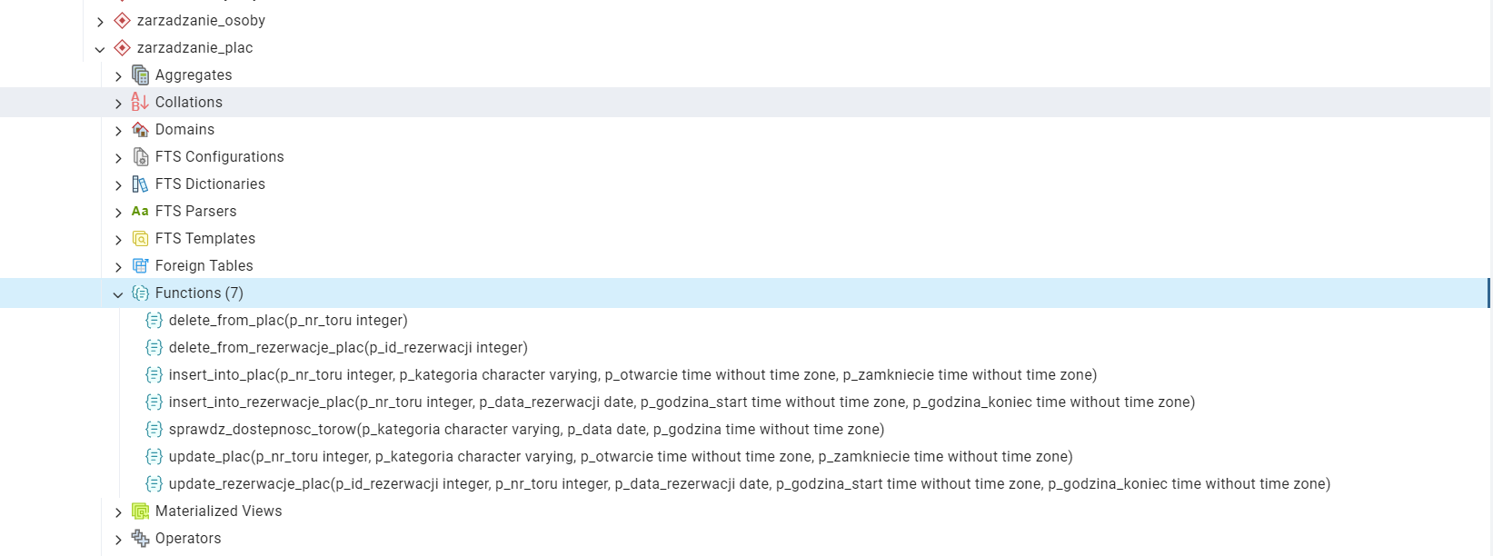

#### TABELA UPRAWNIENIA

Kod SQL:

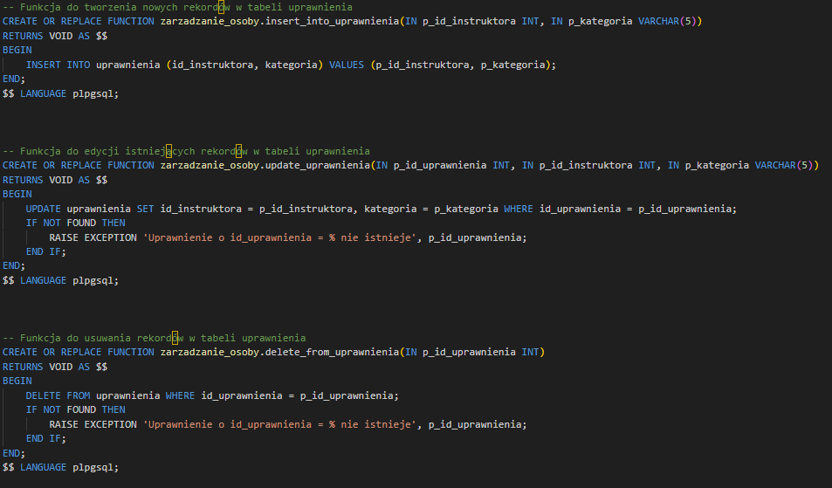

pgAdmin:



#### TABELA KURSANCI_SZKOLENIA

Kod SQL:

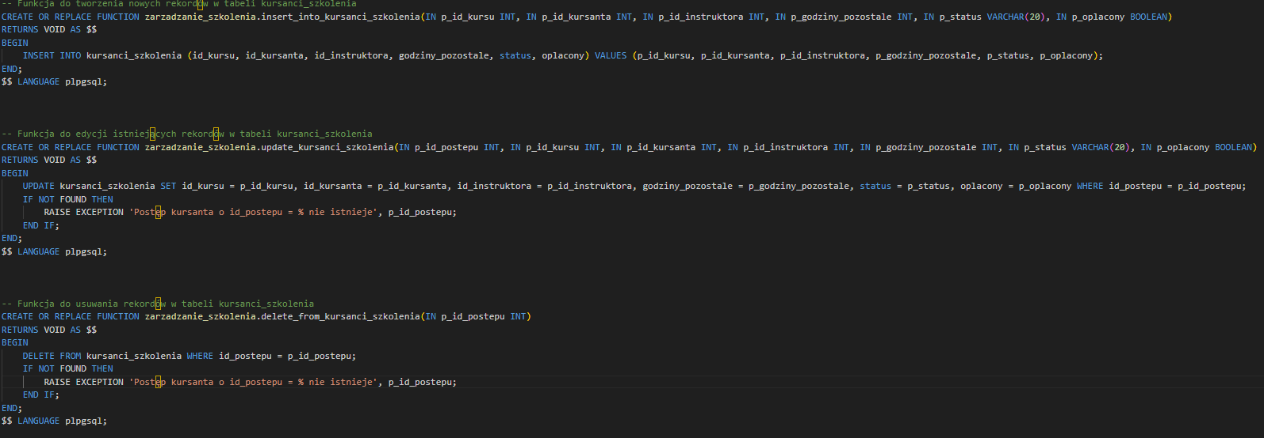

pgAdmin:



#### TABELA REZERWACJE_PLAC

Kod SQL:

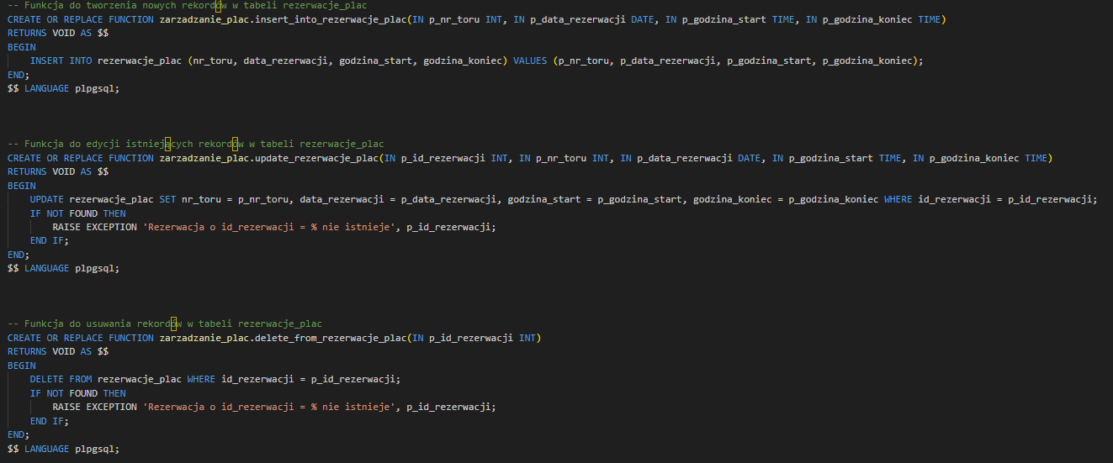

pgAdmin:



#### TABELA JAZDY

SQL:

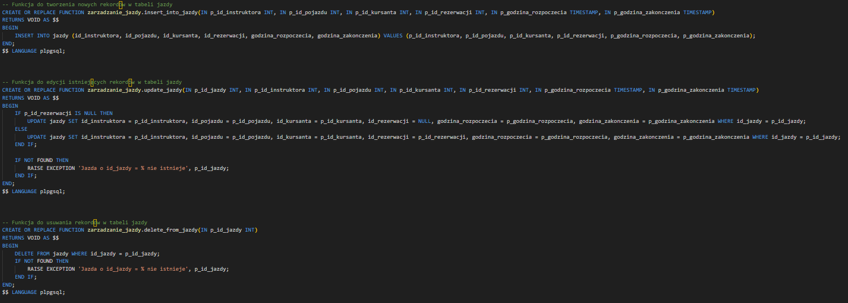

pgAdmin:

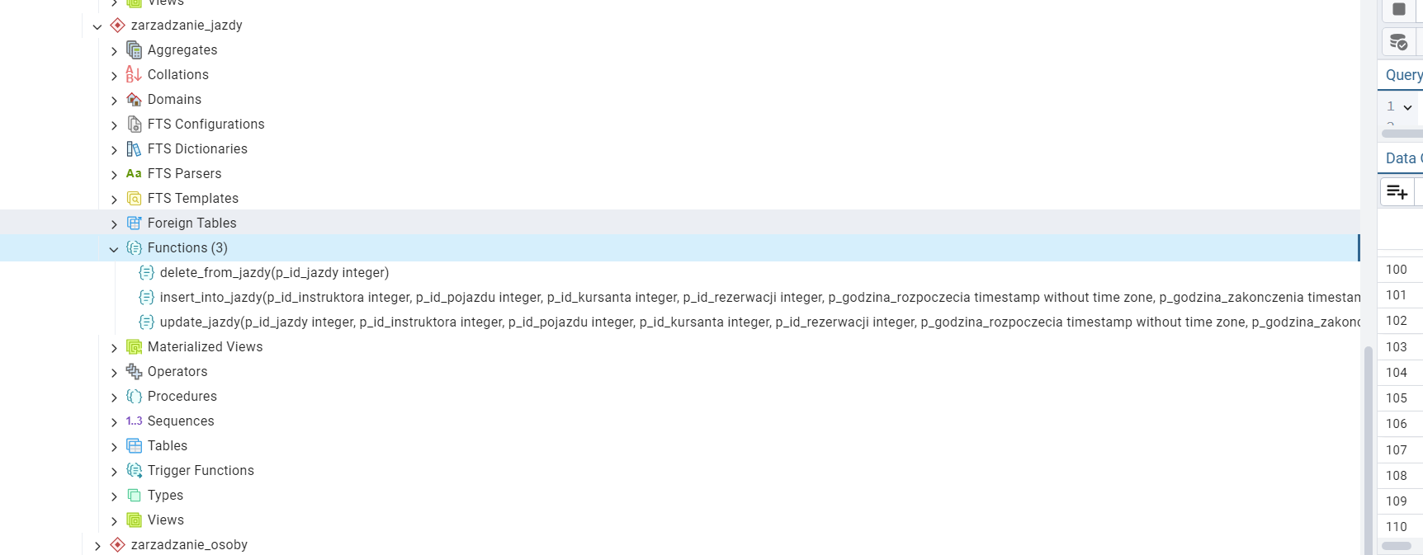

### FUNKCJONALNOŚCI

#### FUNKCJA get_table_columns

Poniższy kod definiuje funkcję, która służy do pobierania szczegółowych informacji o kolumnach w podanej tabeli. Funkcja korzysta z widoku systemowego information_schema.columns, aby zwrócić informacje o strukturze tabeli. Funkcja zwraca dane w formie tabeli z trzema kolumnami:

* **column_name text**: Nazwa kolumny w tabeli.
* **is_nullable text**: Informacja, czy kolumna może mieć wartość NULL (YES lub NO).
* **is_serial boolean**: Informacja, czy kolumna jest typu serial (czyli automatycznie zwiększana).

Funkcja pobiera dane z widoku systemowego information_schema.columns, który zawiera metadane o kolumnach we wszystkich tabelach w bazie danych.

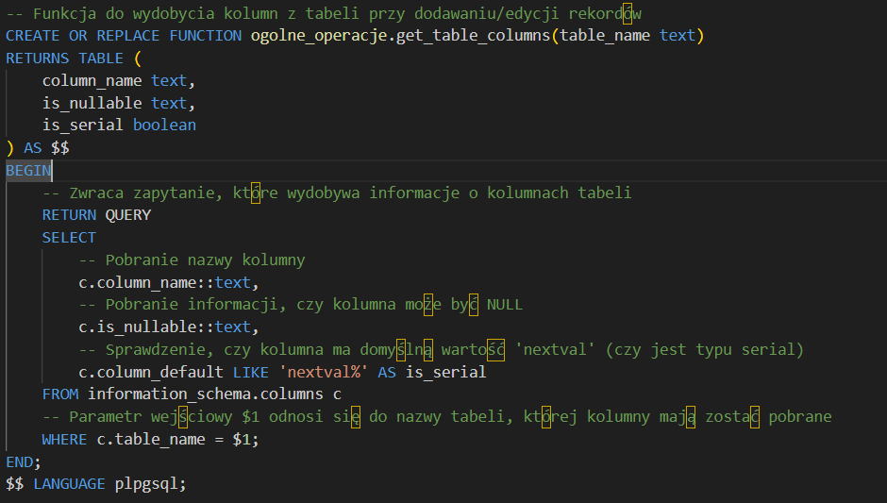

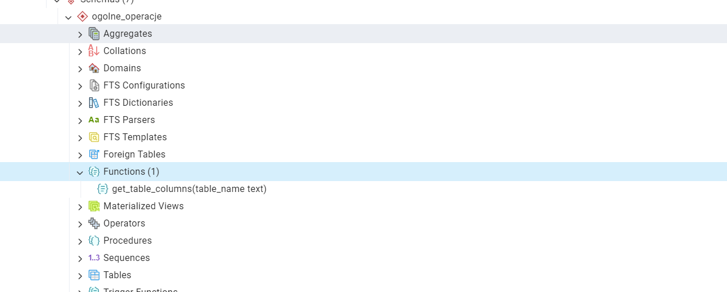

#### FUNKCJA zapisz_na_kurs

Poniższy kod SQL definiuje funkcję, która zarządza zapisaniem kursanta na kurs w systemie bazodanowym. Funkcja przyjmuje kilka parametrów: dane kursanta (imię, nazwisko, data urodzenia, telefon, email), nazwę kategorii kursu, dane instruktora oraz informację o opłaceniu kursu.

Zmiennych używa się do przechowywania:

* ID kursanta (v_id_kursanta),
* ID instruktora (v_id_instruktora),
* ID kategorii kursu (v_id_kategorii),
* Informacji o tym, czy instruktor ma uprawnienia (v_instruktor_ma_uprawnienia),
* Listy instruktorów z uprawnieniami (v_instruktorzy_z_uprawnieniami).

Funkcja wyszukuje kursanta w tabeli kursanci na podstawie imienia i nazwiska. Jeśli kursant nie istnieje, dodaje go do tabeli kursanci i zapisuje jego ID do zmiennej v_id_kursanta.

Sprawdzane jest, czy podana kategoria kursu istnieje w tabeli szkolenia. Jeśli kategoria nie istnieje, funkcja zgłasza wyjątek z informacją o błędzie.

Funkcja wyszukuje instruktora w tabeli instruktorzy na podstawie imienia i nazwiska. Jeśli instruktor nie istnieje, zgłaszany jest wyjątek.

Sprawdzane jest, czy instruktor ma uprawnienia do prowadzenia kursu w danej kategorii (na podstawie tabeli uprawnienia). Jeśli instruktor nie ma odpowiednich uprawnień:

* Pobierana jest lista instruktorów, którzy mają uprawnienia do prowadzenia tej kategorii kursu.
* Funkcja zgłasza wyjątek, podając listę dostępnych instruktorów.

Jeśli wszystkie powyższe warunki są spełnione kursant zostaje zapisany na kurs w tabeli kursanci_szkolenia.

Kod SQL:

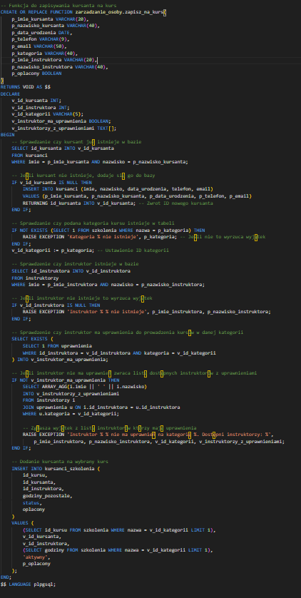

pgAdmin:

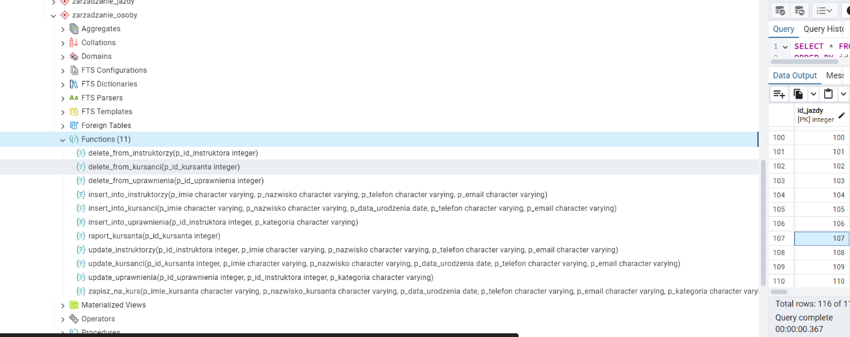

#### FUNKCJA raport_kursanta

Funkcja zarzadzanie_osoby.raport_kursanta generuje szczegółowy raport dotyczący kursanta o podanym identyfikatorze (p_id_kursanta). Funkcja iteruje przez jazdy kursanta, oblicza liczbę godzin, które zostały już wyjeżdżone, oraz zwraca dane dla każdej jazdy. Jeśli kursant nie odbył jeszcze żadnych jazd, funkcja zwraca jeden rekord z informacjami kursanta i całkowitą liczbą przypisanych godzin. Funkcja zwraca dane w postaci tabeli, która ma kolumny:

* Informacje o kursancie (imię, nazwisko, telefon, e-mail),
* Pozostałe godziny jazd,
* Daty jazd.

Deklaracje zmiennych:

* **v_godziny_poczatkowe**: Przechowuje całkowitą liczbę godzin przypisaną kursantowi.
* **v_godziny_zuzyte**: Przechowuje sumę godzin wyjeżdżonych przez kursanta (początkowo 0).
* **jazda_record**: Rekordowa zmienna do przechowywania wyników zapytań w pętli.

Funkcja pobiera liczbę godzin przypisaną kursantowi z tabeli kursanci_szkolenia i zapisuje ją w zmiennej v_godziny_poczatkowe. Funkcja iteruje przez wszystkie jazdy kursanta, które są posortowane według daty rozpoczęcia.

Kod „EXTRACT(EPOCH FROM ...)/3600” - oblicza czas trwania każdej jazdy w godzinach. Każdy rekord przechowuje datę jazdy i liczbę godzin wyjeżdżonych podczas tej jazdy.

Aktualizacja v_godziny_zuzyte: Dodaje czas trwania bieżącej jazdy do całkowitej liczby wyjeżdżonych godzin. Pobranie danych kursanta: Dla każdej jazdy pobierane są szczegółowe informacje o kursancie z tabeli kursanci.

Obliczenie pozostałych godzin:

* Początkowa liczba godzin (v_godziny_poczatkowe) minus zaokrąglona w górę liczba wyjeżdżonych godzin (v_godziny_zuzyte).
* Funkcja GREATEST(0, ...) zapewnia, że wynik nie spadnie poniżej 0.

Jeśli kursant nie odbył jeszcze żadnych jazd, funkcja zwraca jeden rekord zawierający informacje o kursancie, początkową liczbę godzin a „jazda_data” jest ustawiona na null.

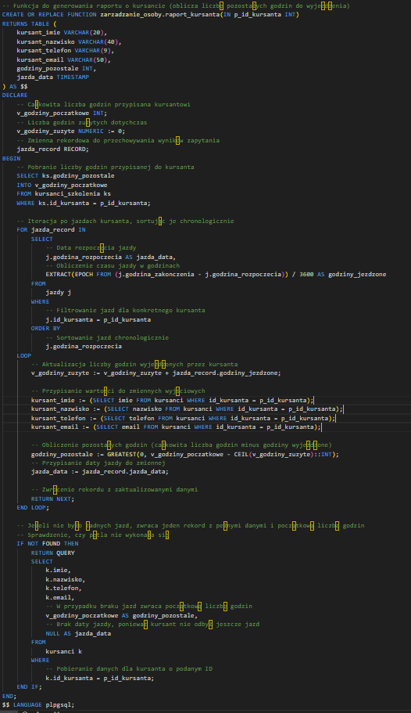



#### FUNKCJA dostepnosc_pojazdu

Poniższy kod SQL definiuje funkcję dostepnosc_pojazdu, która sprawdza dostępność pojazdów w określonej kategorii w zadanym przedziale czasowym. Funkcja zwraca tabelę z informacjami o dostępnych pojazdach.

Funkcja dostepnosc_pojazdu przyjmuje trzy argumenty wejściowe: p_kategoria - kategoria pojazdu (VARCHAR(5)), p_start_time - początek sprawdzanego okresu (TIMESTAMP), p_end_time - koniec sprawdzanego okresu (TIMESTAMP).

Funkcja zwraca tabelę z następującymi kolumnami: id_pojazdu - ID pojazdu,nr_rejestracyjny - numer rejestracyjny pojazdu, marka - marka pojazdu, model - model pojazdu. Funkcja wybiera informacje o pojazdach (id_pojazdu, nr_rejestracyjny, marka, model) z tabeli pojazdy.

Pierwszy warunek (p.kategoria = p_kategoria) ogranicza wyniki do pojazdów z określoną kategorią podaną jako argument p_kategoria.

Drugi warunek sprawdza, czy pojazd nie jest zajęty w podanym przedziale czasowym (p_start_time do p_end_time).

Podzapytanie NOT EXISTS sprawdza, czy w tabeli jazdy istnieje wpis, który wskazuje, że dany pojazd (j.id_pojazdu = p.id_pojazdu) jest już używany w czasie, który koliduje z podanym przedziałem czasowym.

Jeśli pojazd należy do wskazanej kategorii i jednocześnie nie ma konfliktu czasowego z istniejącymi rezerwacjami, zostaje uwzględniony w wyniku.

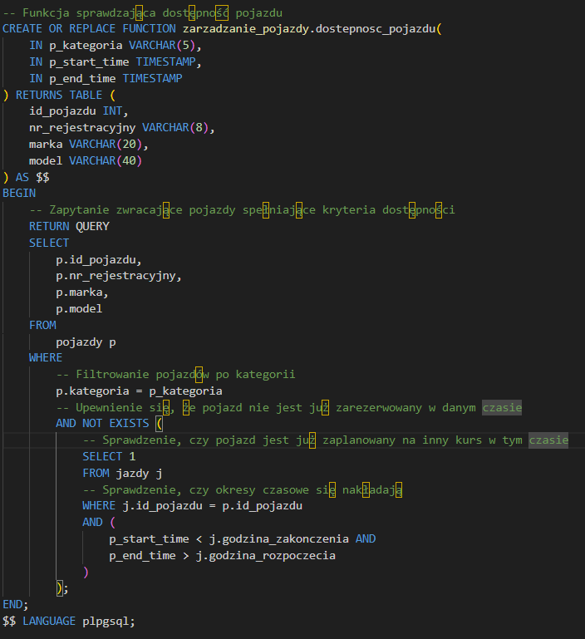



#### FUNKCJA sprawdz_dostepnosc_torow

Funkcja zarzadzanie_plac.sprawdz_dostepnosc_torow sprawdza dostępność torów na placu manewrowym dla podanej kategorii placu, daty oraz godziny. Wynik funkcji to tabela z numerami torów i ich statusem, który może być:

1. "Dostępny" – tor jest dostępny w podanym czasie.
2. "Dostępny w innym terminie" – tor jest zajęty w podanym czasie, ale funkcja zwraca sugerowane terminy.

Parametry wejściowe:

* p_kategoria: Kategoria placu (np. kategoria toru, na przykład "A" lub "B").
* p_data: Data, dla której sprawdzana jest dostępność.
* p_godzina: Godzina, dla której sprawdzana jest dostępność.

Typ zwracanych danych: Funkcja zwraca tabelę z:

* nr_toru: Numerem toru.
* status: Informacją o dostępności toru.

Funkcja pobiera numery torów z tabeli plac, które pasują do podanej kategorii (p.kategoria = p_kategoria). Filtruje tory dostępne w podanej godzinie (p.otwarcie <= p_godzina AND p.zamkniecie > p_godzina). Sprawdza, czy dany tor nie jest już zarezerwowany w podanym czasie. Porównuje datę rezerwacji (r.data_rezerwacji = p_data) i godzinę rozpoczęcia i zakończenia rezerwacji, aby upewnić się, że godzina p_godzina nie pokrywa się z istniejącą rezerwacją. Jeśli tor spełnia wszystkie warunki, zwraca jego numer i status **"Dostępny"**.

Jeśli żadne tory nie spełniają warunków w pierwszym bloku (żaden tor nie jest dostępny w podanym czasie), kod wchodzi do bloku **NOT FOUND**. Następnie pobiera tory z tabeli rezerwacje_plac, które są powiązane z daną kategorią (p.kategoria = p_kategoria). Dołącza tabelę plac, aby uwzględnić tylko tory z danej kategorii. Sortuje tory według najbliższej dostępnej daty (r.data_rezerwacji ASC) oraz godziny rozpoczęcia (r.godzina_start ASC). Zwraca numery torów i status **"Dostępny w innym terminie"**.

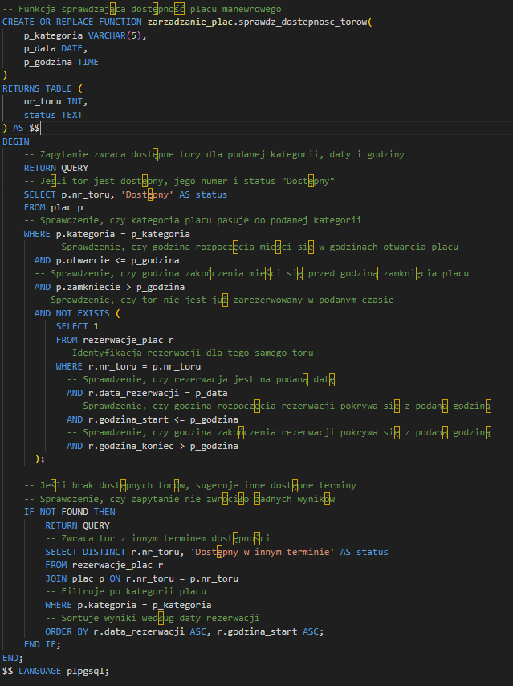



# KONCEPCJA DOSTĘPU ZDALNEGO DO BAZY

Interfejs użytkownika umożliwia użytkownikowi łatwy, prosty i przyjemny dostęp do bazy danych, oraz operowanie na niej czy korzystanie z funkcji utworzonych po stronie bazy. GUI jest napisane w języku PHP, a w celu przyjemniejszego dla oka wyświetlania aplikacji, napisany jest kod w języku CSS. Strona jest wyświetlania przy użyciu xamppa. Dodatkowo strona jest responsywna.

Dzięki interfejsowi użytkownika możemy wyświetlić każdą tabelę z osobna. Możemy wybrać którą tabele chcielibyśmy zobaczyć, wybierając odpowiednią opcje z listy tabel. Na stronie opisane wypisane są nazwy tabel spośród których możemy wybierać. Po kliknięciu na daną nazwę, zostajemy przenoszeni do podstrony gdzie wyświetlane są wszystkie dane tabeli. Na górze strony wyświetla nam się nazwa tabeli oraz przycisk który daje nam możliwość powrotu do wyboru tabeli, a poniżej wyświetlana jest tabela z nazwami kolumn i rekordami. Tam mamy opcje zmiany każdego rekordu w danej tabeli oraz usunięcia każdego rekordu, dzięki czemu wykorzystujemy dwie z trzech operacji CRUD.

Jeśli chcemy usunąć dany rekord, musimy kliknąć na odpowiedni przycisk, oraz potwierdzić swój wybór przy wyświetlającym się komunikacie.

Jeśli chcemy edytować dany rekord, również pojawia się komunikat gdzie musimy potwierdzić swój wybór, po czym zostajemy przekierowani do strony, gdzie możemy edytować każdą wartość kolumny danego rekordu, po czym musimy potwierdzić swój wybór, klikając przycisk „Zapisz zmiany”. Z tego miejsca możemy również wrócić do tabeli klikając przycisk „Powrót do tabeli”.

Na dole każdej strony mamy przycisk, dzięki któremu możemy dodać nowy rekord do tabeli. Po jego kliknięciu zostajemy przenoszeniu do kolejnej strony, na której mamy formularz do wypełnienia z danymi dla nowego rekordu. Aby potwierdzić swój wybór, musimy kliknąć przycisk „Dodaj rekord”, po czym zostajemy przenoszeni do tabeli do której dodaliśmy rekord. Z tego miejsca możemy również wrócić do tabeli klikając przycisk „Powrót do tabeli”.

W przypadku gdy tabela ma więcej niż 20 rekordów, jednocześnie możemy wyświetlić 20 rekordów, a chcąc zobaczyć inne dane, możemy kliknąć przycisk „Następna” lub „Poprzednia”, dzięki czemu wyświetli nam się inny zestaw danych. W ten sposób używamy stronowania, na dole strony jest informacja na której ze stron aktualnie się znajdujemy.

Tak samo możemy wybrać z listy „inne możliwe opcje” możliwość użycia innych funkcjonalności, poprzez kliknięcie na odpowiednią nazwę, po czym wyświetla się podstrona do odpowiedniej funkcji. Z każdej strony z jakąś funkcją możemy przejść do odpowiedniej tabeli powiązanej z daną funkcją.

Będąc na stronie danej funkcji, wyświetla nam się nazwa danej funkcji oraz formularz. Jeśli poprawnie go wypełnimy i klikniemy przycisk o nazwie adekwatnej do nazwy funkcji, wtedy funkcja się wykona. Wskutek czego albo zostanie dodany kolejny rekord do tabeli a my zostaniemy przeniesieni do podstrony tej tabeli, albo pod formularzem wyświetli się tabela z odpowiedzią.

# OPIS REALIZACJI DOSTĘU ZDALNEGO DO BAZY DANYCH

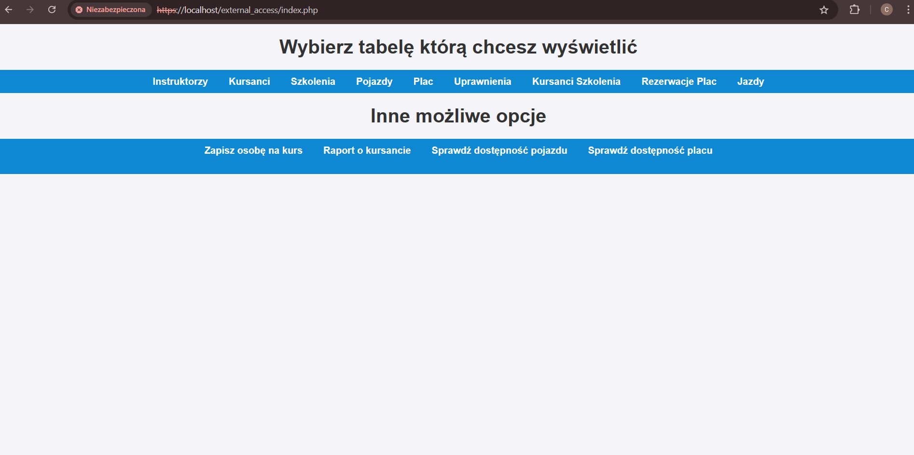

Wygląd głównej strony interfejsu użytkownika.

#### TABELA INSTRUKTORZY

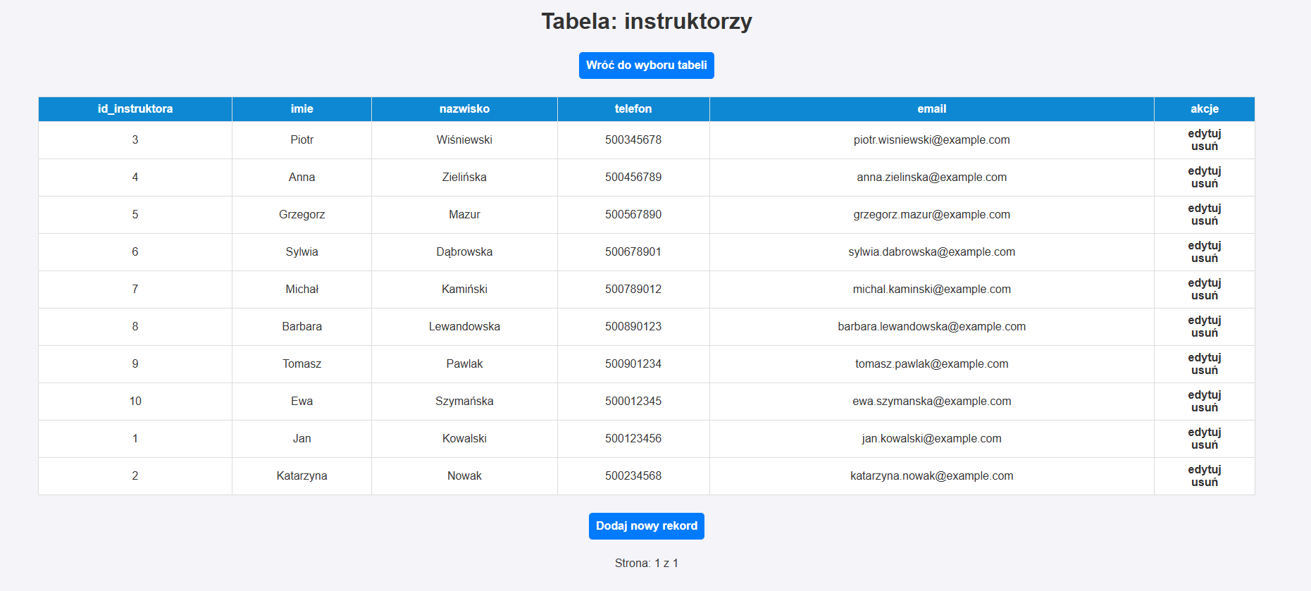

Wyświetlanie tabeli **instruktorzy**.

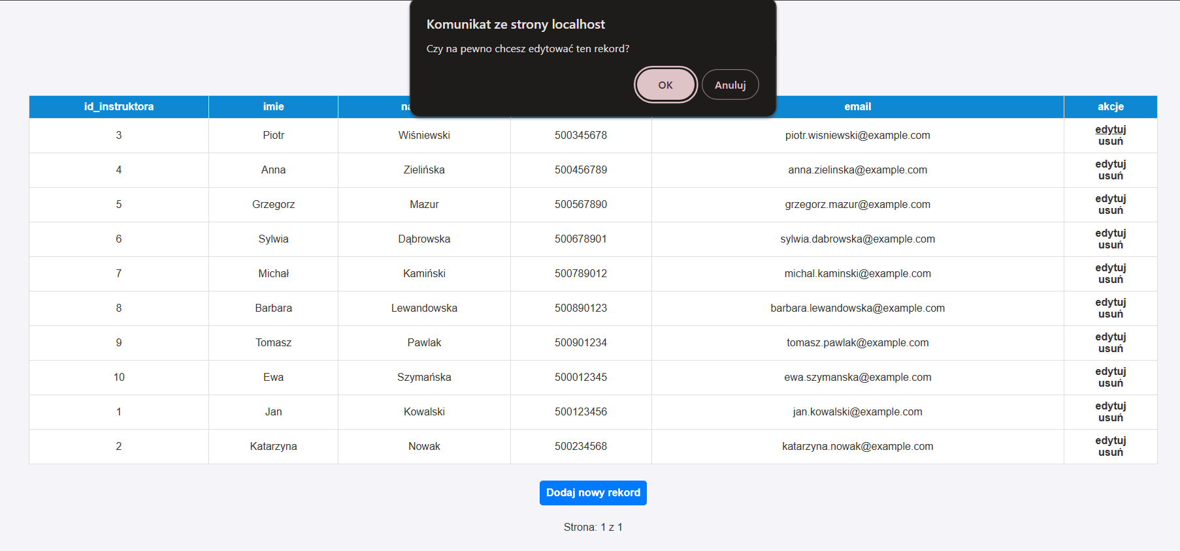

Komunikat wyświetlany po kliknięciu opcji „edytuj”.

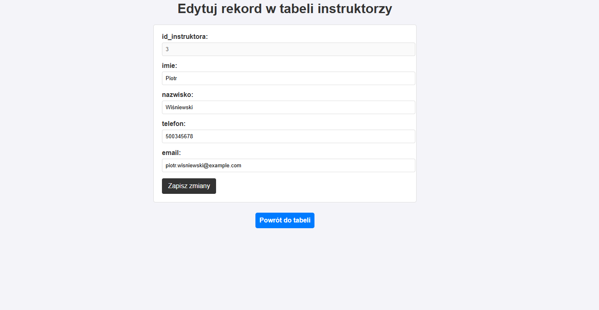

Strona do edycji rekordu w tabeli instruktorzy.

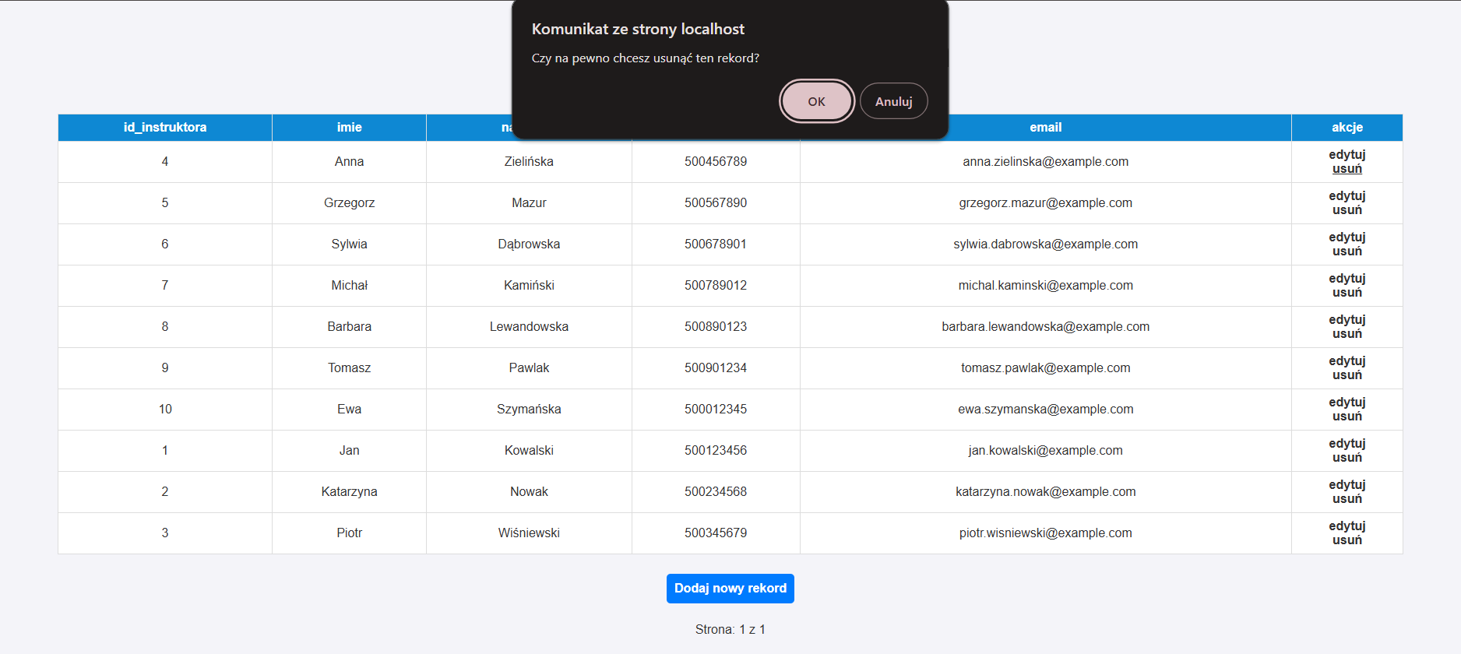

Komunikat wyświetlany po kliknięciu opcji „usuń”.

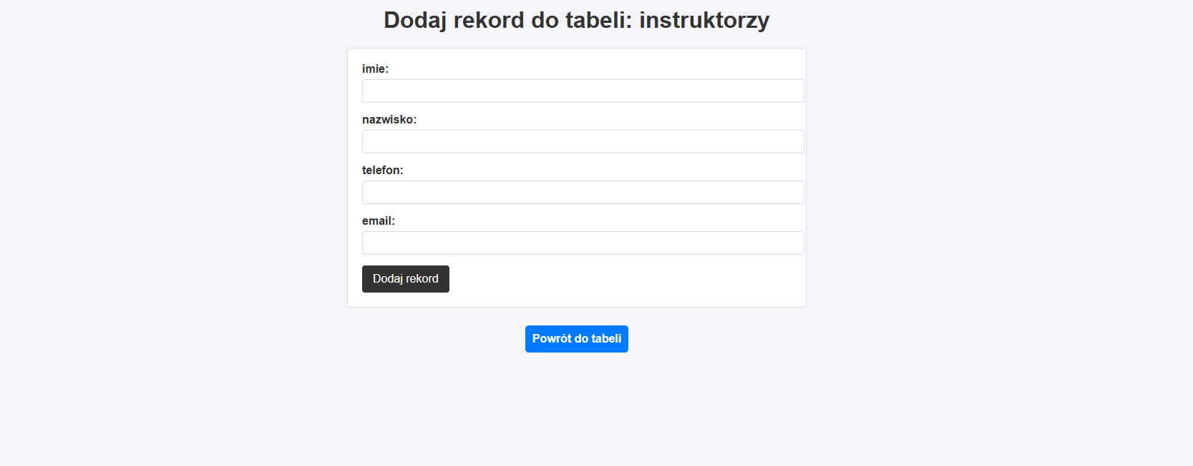

Strona do dodawania nowego rekordu w tabeli instruktorzy.

#### TABELA KURSANCI

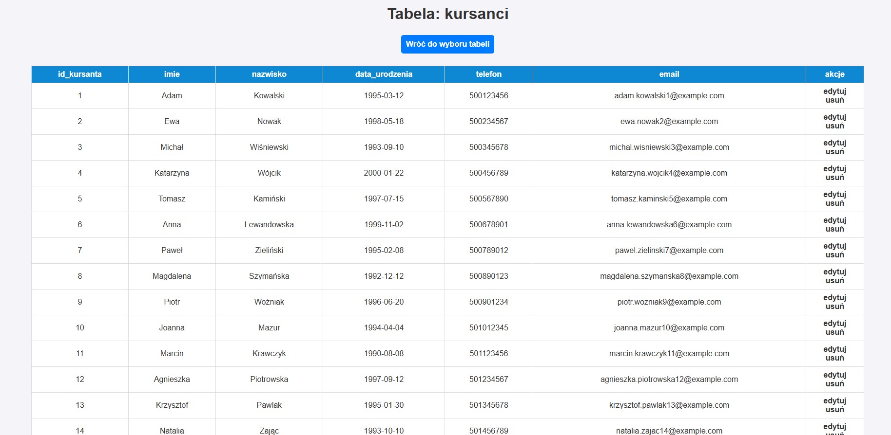

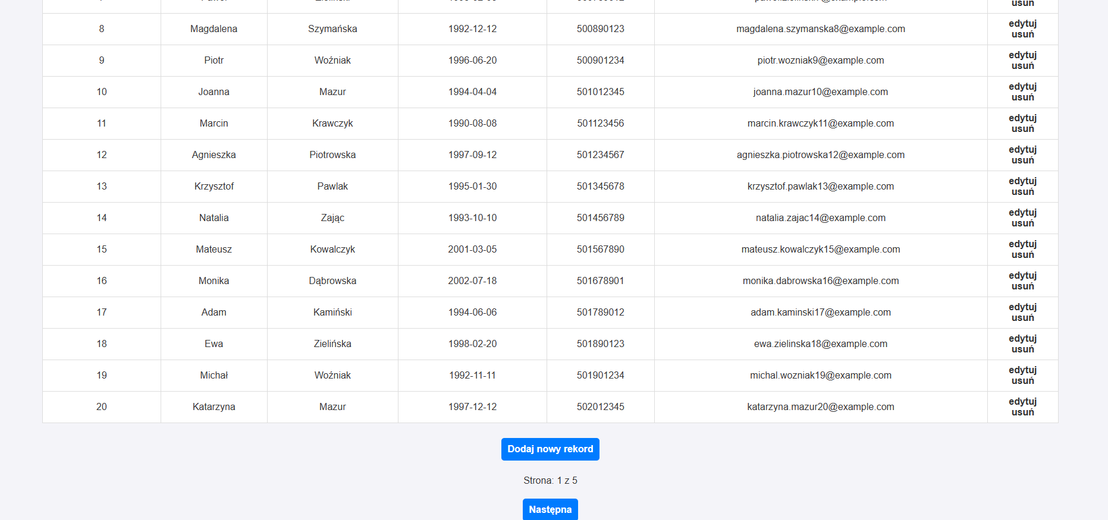

Wyświetlanie tabeli **kursanci**.

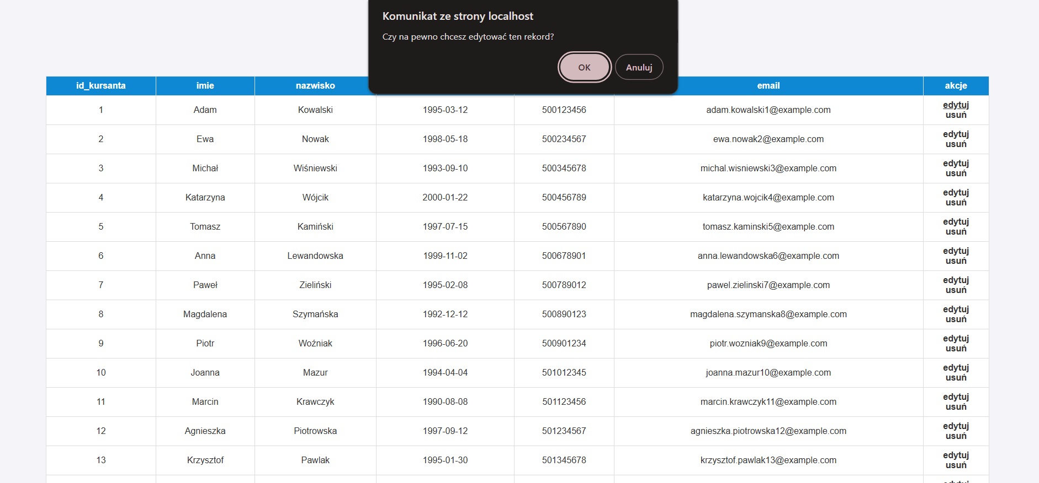

Komunikat wyświetlany po kliknięciu opcji „edytuj”.

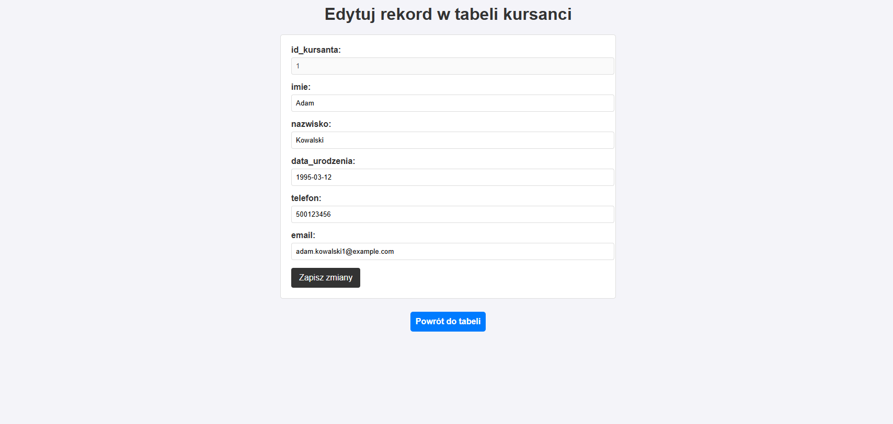

Strona do edycji rekordu w tabeli **Kursanci**.

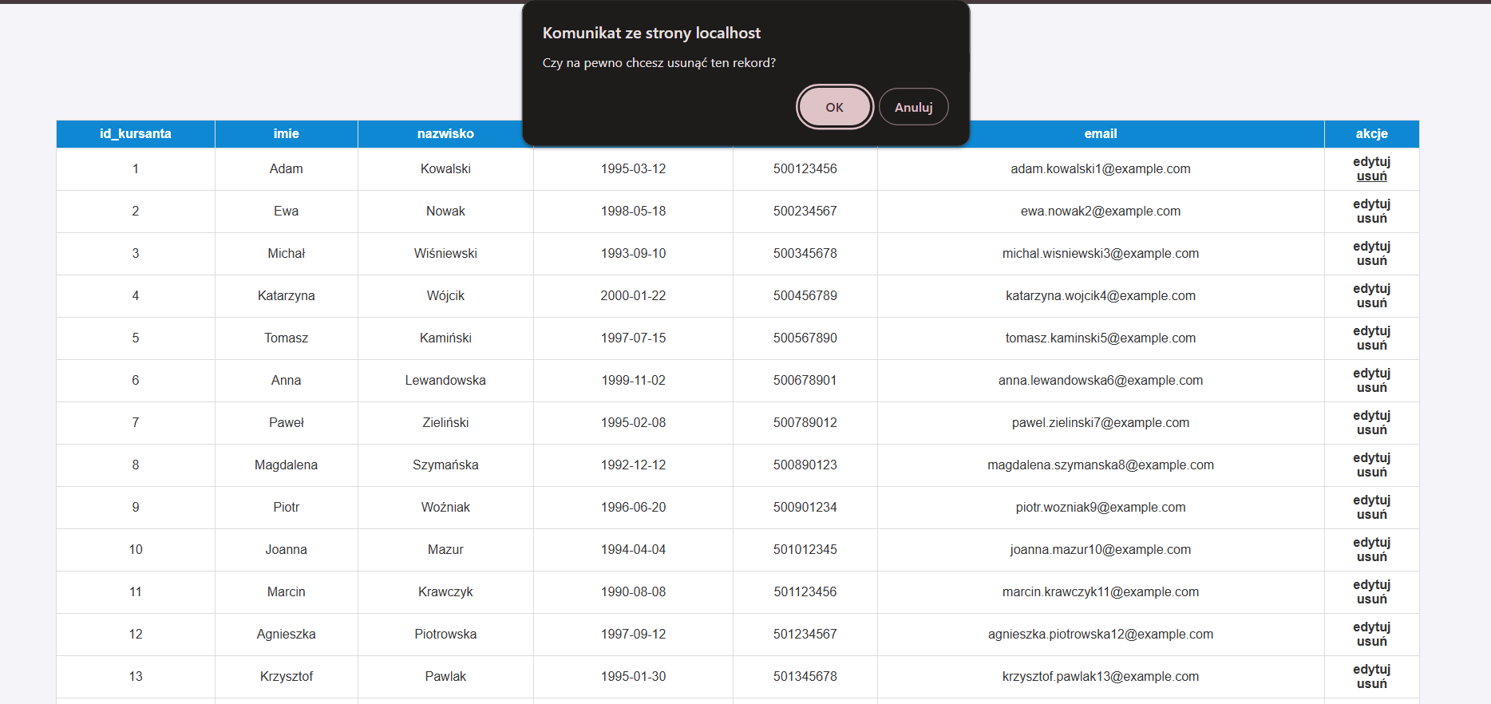

Komunikat wyświetlany po kliknięciu opcji „usuń”.

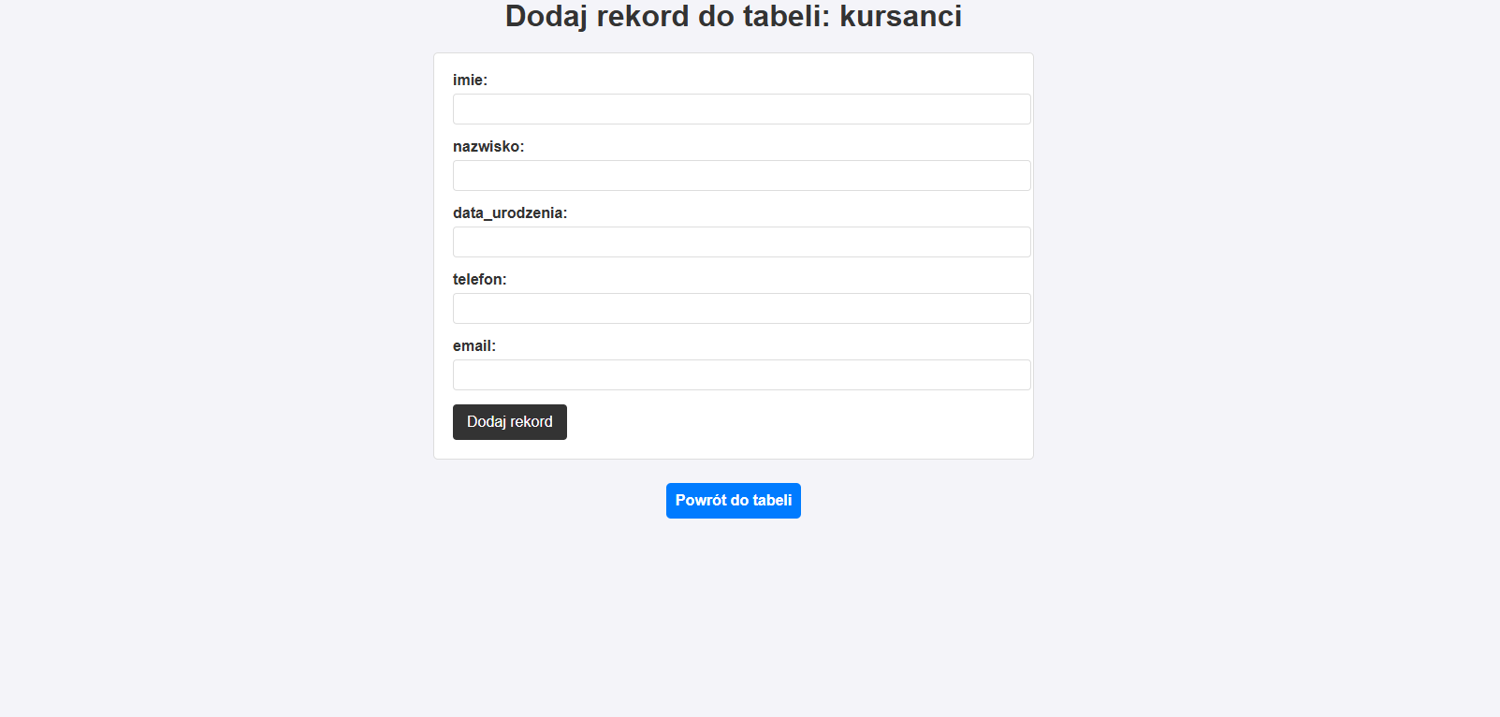

Strona do dodawania nowego rekordu w tabeli kursanci.

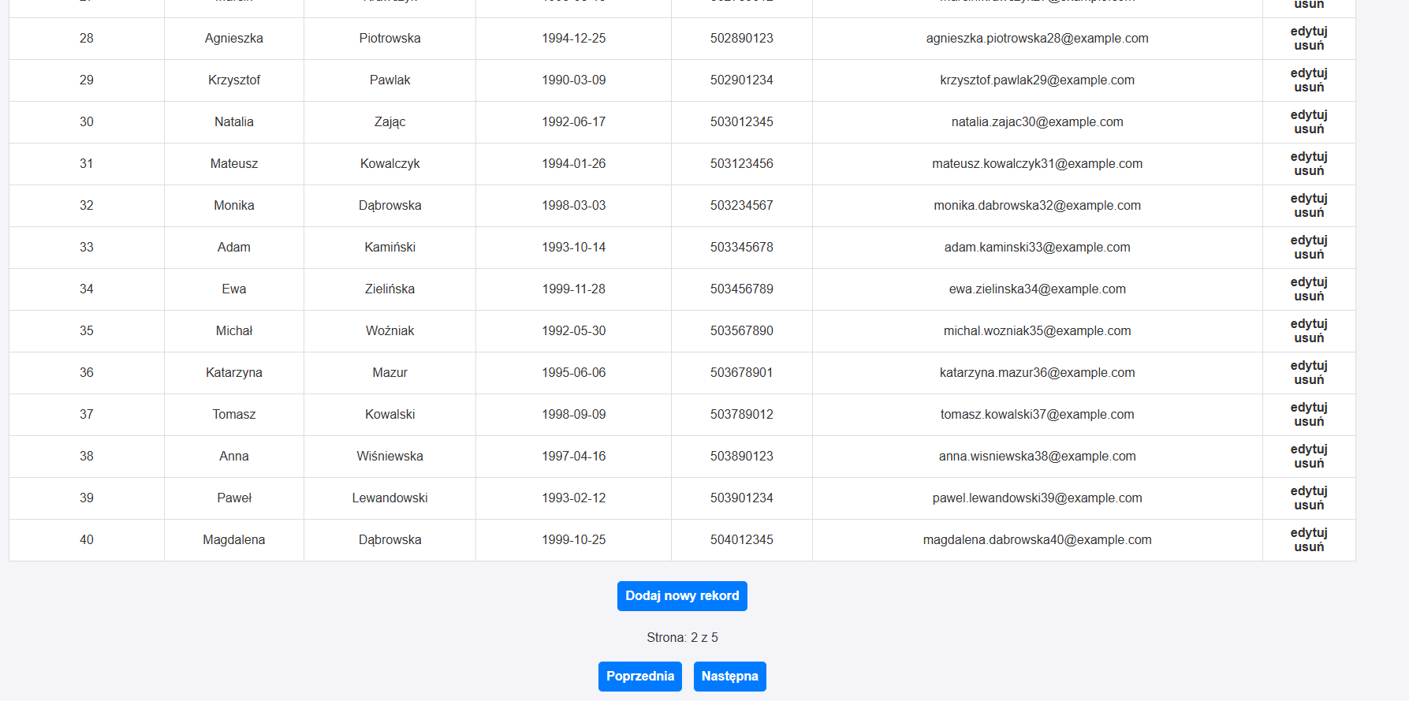

Wyświetlanie kolejnych stron z rekordami.

#### TABELA SZKOLENIA

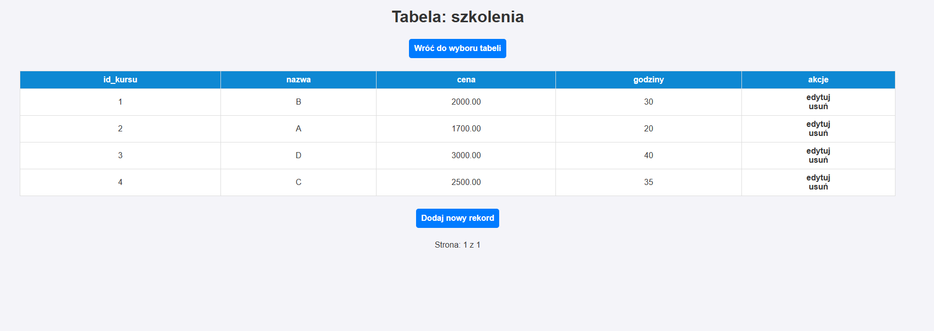

Wyświetlanie tabeli **szkolenia**.

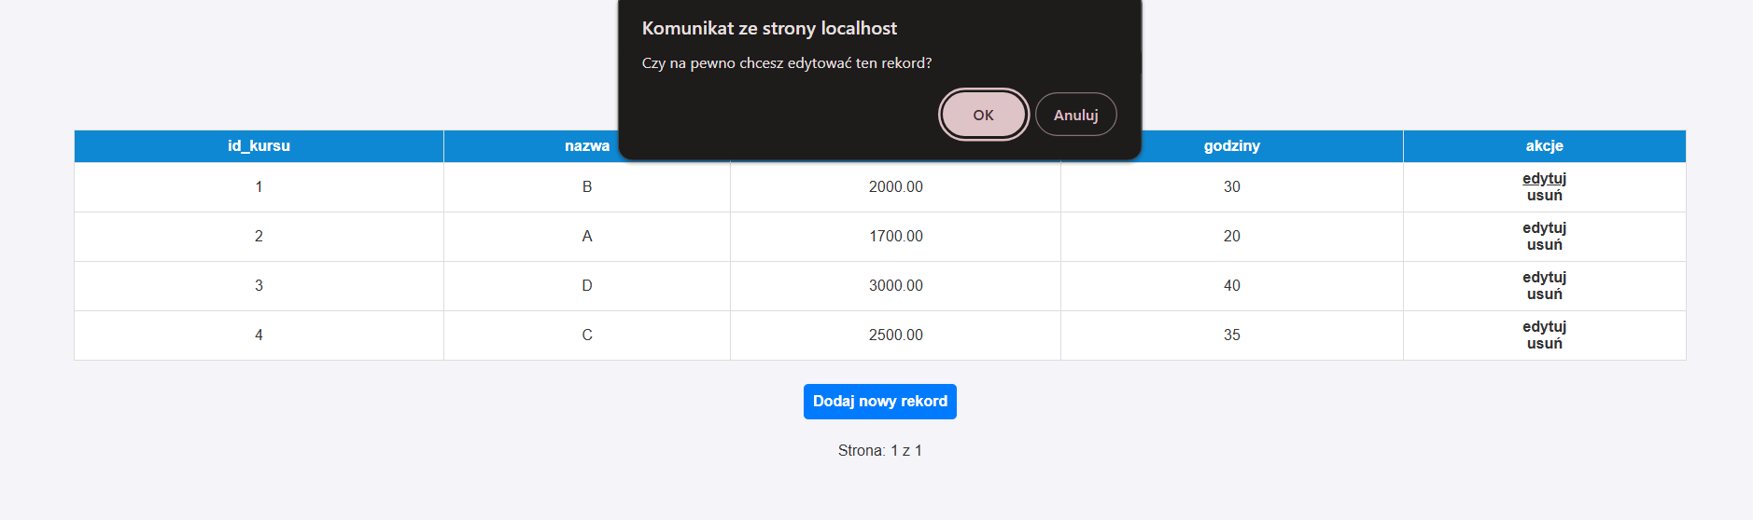

Komunikat wyświetlany po kliknięciu opcji „edytuj”.

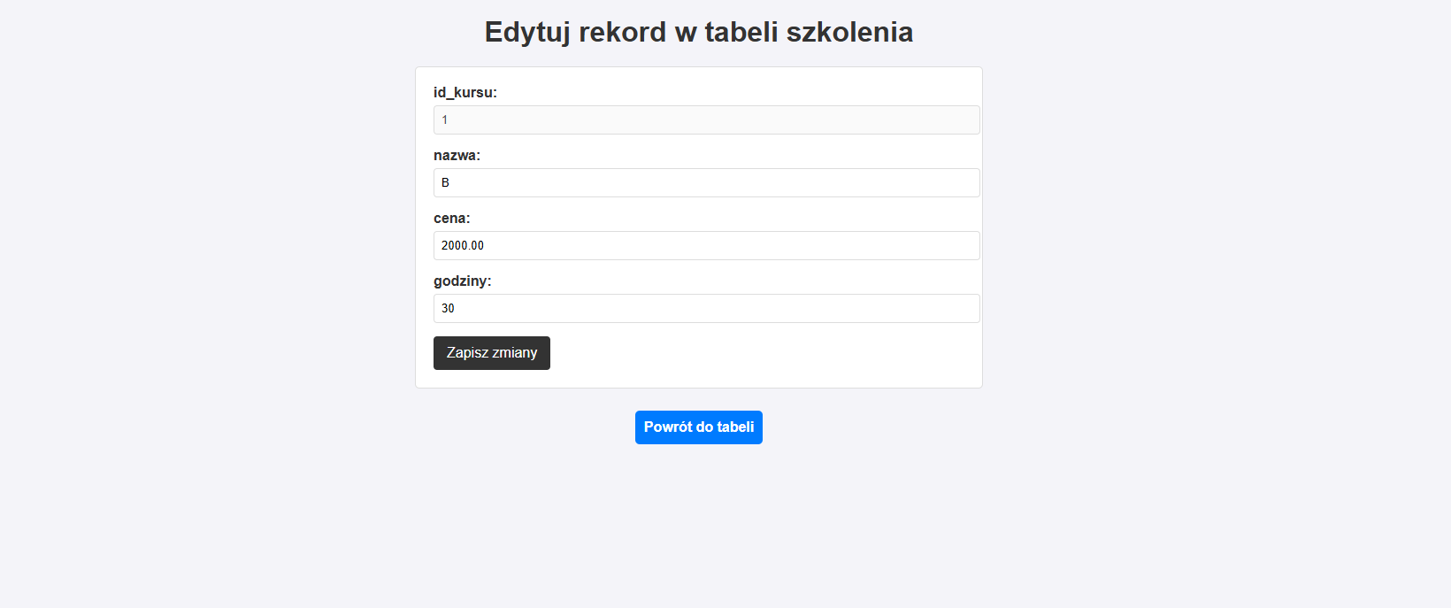

Strona do edycji rekordu w tabeli **szkolenia**.

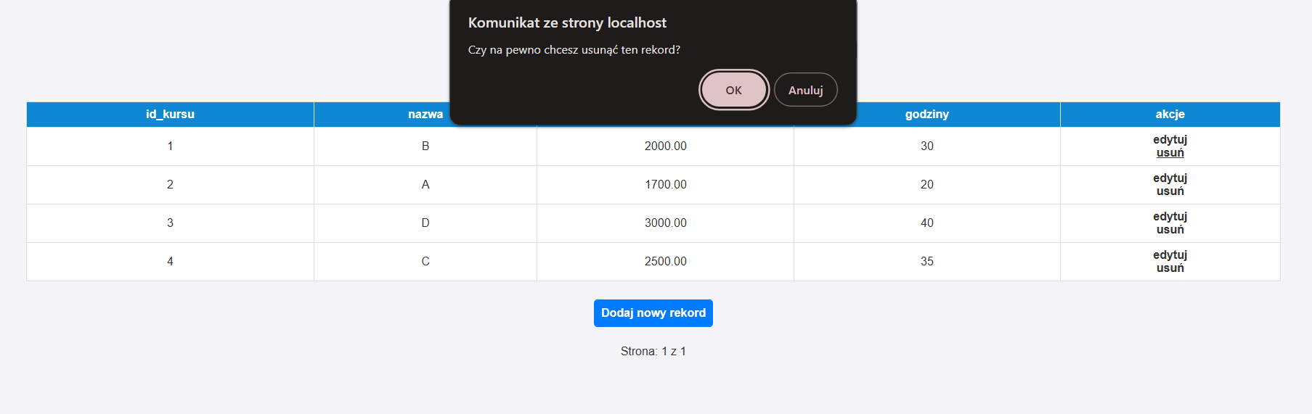

Komunikat wyświetlany po kliknięciu opcji „usuń”.

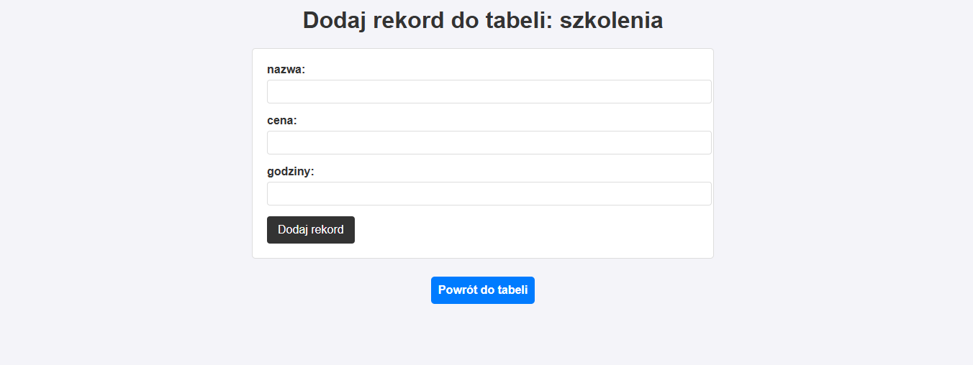

Strona do dodawania nowego rekordu w tabeli szkolenia.

#### TABELA POJAZDY

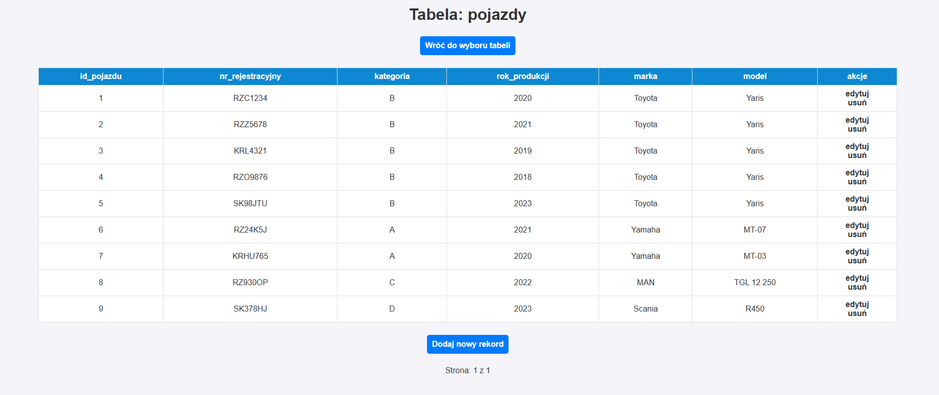 Wyświetlanie tabeli **pojazdy**.

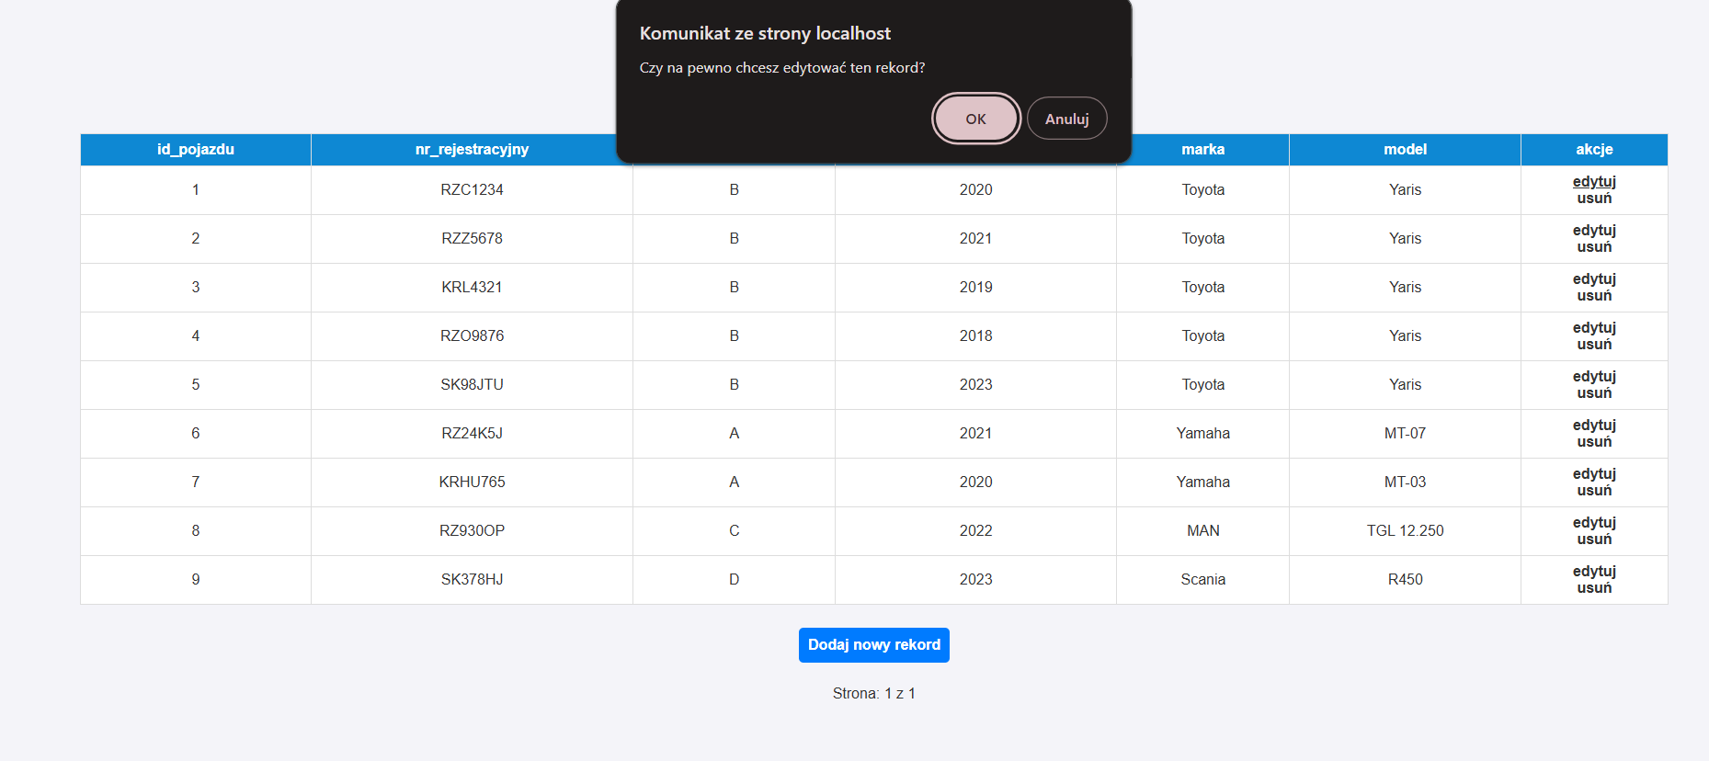

Komunikat wyświetlany po kliknięciu opcji „edytuj”.

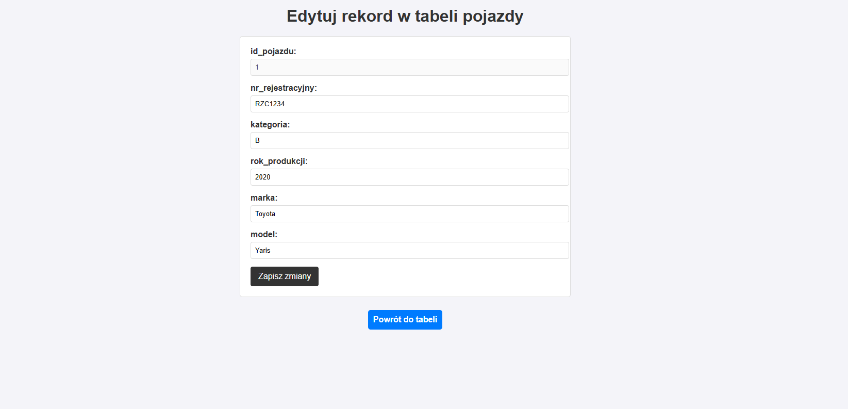

Strona do edycji rekordu w tabeli **pojazdy**.

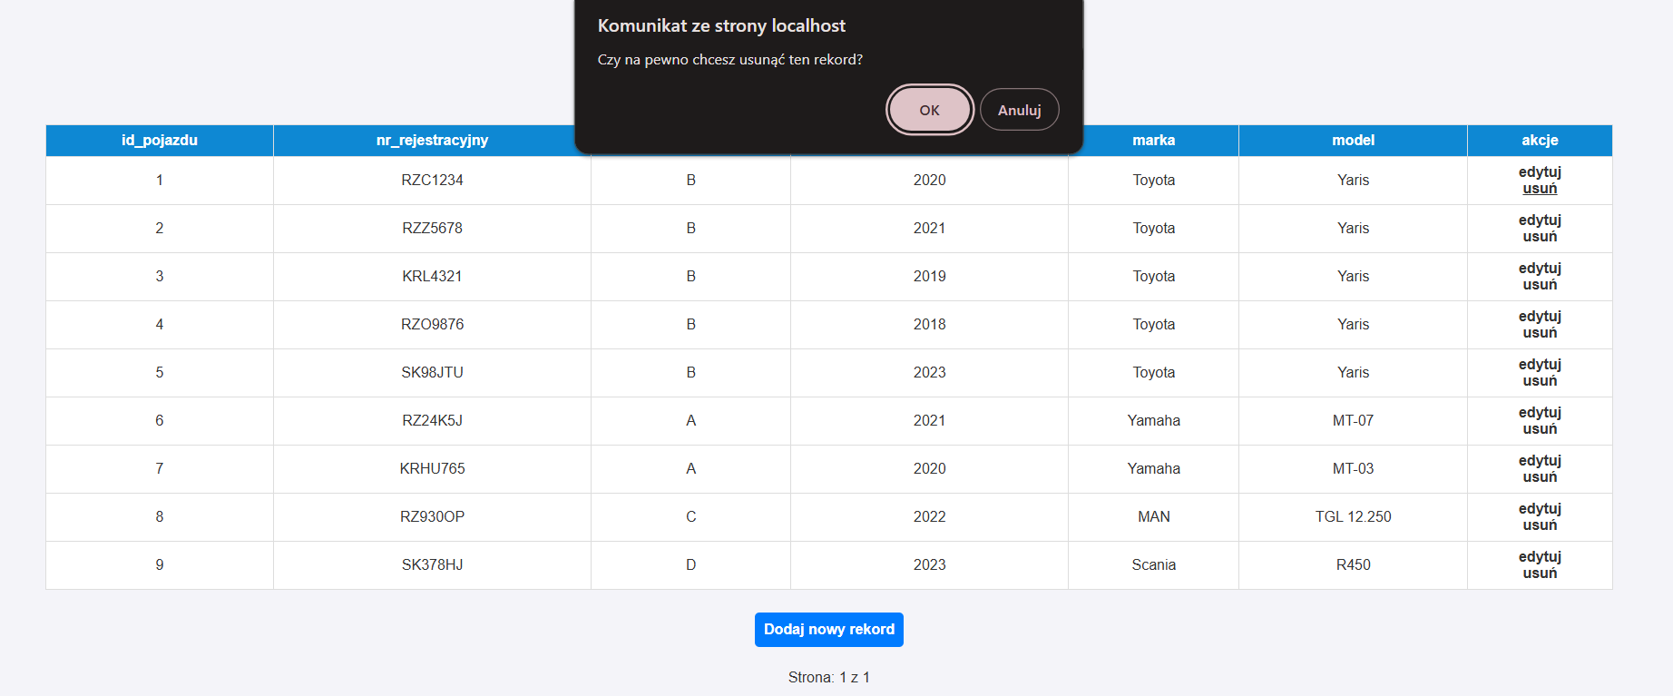

Komunikat wyświetlany po kliknięciu opcji „usuń”.

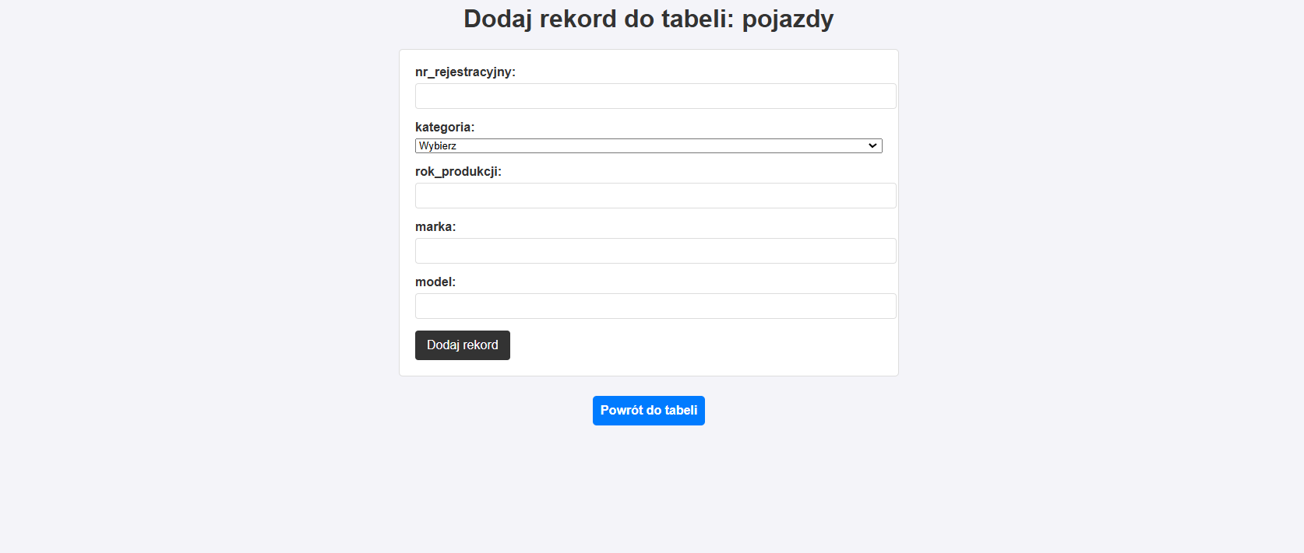

Strona do dodawania nowego rekordu w tabeli pojazdy.

#### TABELA PLAC

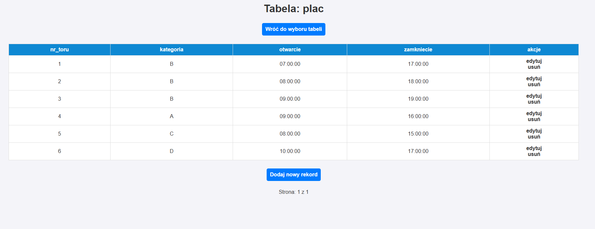

Wyświetlanie tabeli **plac**.

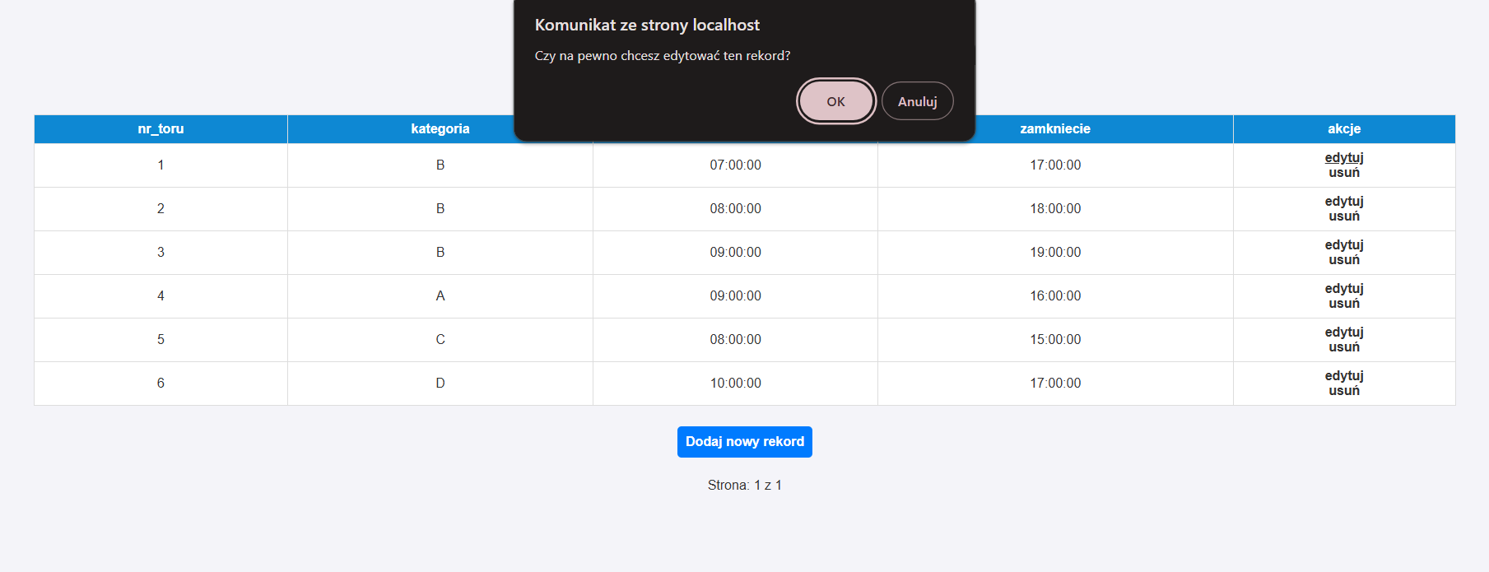

Komunikat wyświetlany po kliknięciu opcji „edytuj”.

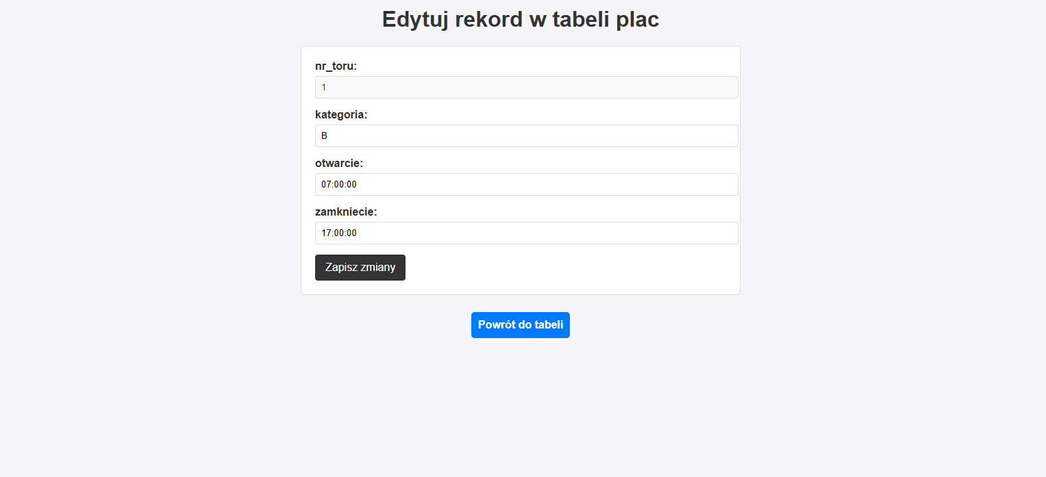

Strona do edycji rekordu w tabeli **plac**.

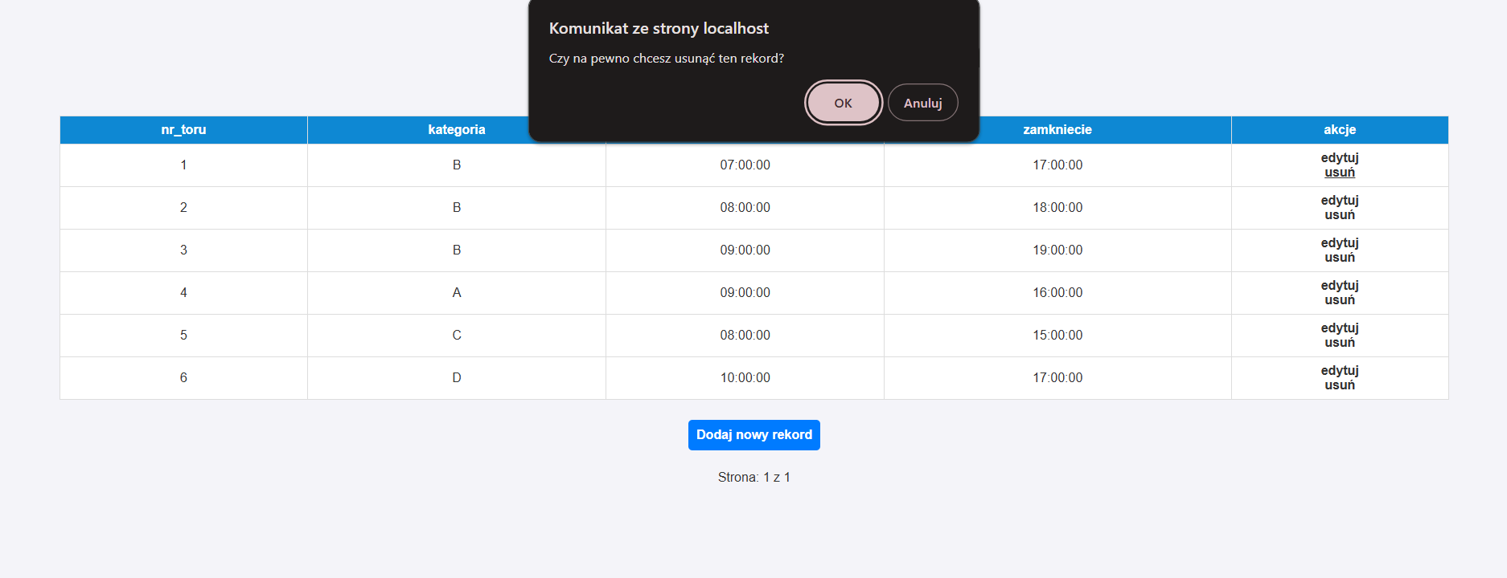

Komunikat wyświetlany po kliknięciu opcji „usuń”.

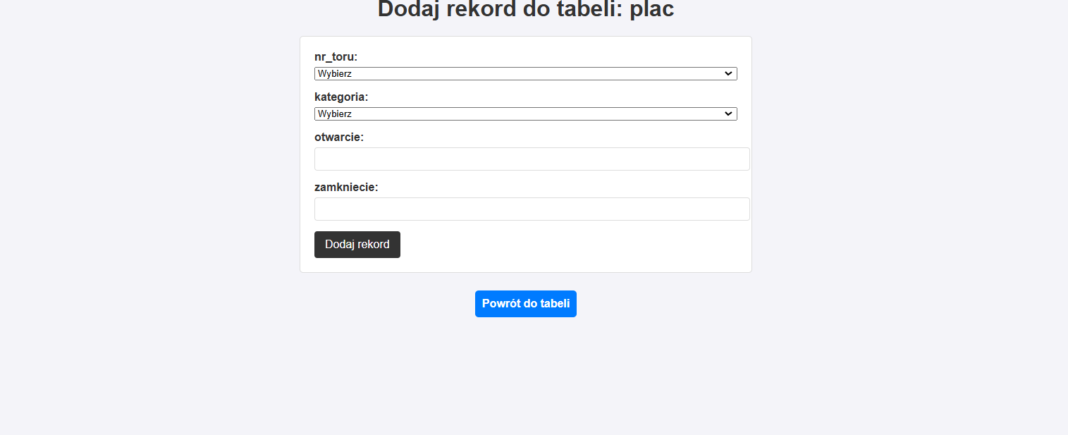

Strona do dodawania nowego rekordu w tabeli **plac**.

#### TABELA UPRAWNIENIA

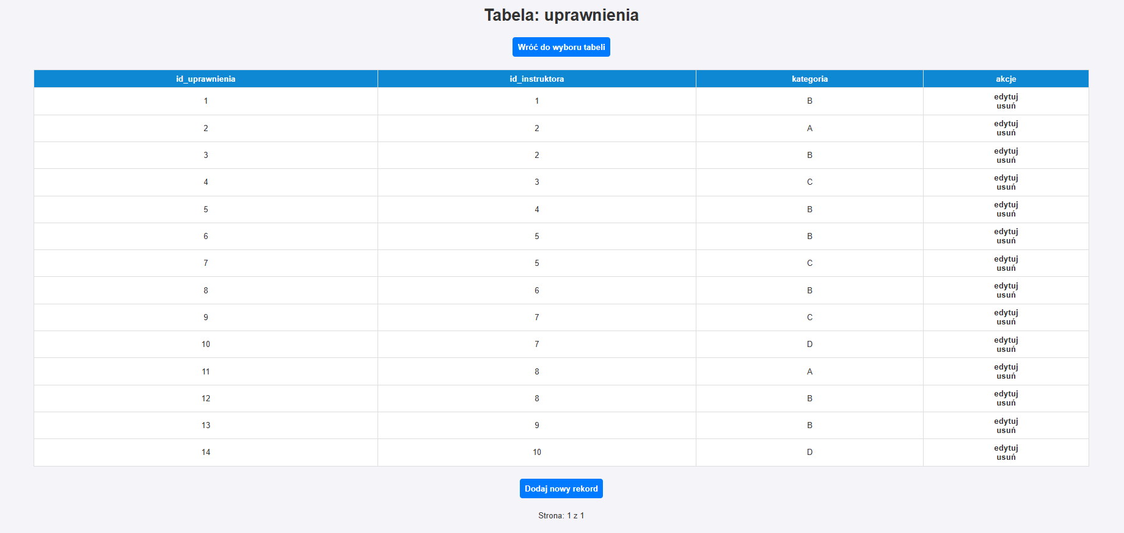

Wyświetlanie tabeli **uprawnienia**.

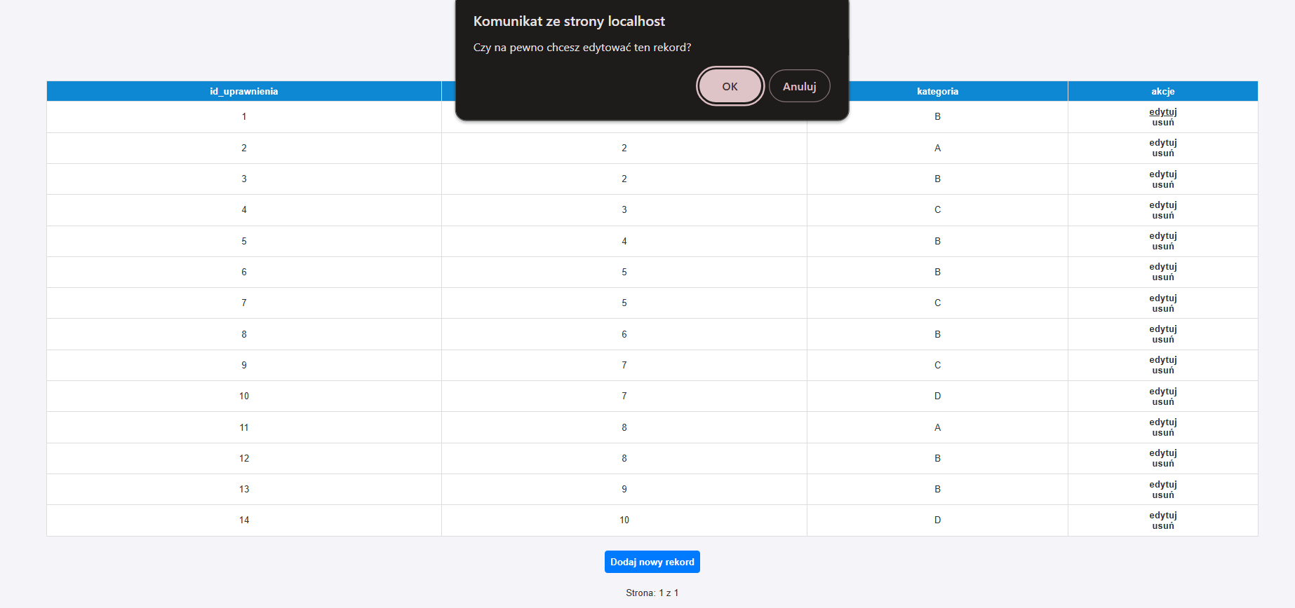

Komunikat wyświetlany po kliknięciu opcji „edytuj”.

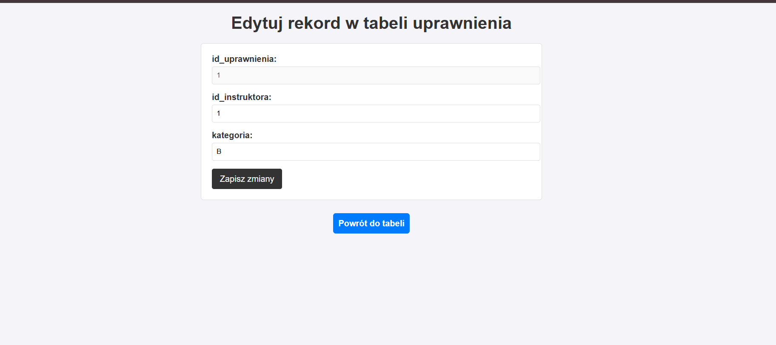

Strona do edycji rekordu w tabeli **uprawnienia**.

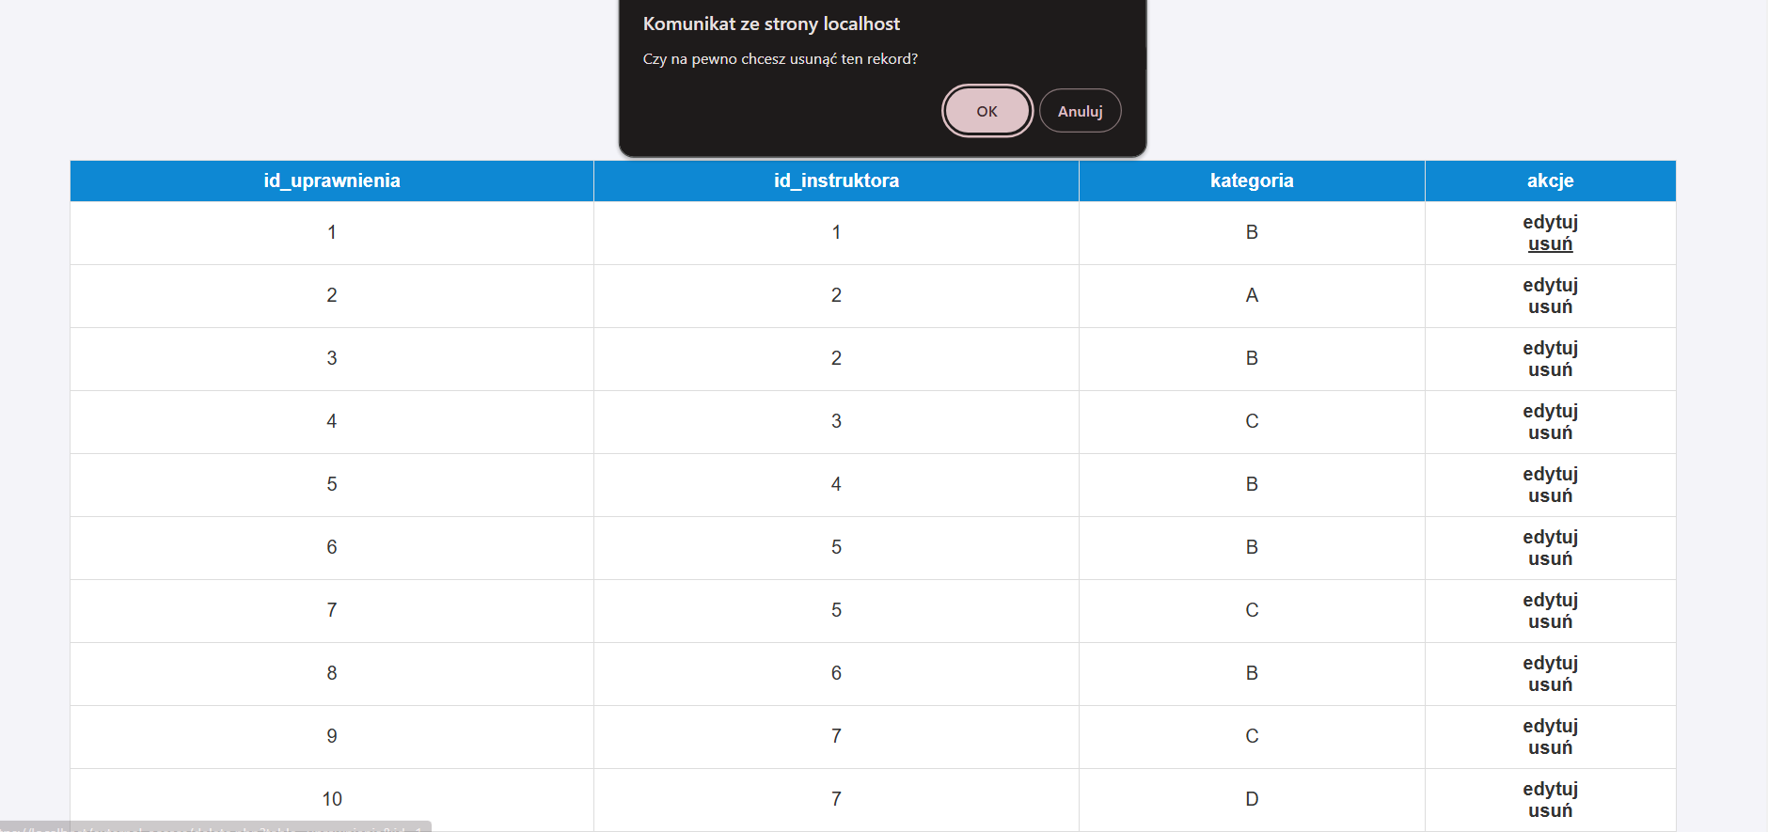

Komunikat wyświetlany po kliknięciu opcji „usuń”.

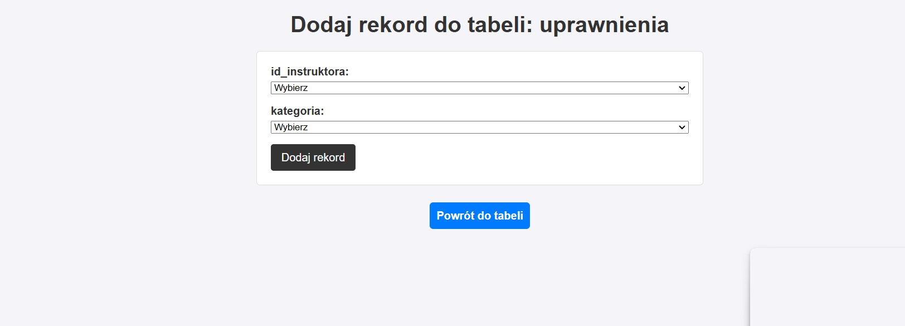

Strona do dodawania nowego rekordu w tabeli **uprawnienia**.

#### TABELA KURSANCI_SZKOLENIA

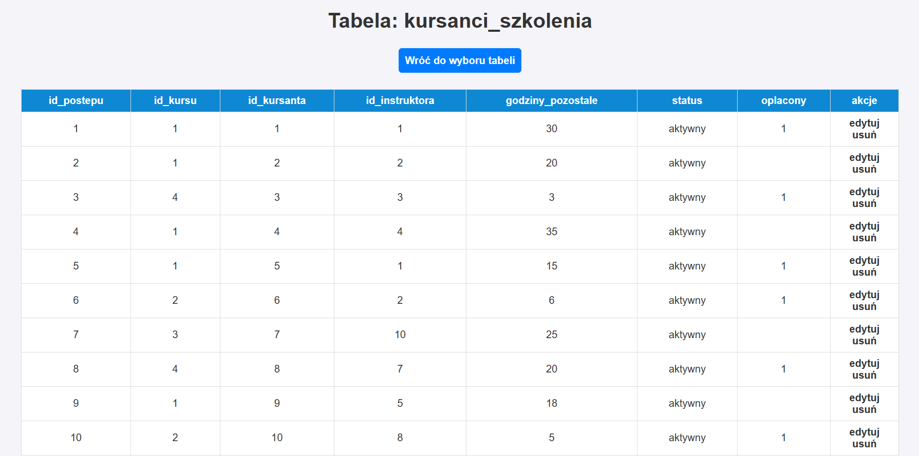

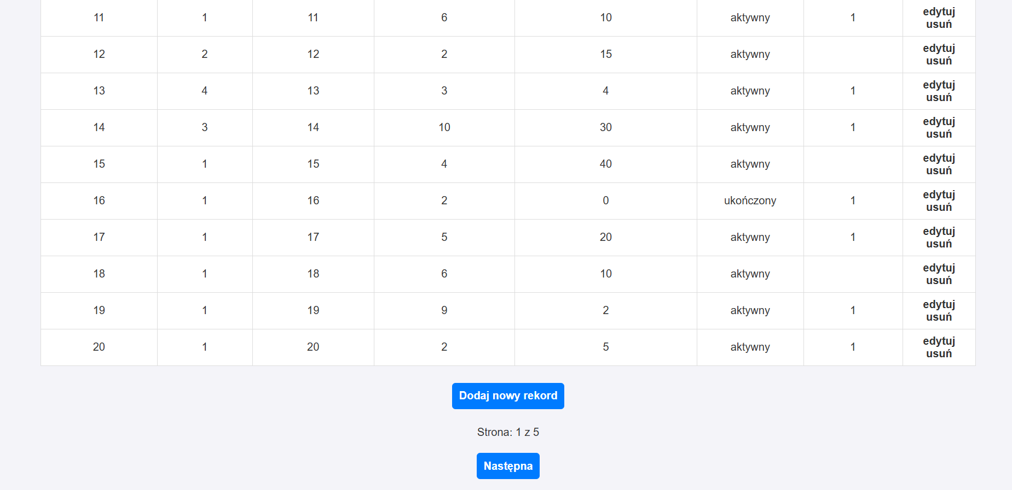

Wyświetlanie tabeli **kursanci_szkolenia**.

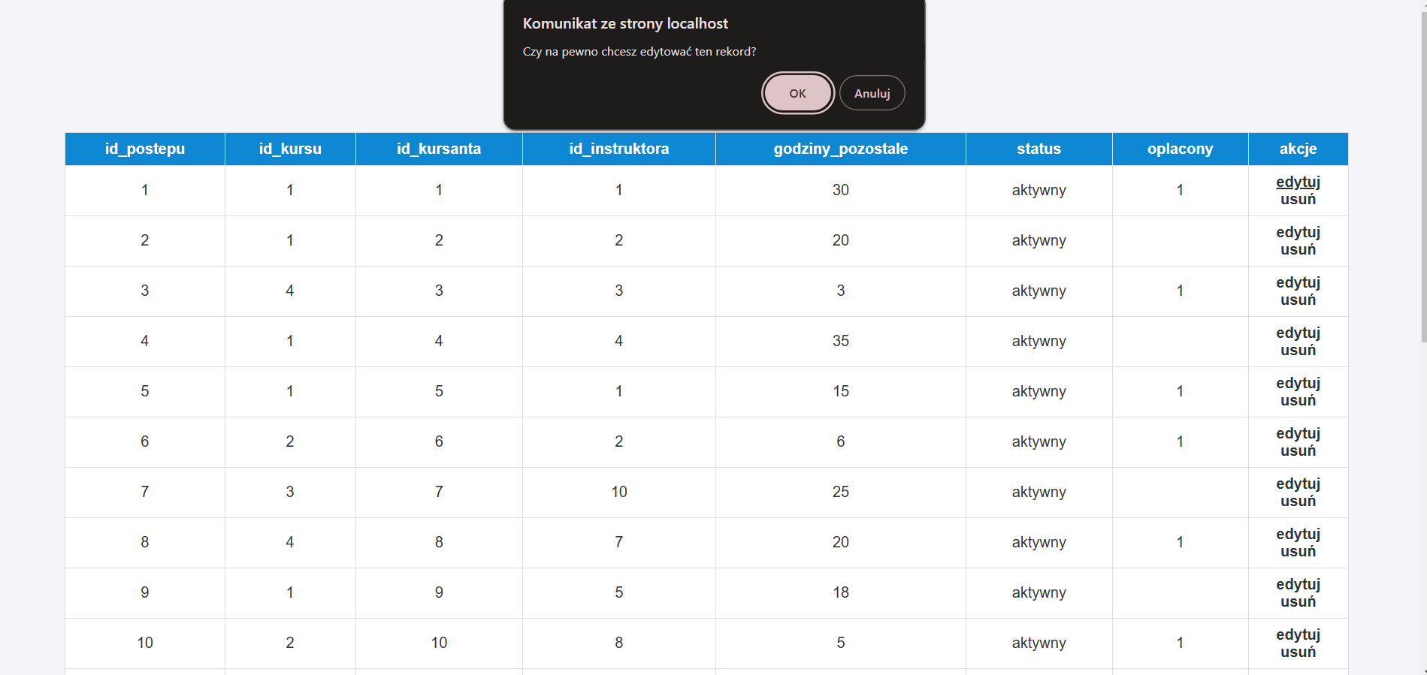

Komunikat wyświetlany po kliknięciu opcji „edytuj”.

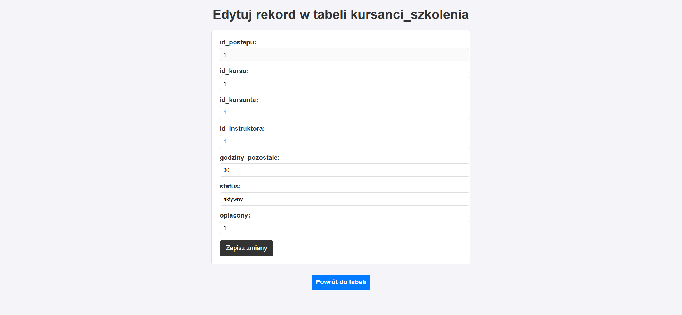

Strona do edycji rekordu w tabeli **kursanci_szkolenia**.

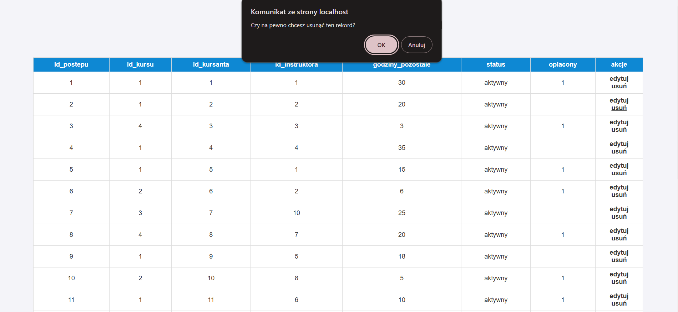

Komunikat wyświetlany po kliknięciu opcji „usuń”.

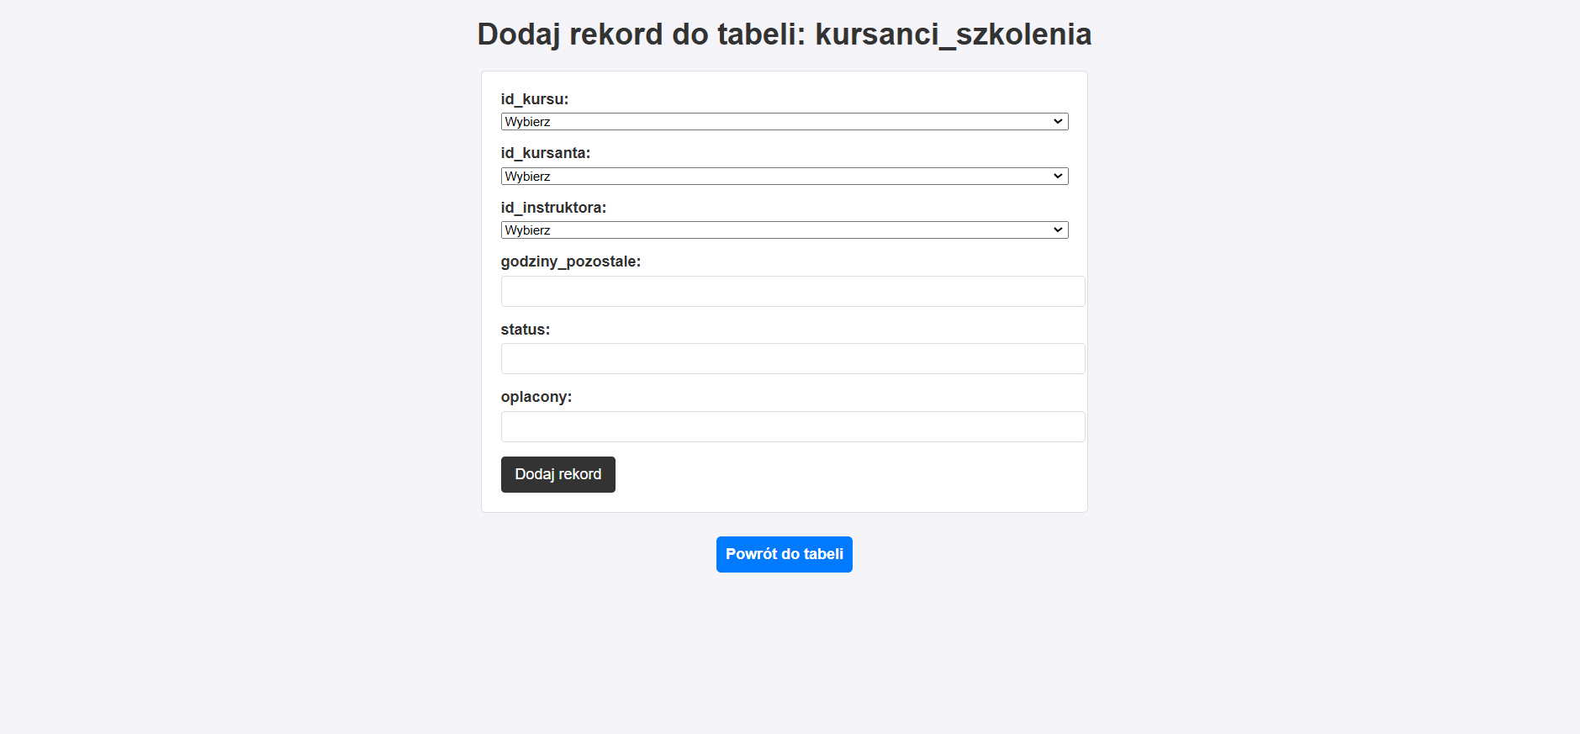

Strona do dodawania nowego rekordu w tabeli **kursanci_szkolenia**.

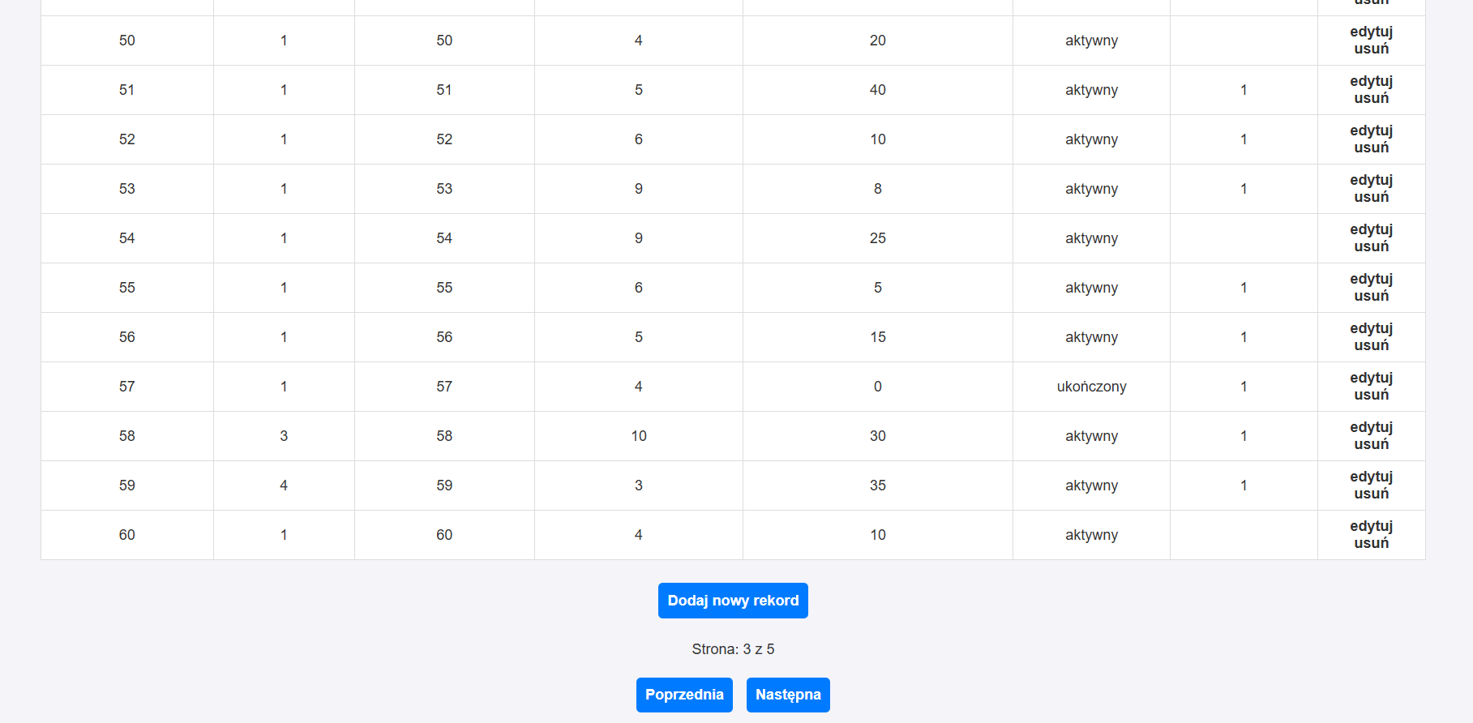

Wyświetlanie kolejnych stron z rekordami.

#### TABELA REZERWACJE_PLAC

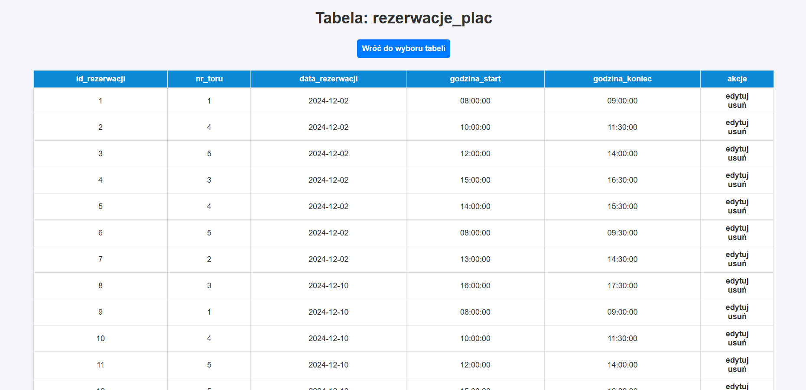

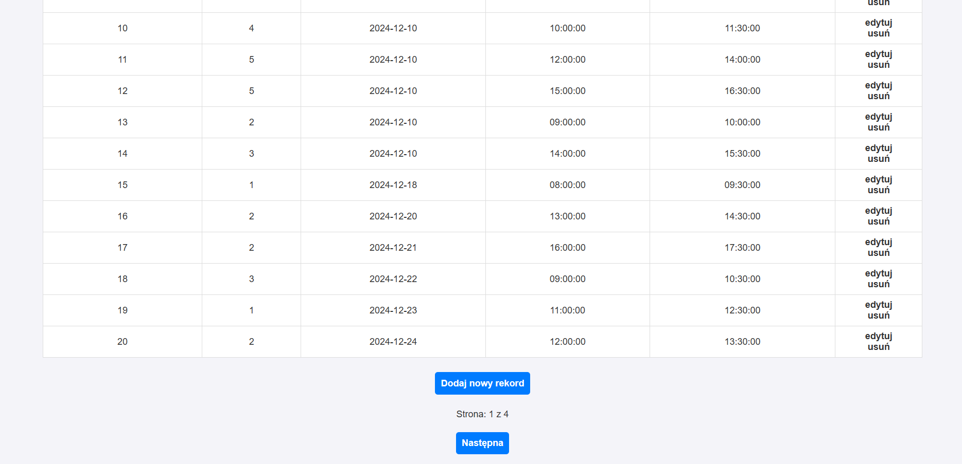

Wyświetlanie tabeli **rezerwacje_plac**.

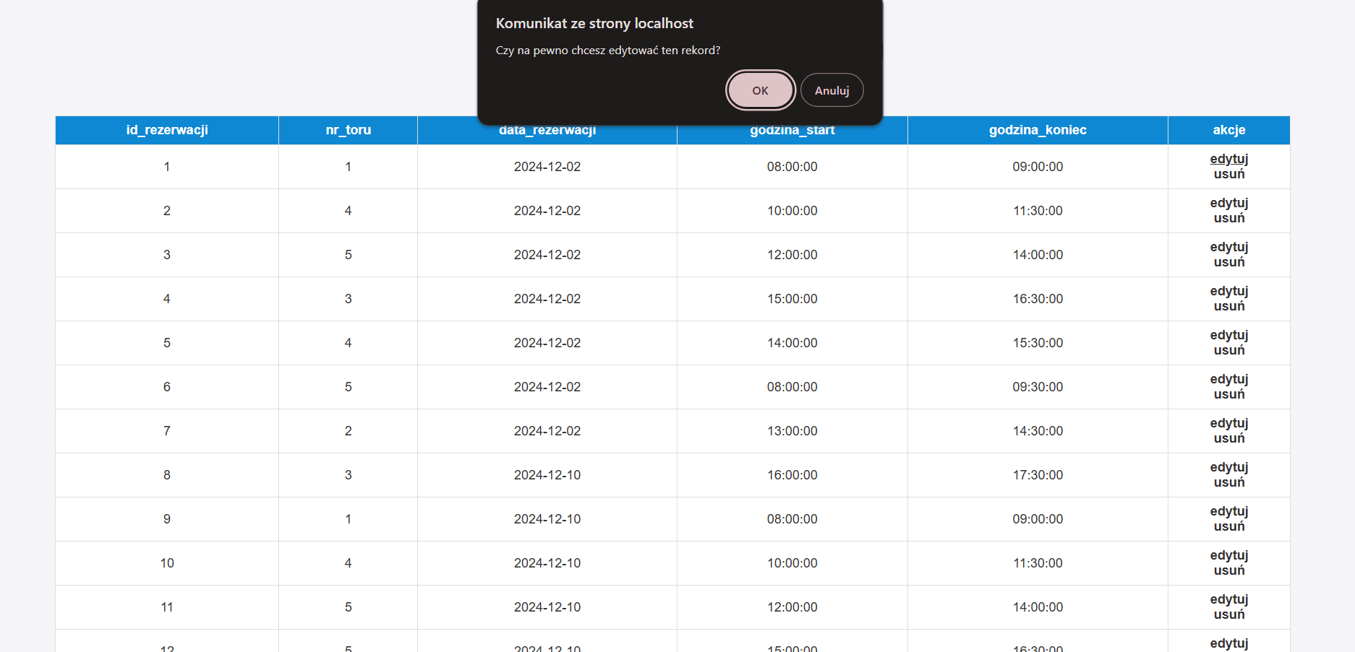

Komunikat wyświetlany po kliknięciu opcji „edytuj”.

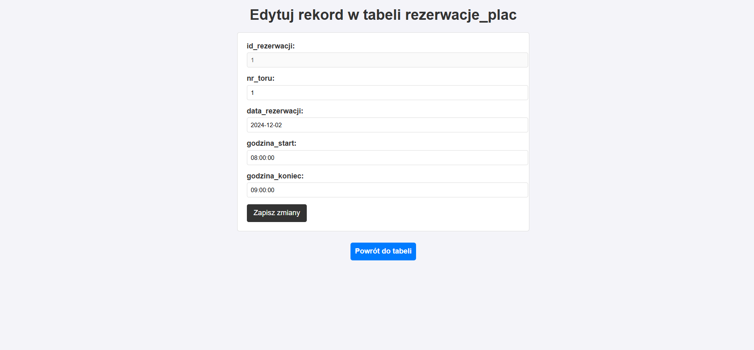

Strona do edycji rekordu w tabeli **Kursanci**.

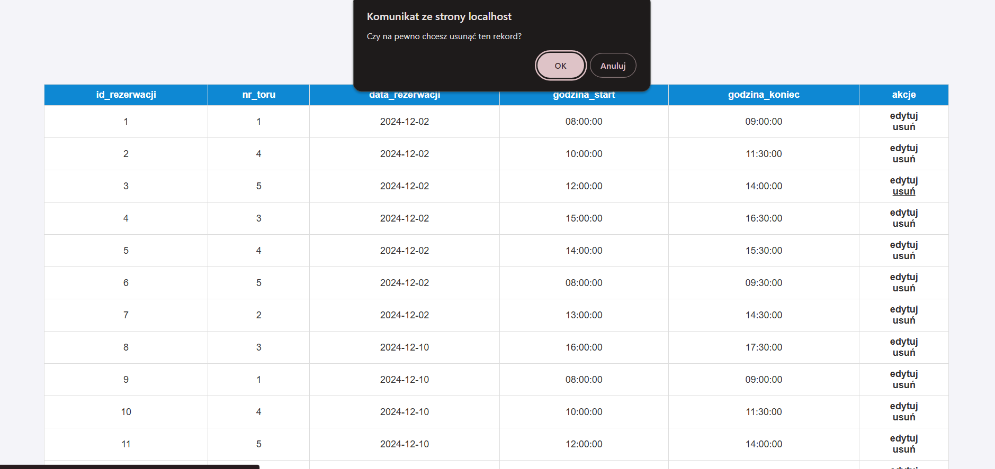

Komunikat wyświetlany po kliknięciu opcji „usuń”.

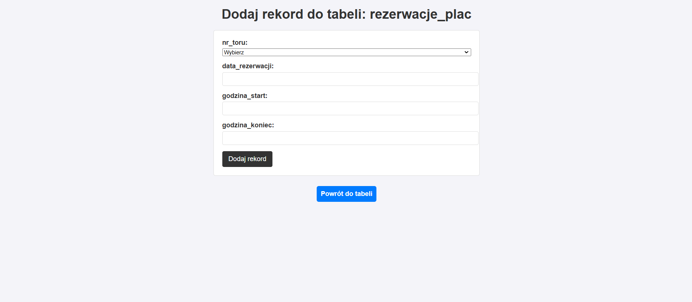

Strona do dodawania nowego rekordu w tabeli instruktorzy.

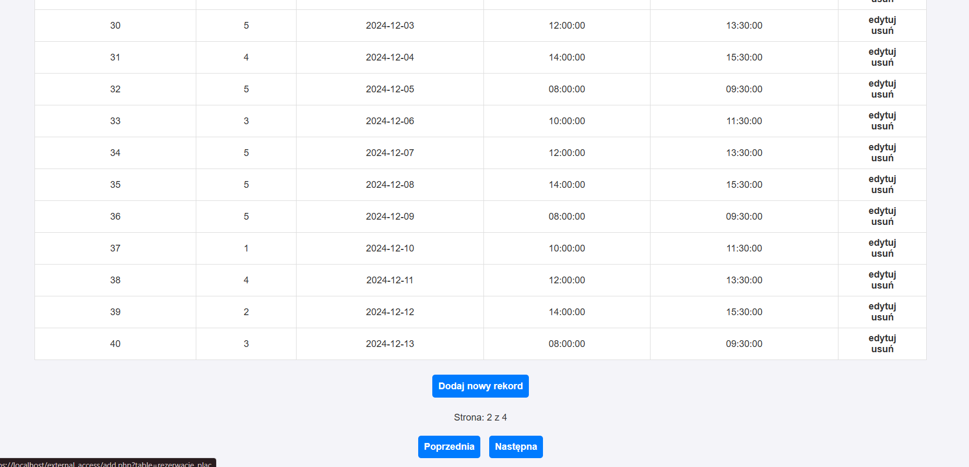

Wyświetlanie kolejnych stron z rekordami.

#### TABELA JAZDY

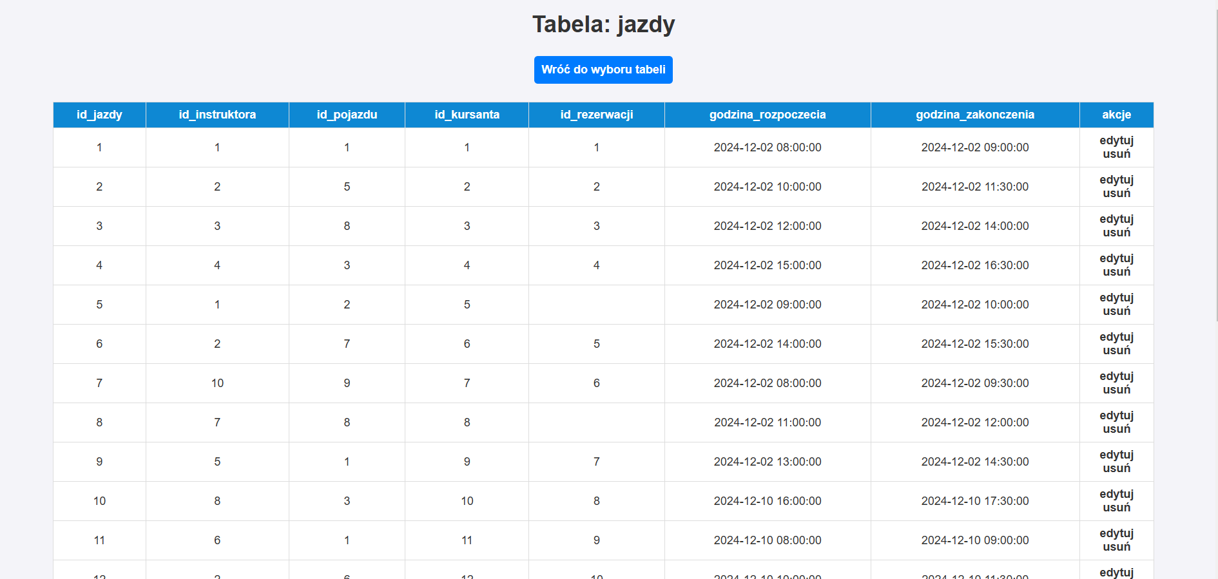

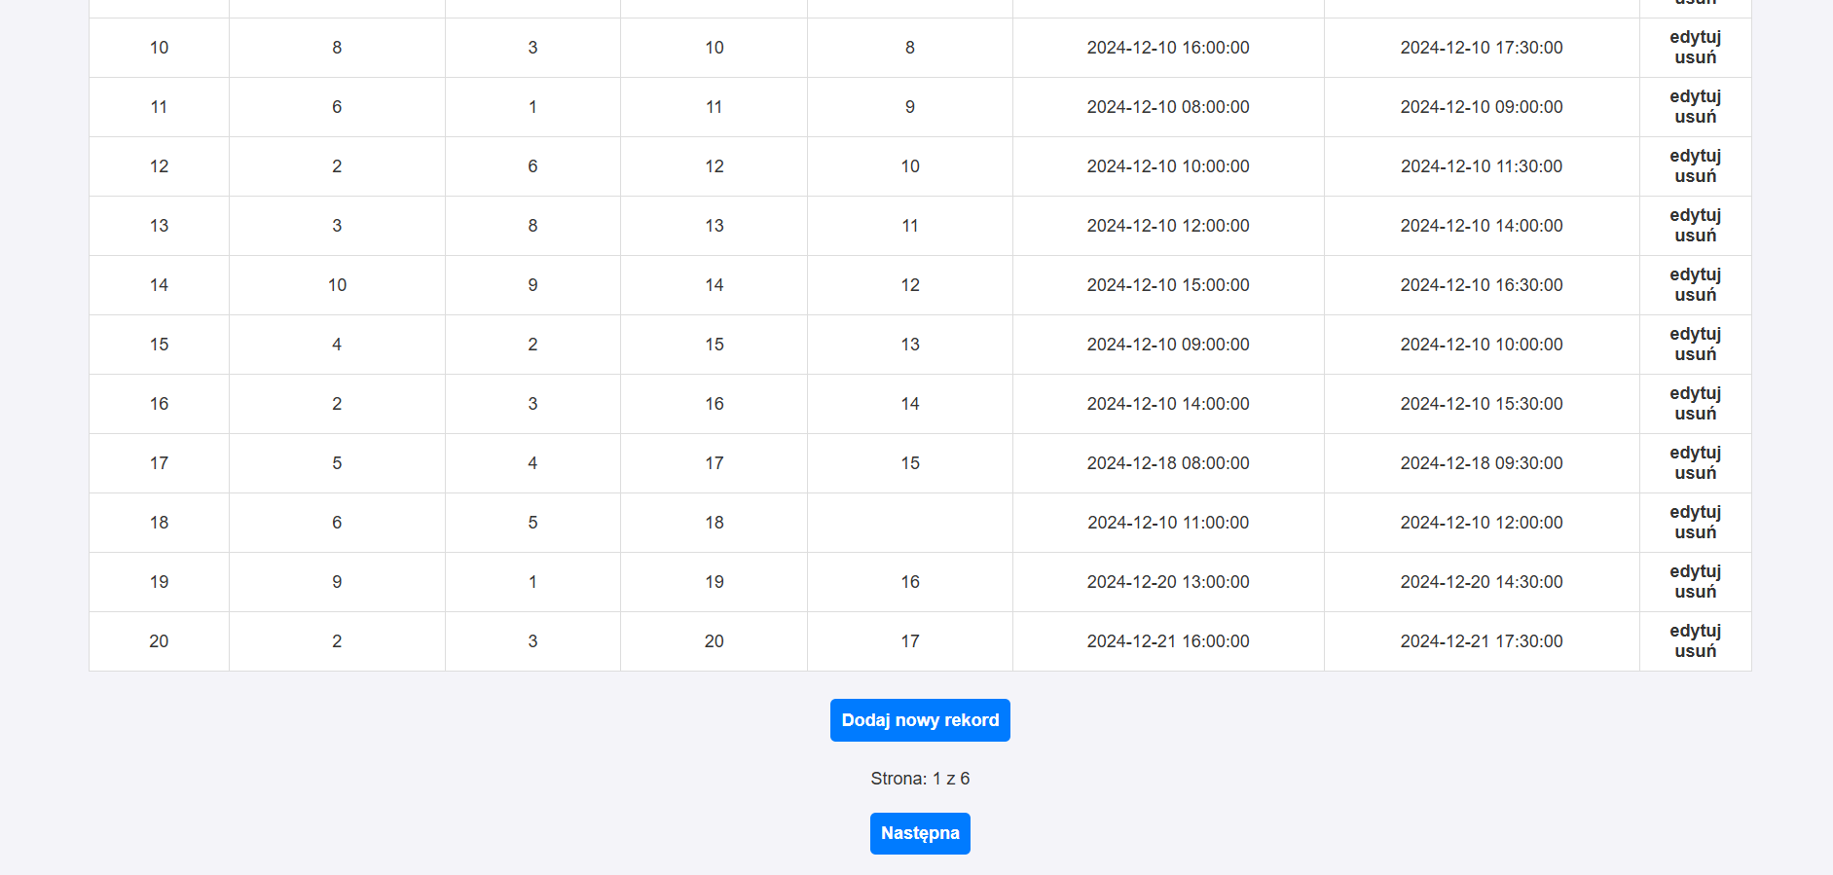

Wyświetlanie tabeli **jazdy**.

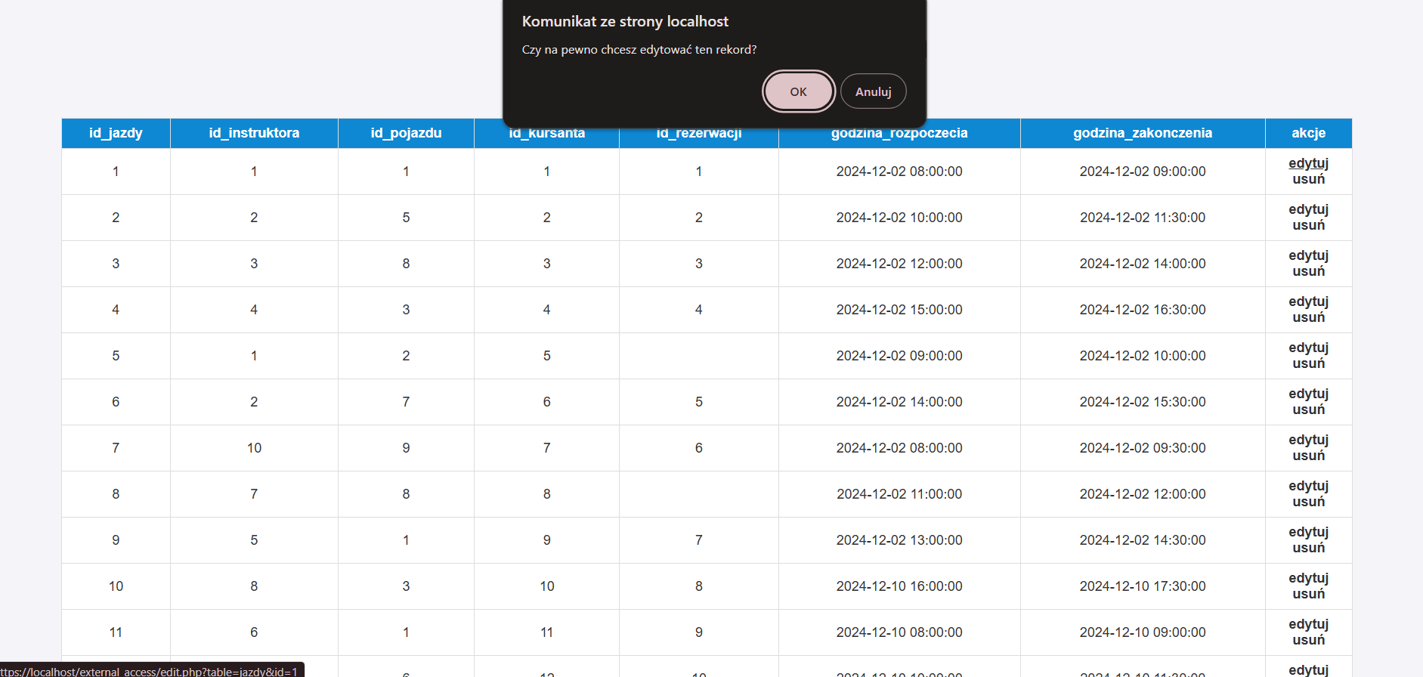

Komunikat wyświetlany po kliknięciu opcji „edytuj”.

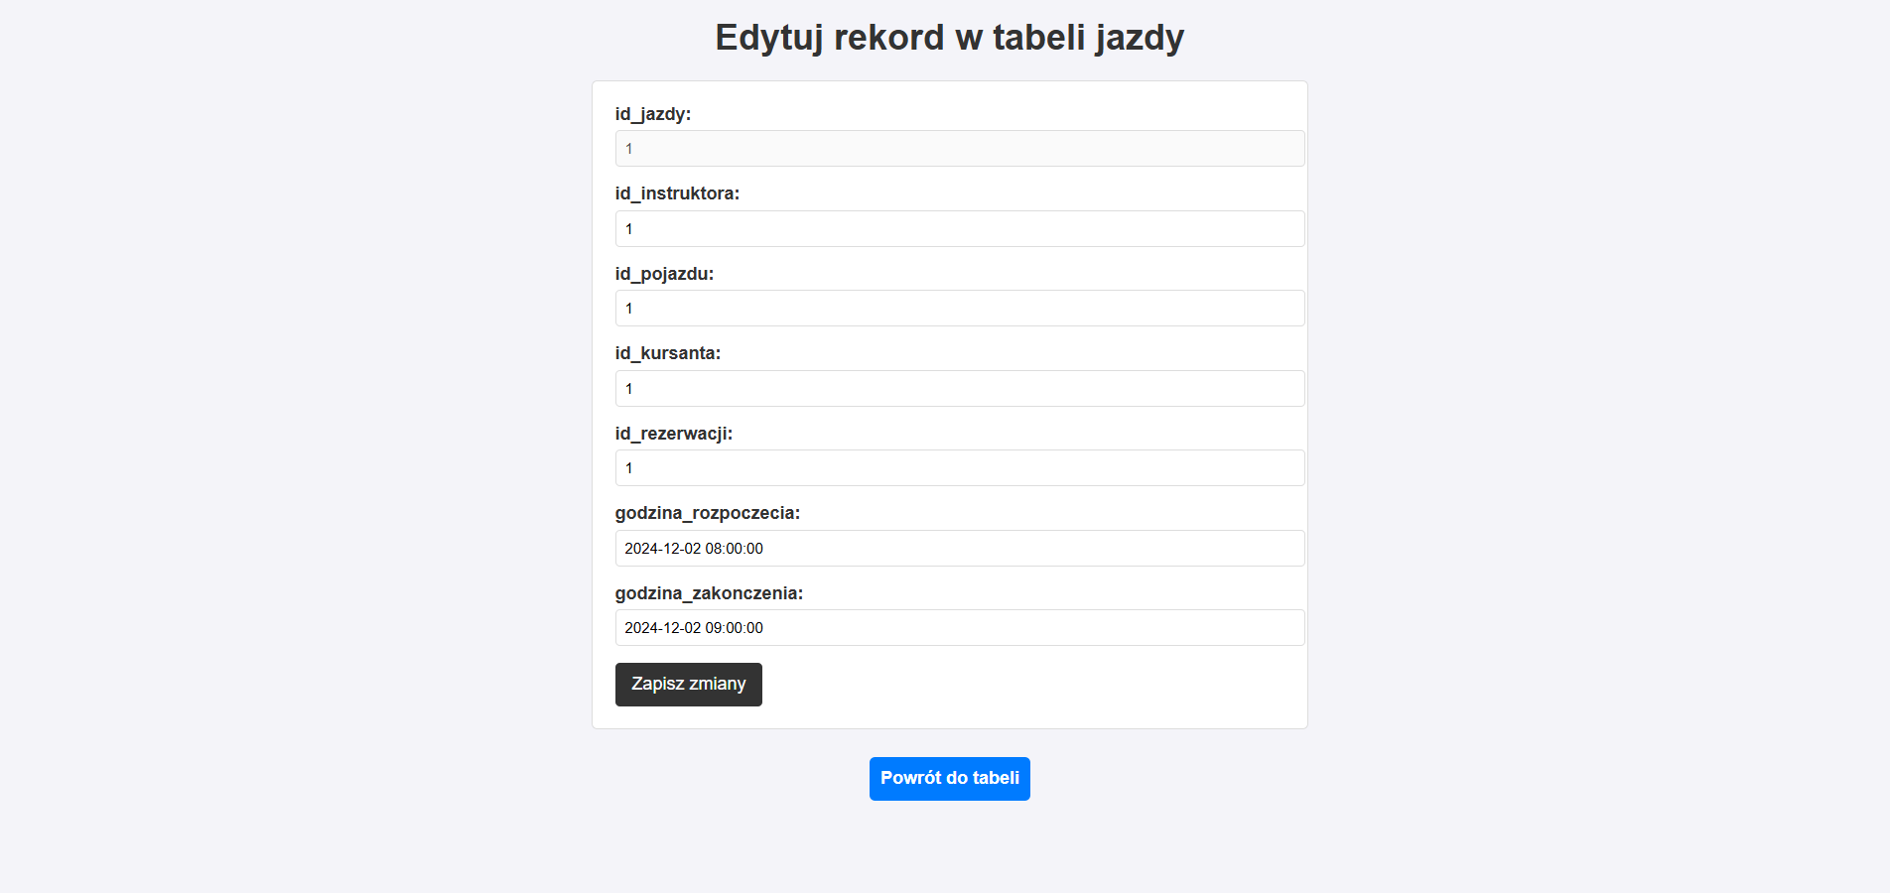

Strona do edycji rekordu w tabeli **Kursanci**.

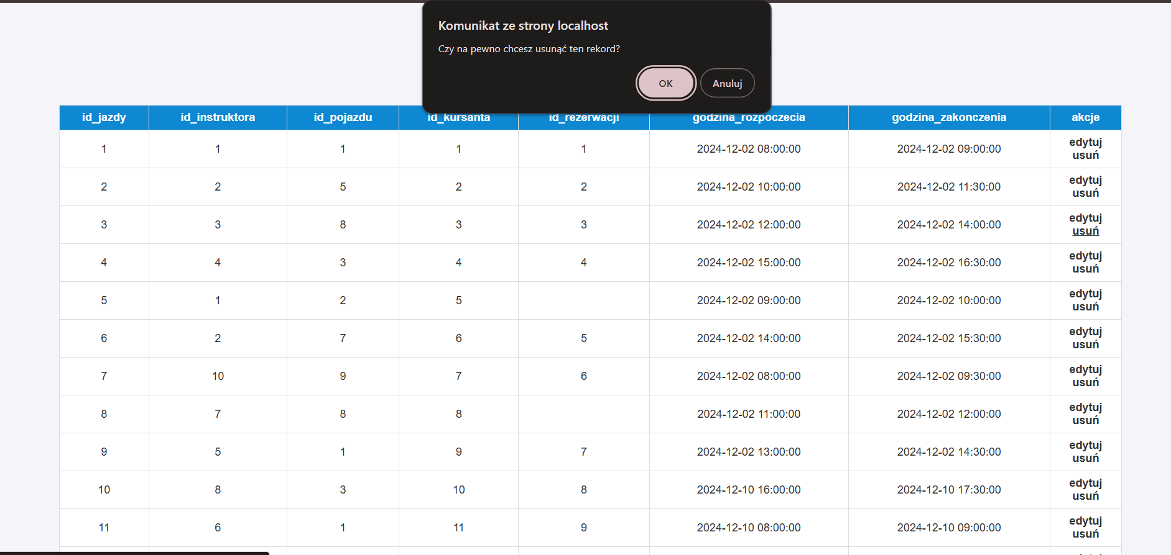

Komunikat wyświetlany po kliknięciu opcji „usuń”.

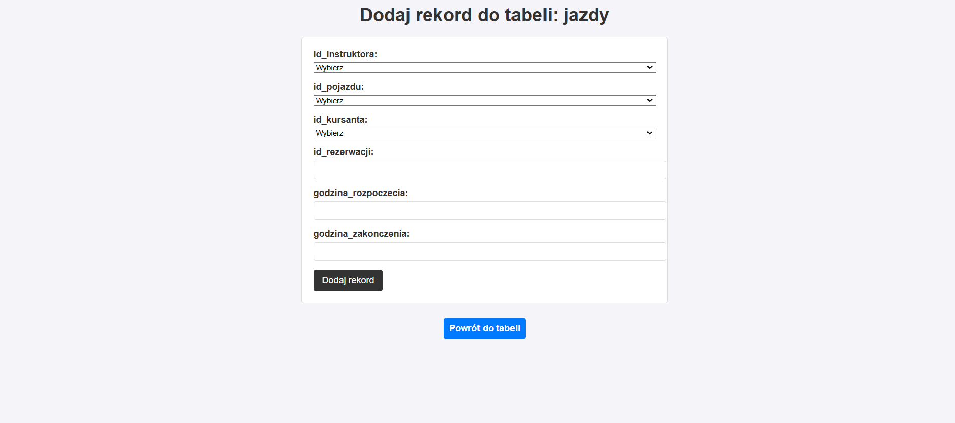

Strona do dodawania nowego rekordu w tabeli instruktorzy.

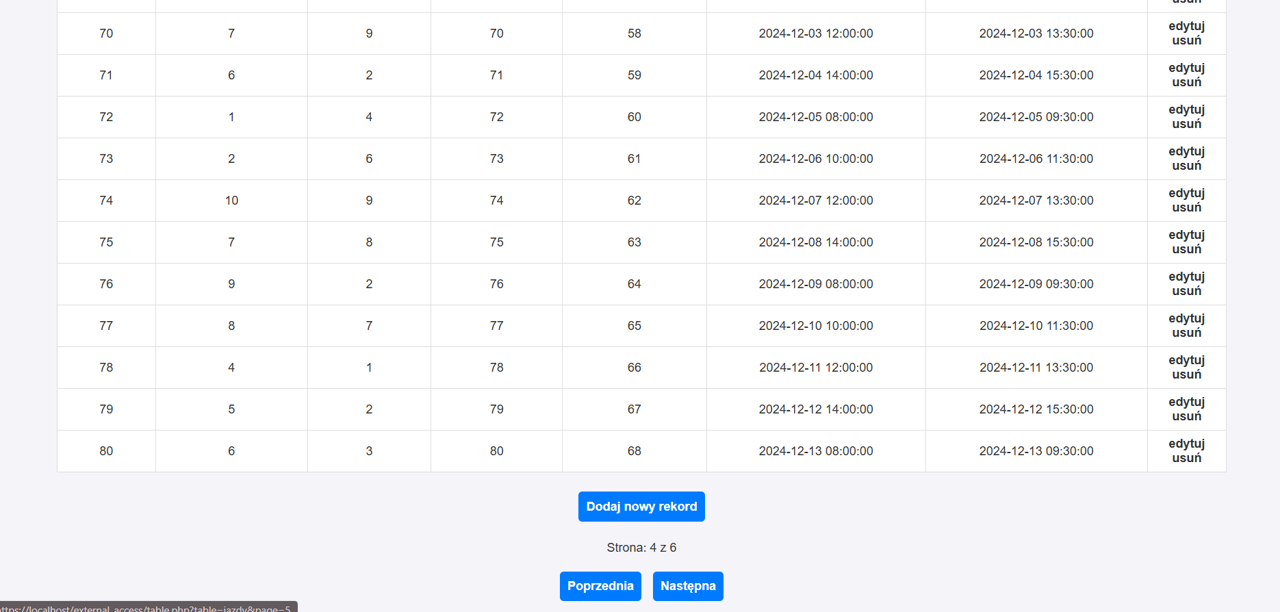

Wyświetlanie kolejnych stron z rekordami.

#### FUNKCJA „ZAPISZ OSOBĘ NA KURS”

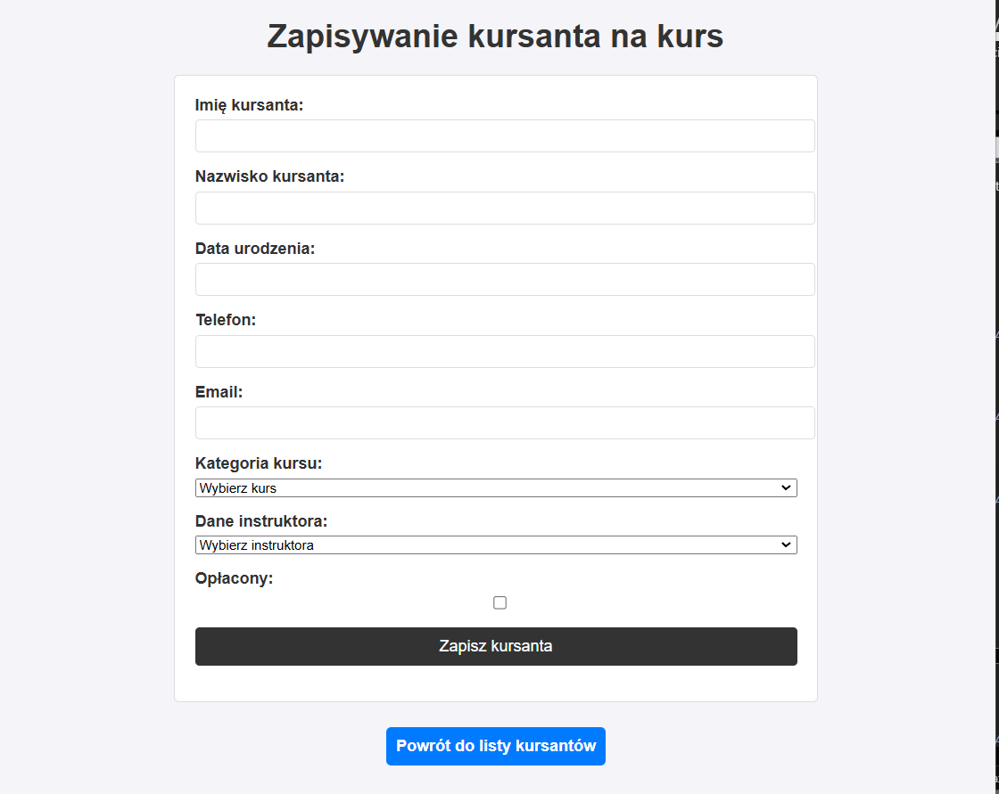

Wyświetlanie formularza do zapisu na kurs

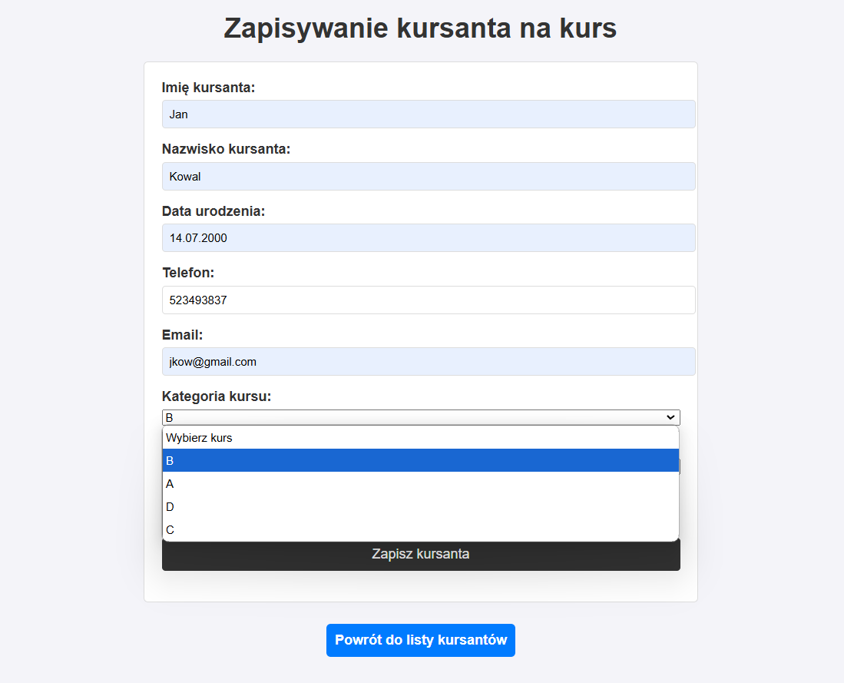

Widok listy kategorii do wyboru.

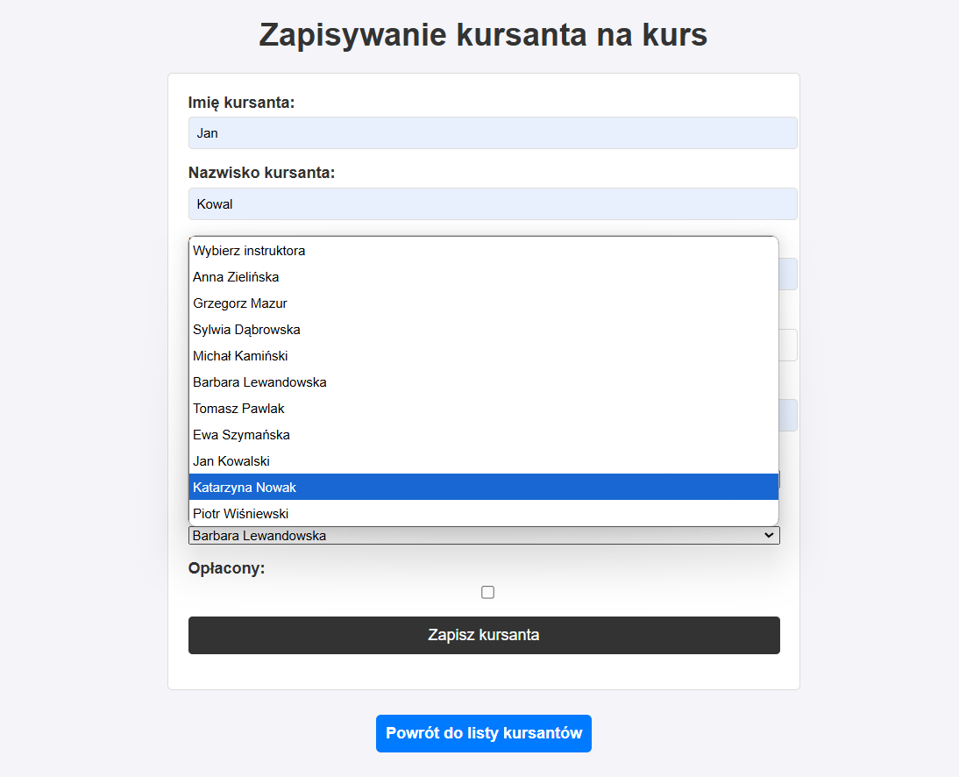Widok listy instruktorów do wyboru.

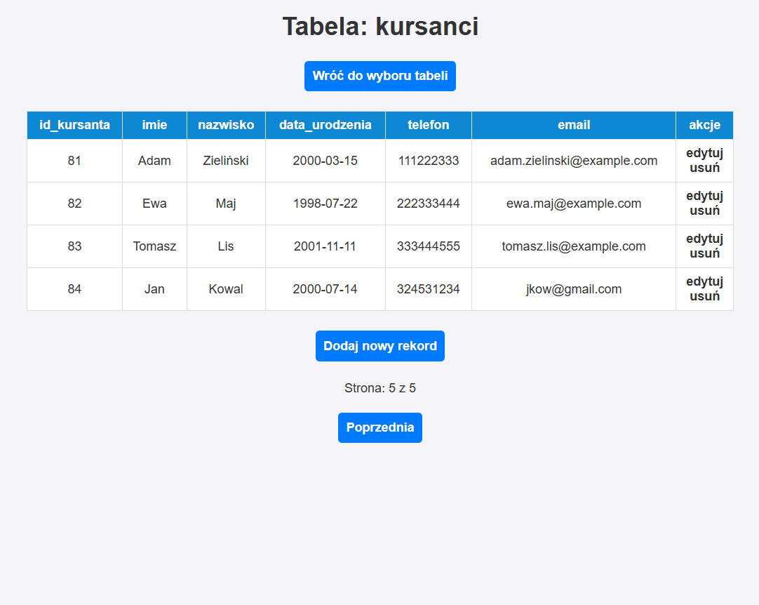

Widok na tabele kursanci, po dodaniu osoby o indeksie 84 na kurs. Wyświetlanie tego rekordu.

#### FUNKCJA „RAPORT O KURSANCIE”

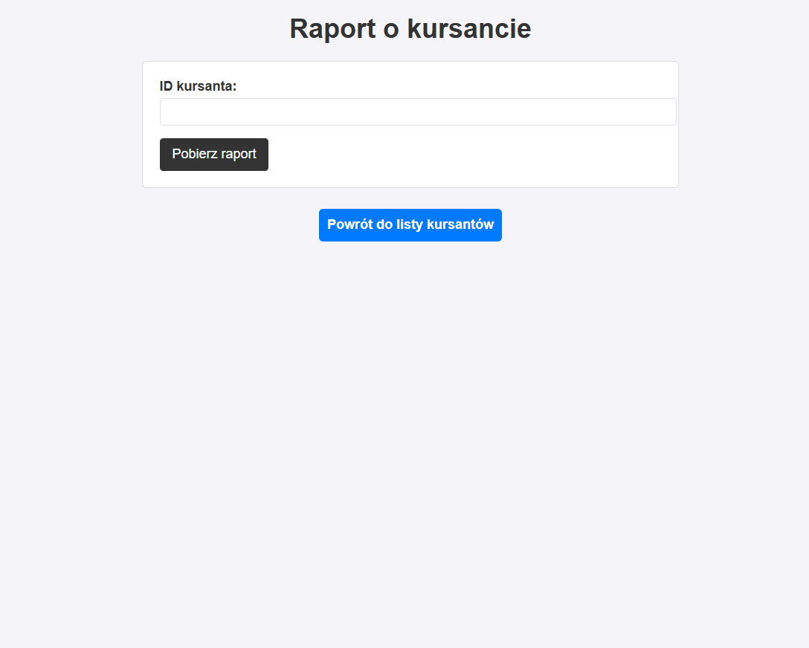

Wyświetlanie formularza do stworzenia raportu o kursie.

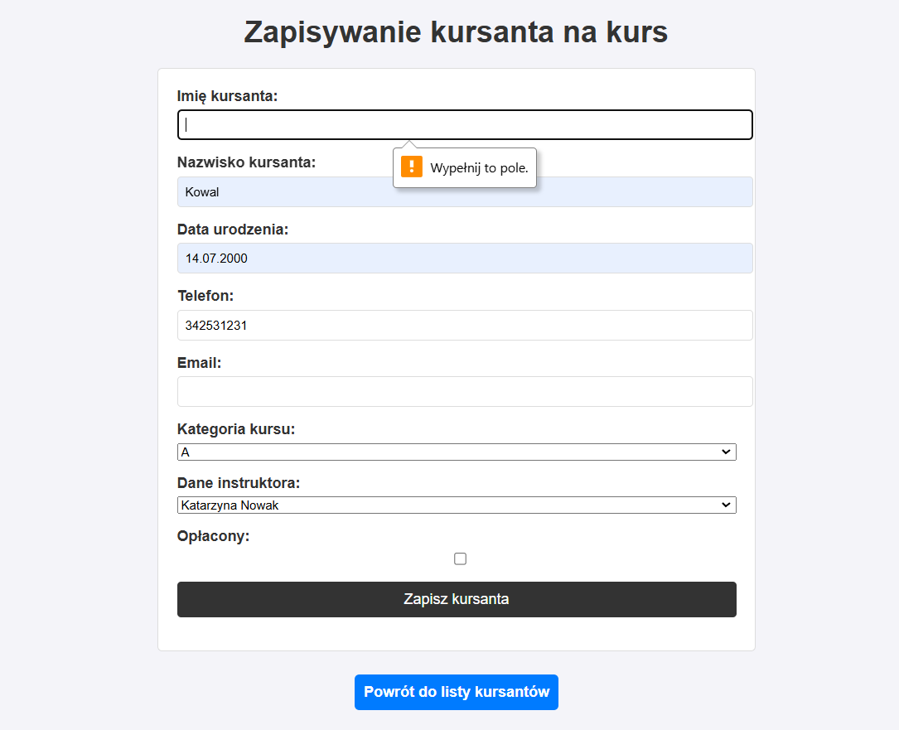

Komunikat który się wyświetla jeśli nie wpiszemy danych w pole tekstowe.

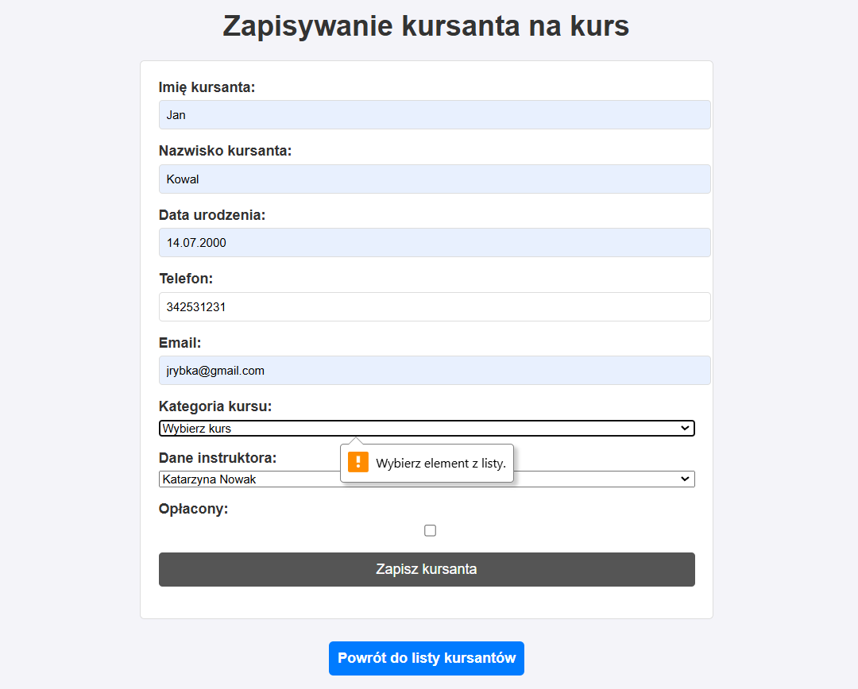

Komunikat który się wyświetli jeśli nie wybierzemy elementu z listy.

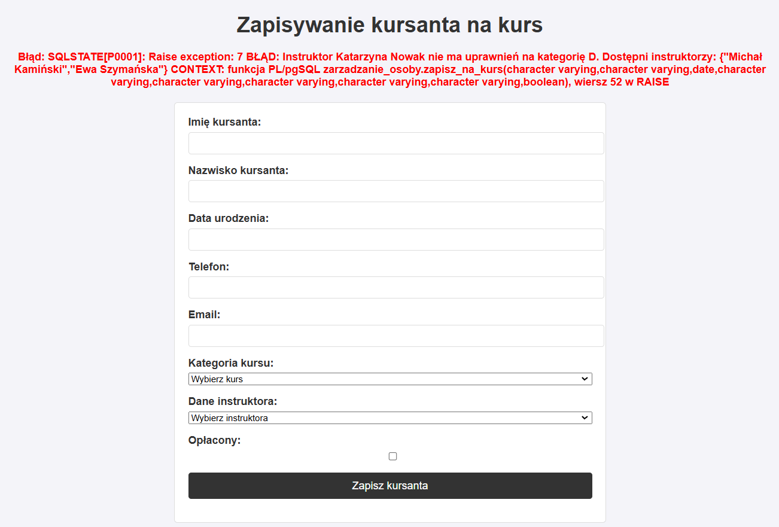

Błąd który się wyświetli jeśli będziemy chcieli wybrać instruktora, który nie ma uprawnień do nauki danej kategorii.

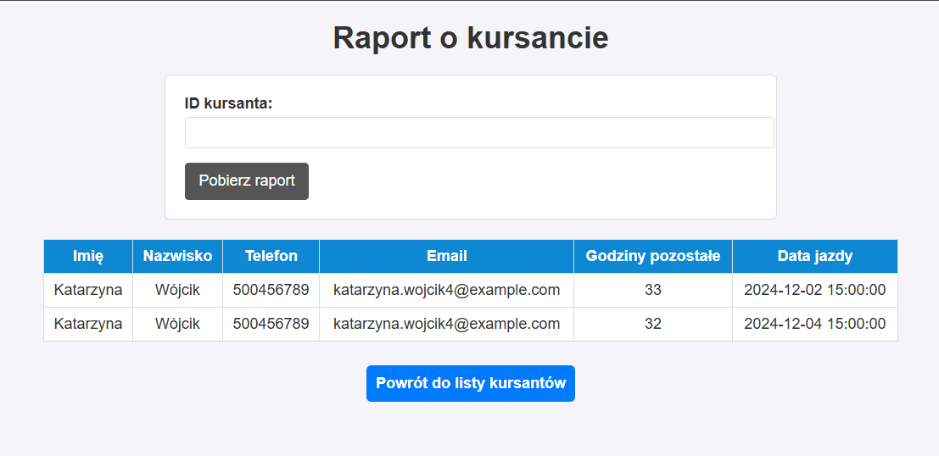

Przykładowy raport kursanta o id=4.

#### FUNKCJA „SPRAWDŹ DOSTĘPNOŚĆ POJAZDU”

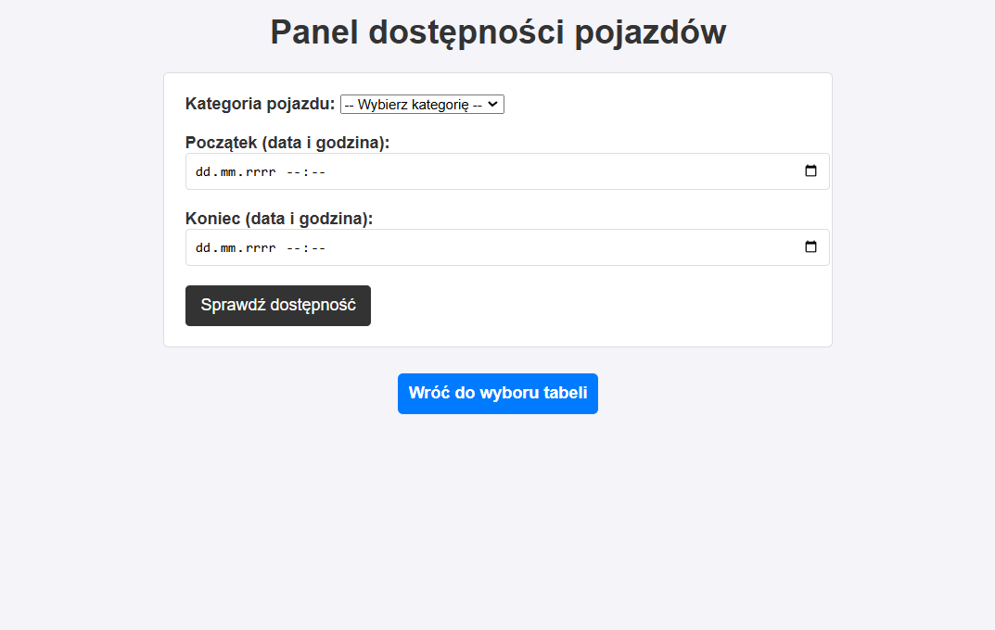

Wyświetlanie formularza do sprawdzenia dostępności pojazdu.

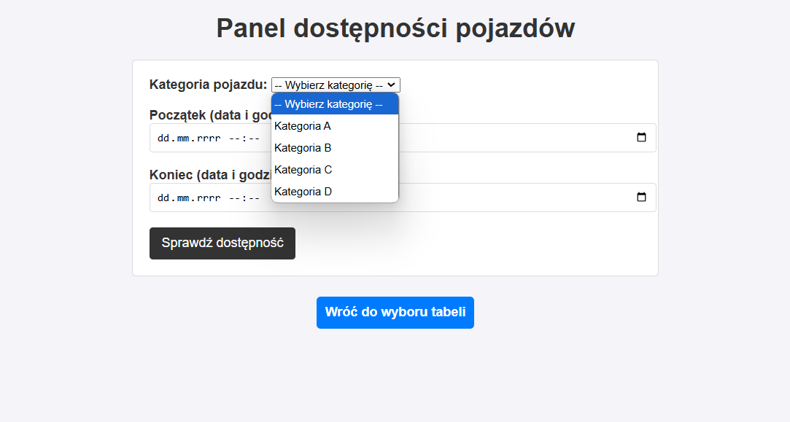

Widok listy kategorii do wyboru.

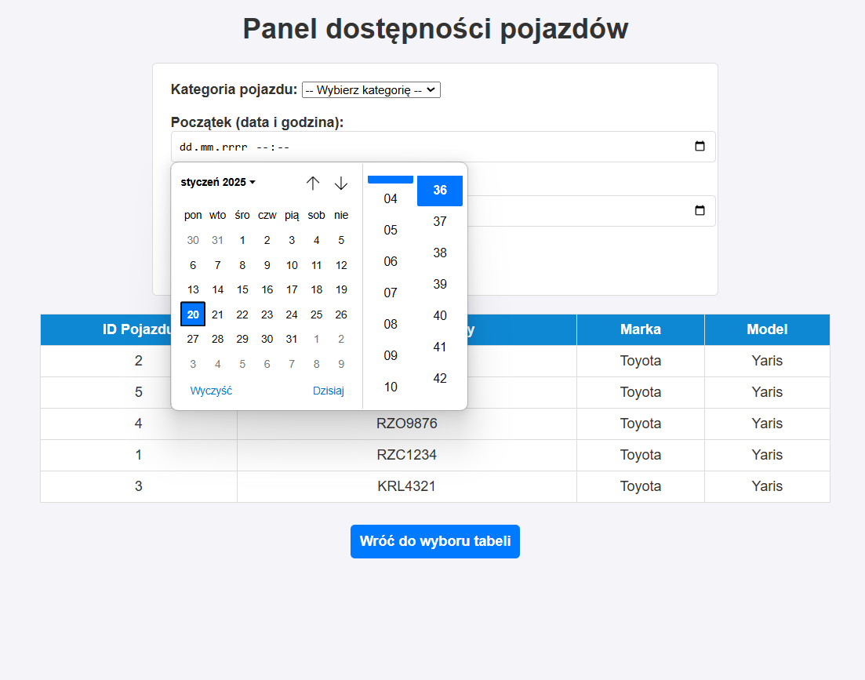

Widok kalendarza z którego można wybrać datę i godzinę.

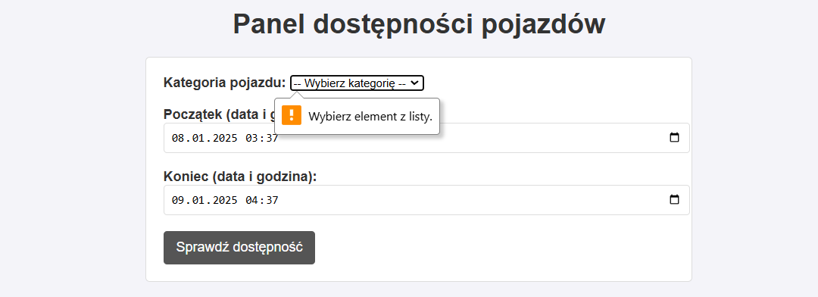

Komunikat który się wyświetli jeśli nie wybierzemy kategorii.

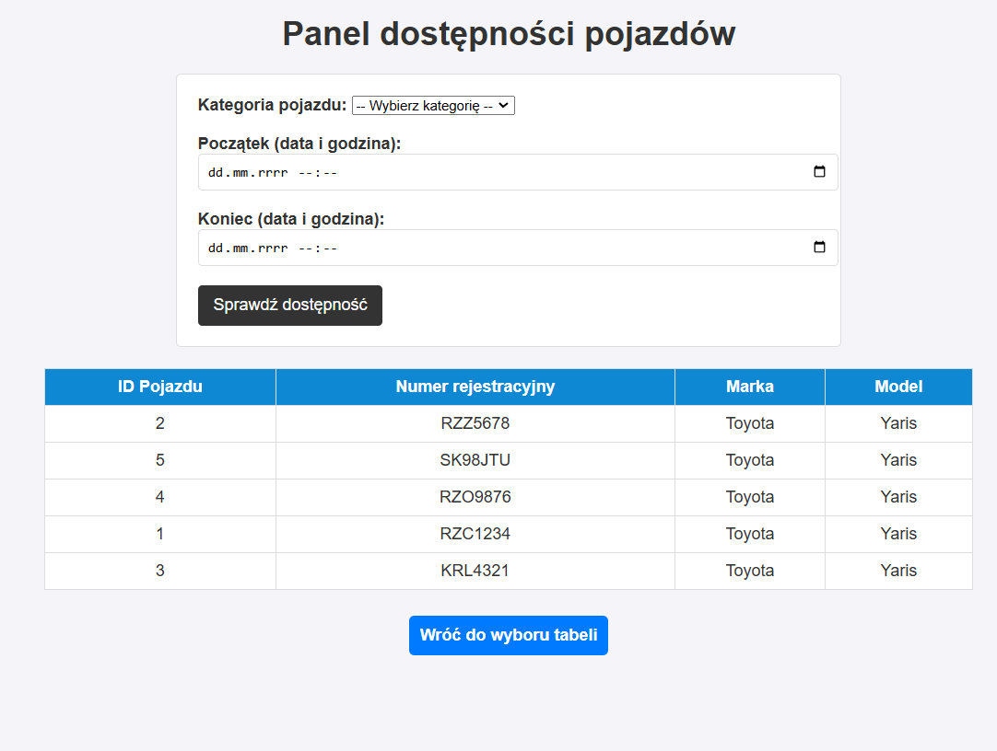

Przykładowa lista pojazdów dostępnych 15.12.2024 w godzinach pomiędzy 8.00 a 15.00

#### FUNKCJA „SPRAWDŹ DOSTĘPNOŚĆ PLACU”

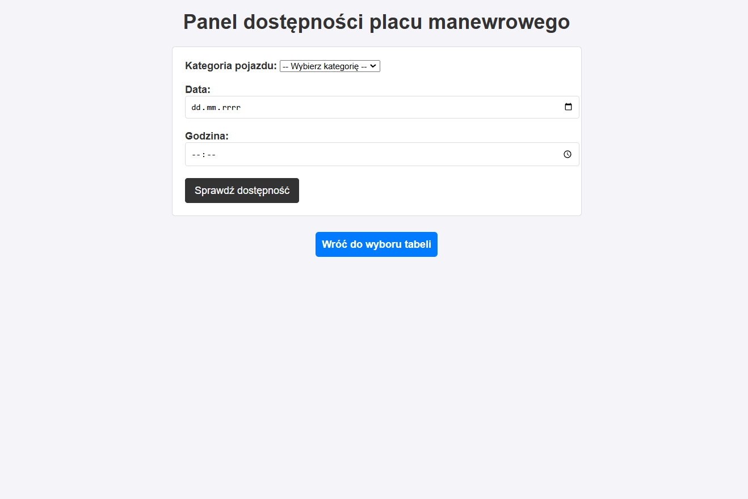

Widok formularza do sprawdzenia dostępności placu manewrowego.

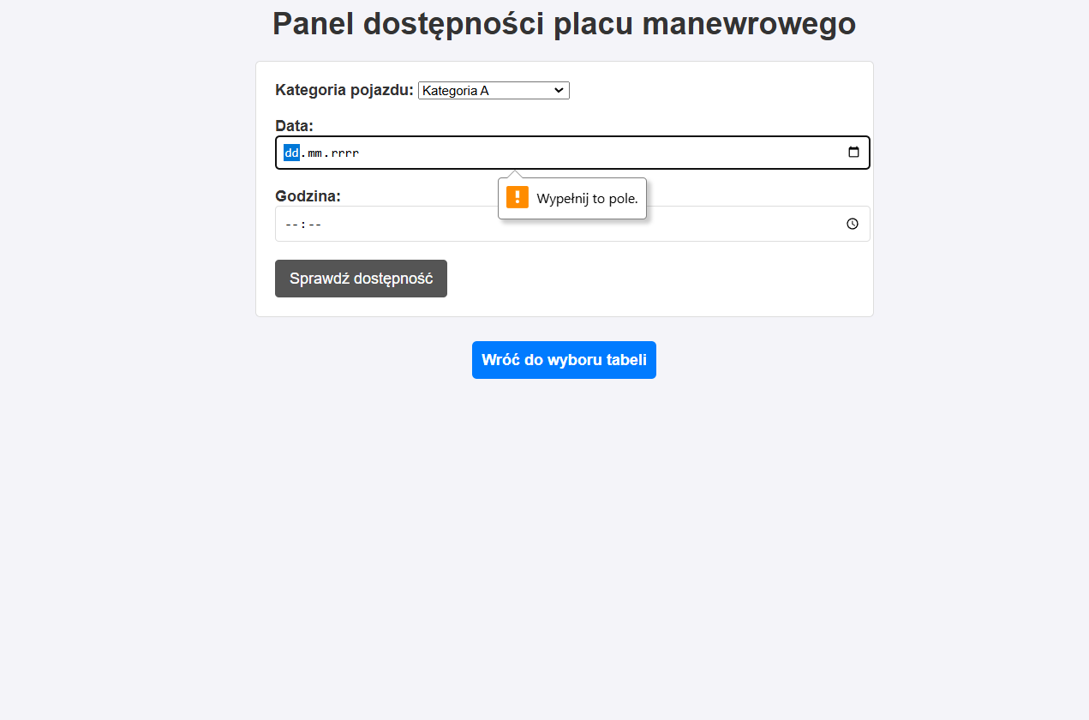

Komunikat który się wyświetli jeśli nie wypełnimy pola godzina lub data.

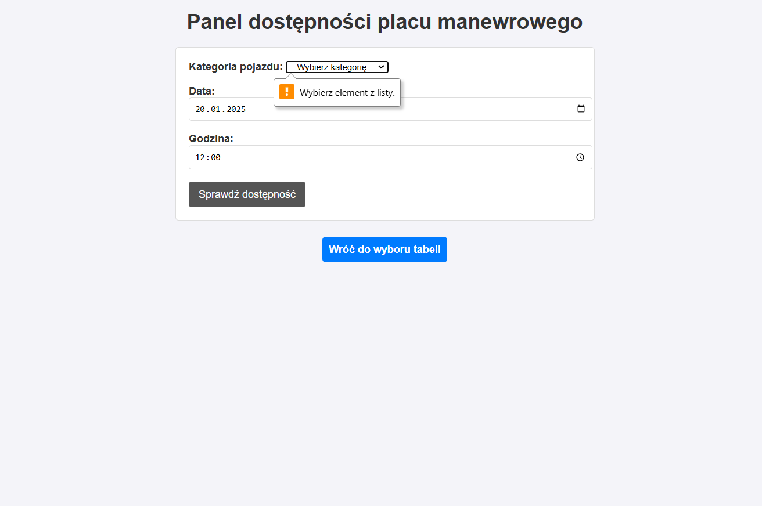

Komunikat który się wyświetli jeśli nie wybierzemy elementu z listy.

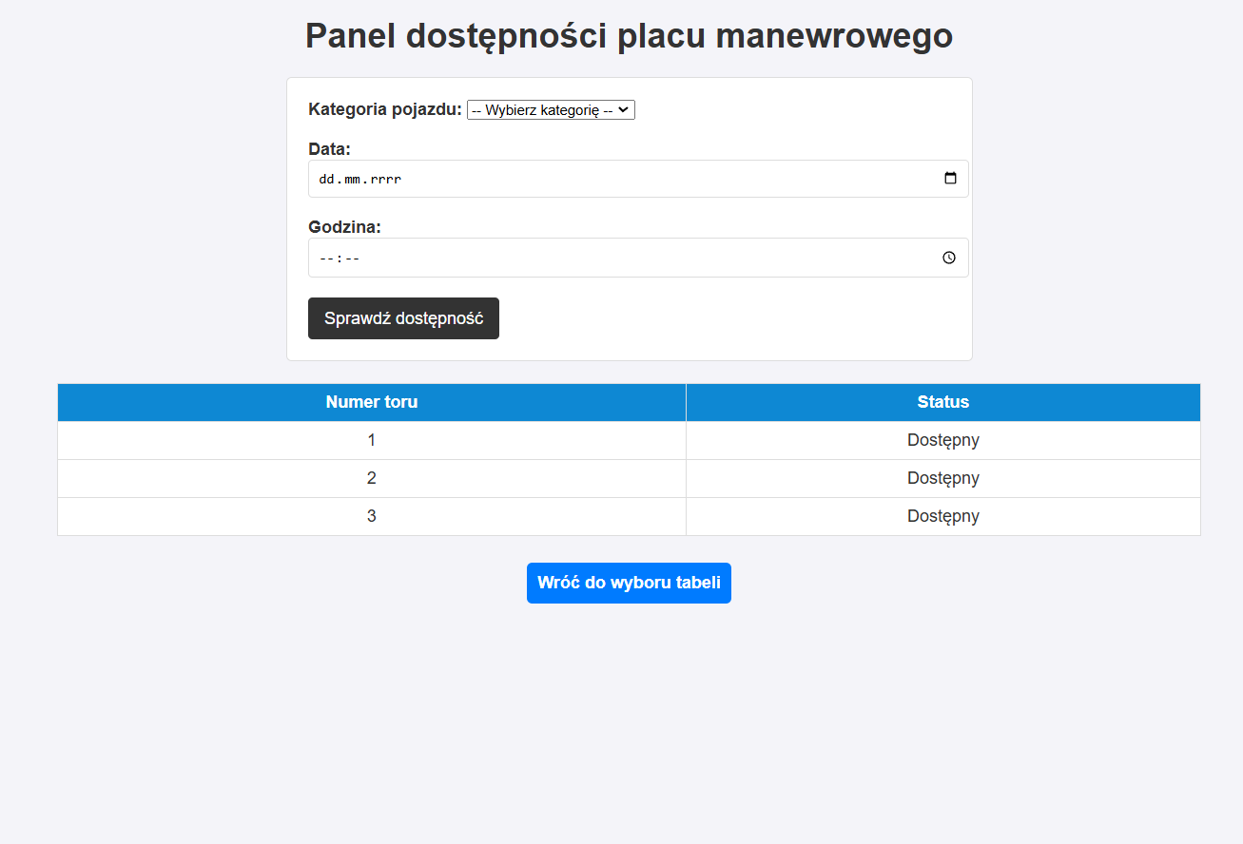

Przykładowa lista torów dostępna 20.01.2025 o 12.00 dla kategorii ‘B’.